中图分类号：U458; U459.5 单位代码：10425 学号：S19060020

青岛地铁8 号线海域段破碎带泥水盾构施工风险分析及控 制措施
Risk analysis and control measures of mud-water shield construction in broken zone of Marine section of Qingdao Metro Line 8
学科专业：土木工程
研究方向：岩土工程
作者姓名：卜凡帅
指导教师：俞然刚教授
二〇二二年五月


Risk analysis and control measures of mud-water shield construction in broken zone of Marine section of Qingdao Metro Line 8
A Thesis Submitted for the Degree of Master
Candidate：Bu Fanshuai
Supervisor： Prof. Yu Rangang
College of Pipeline & Civil Engineering
China University of Petroleum (East China)


摘 要
隧道建设过程中往往具有一定的风险，而且各种风险错综复杂，致险因素的不确定性非常突出，许多不确定的风险因素都会影响施工建设的安全。通过风险评估和识别分析，可以用最合理的方法规避风险，减少风险事故的发生。
本文依托青岛地铁8 号线大洋站—青岛北站海域段泥水盾构施工过程，利用肯特指数法，结合风险矩阵法，对评价指标进行层次划分，赋予各风险因素不同权重，最大限度地综合考虑每个风险因素对最终评价结果的影响，建立了改进肯特指数法风险分析评估模型，对青岛地铁8 号线破碎带风险进行了等级分析。
针对海底隧道破碎带盾构施工掘进速度、刀盘扭矩、刀盘推力和刀盘转速四种主要掘进参数之间相互影响的规律及对沉降量的影响，运用SPSS 软件以及MATLAB 软件分别建立了以掘进参数为自变量的破碎带沉降量数学预测模型。运用SPSS 软件建立的沉降量数学模型相对误差在17%左右，通过MATLAB 软件改进的BP 网络神经预测模型使相对误差缩减到5%以内。从预测结果可以得出结论：运用MATLAB 软件建立的BP 网络神经预测模型误差更小，更适用于盾构掘进施工过程中的沉降量预测。
运用FLAC3D软件模拟双线盾构海底隧道破碎带的开挖情况，以隧道围岩应力响应和隧道的形变量为依据，进行海底盾构掘进顺序及潮汐变化风险分析。根据对称原则采用2 种不同的开挖方式：左右线同时开挖以及先左（右）线后右（左）线，两种方案的变形规律呈现出一致性，都是在开始掘进进入破碎带初期隧道变形量最大，随后在开挖过程中变形量逐渐趋于平稳；不同水位条件下盾构隧道围岩应力计算结果表明，围岩应力随水位的增加而增大。综合流固耦合模拟分析得到的孔隙水压力分布云图、位移云图以及量化的位移结果分析：从隧道的开挖顺序来看，双线开挖的方案形变量和围岩扰动是最小的；从水位条件来看，低水位条件下隧道掘进产生应变量和围岩应力是最小的。因此认为采用左右线同时掘进、低潮进行隧道施工的方案风险最小。
论文考虑地质破碎带、海水影响、隧道突涌水等地质水文条件，考虑施工掘进参数、开挖顺序以及水位变化对变形的影响，考虑刀盘卡死、刀具磨损等施工因素，对海底隧道破碎带盾构施工风险进行了分析；从超前地质预报、超前预注浆、掘进参数、刀具设置、换刀措施、盾构泥浆性能等方面提出了风险控制措施。
论文研究成果可为其它情况下泥水盾构施工风险分析及控制提供参考。
关键词：泥水盾构，破碎带，风险分析，掘进参数，数值模拟i


Risk analysis and control measures of mud-water shield construction in broken zone of Marine section of Qingdao Metro Line 8
Bu Fanshuai (Civil Engineering)
Directed by Professor Yu Rangang
Abstract
There are always certain risks in the process of tunnel construction, and various risks are complex, and the uncertainty of risk factors is very prominent. Many uncertain risk factors will affect the safety of construction. Through risk assessment and identification analysis, the most reasonable method can be used to avoid risks and reduce the occurrence of risk accidents.
Relying on the construction process of mud-water shield in the sea area between Dayang Station and Qingdao North Station of Qingdao Metro Line 8, this thesis uses the Kent index method, combined with the grading method, to divide the evaluation indicators into layers, and assign different weights to each risk factor, to maximize the comprehensive consideration of the impact of each risk factor on the final evaluation results, and establish an improved Kent index method risk analysis and evaluation model to make it suitable for shield tunneling subway construction. Finally, according to the risk analysis and evaluation model of the improved Kent index method, the risk source of the broken belt of Qingdao Metro Line 8 is analyzed by level.
Aiming at the law of mutual influence among the four main excavation parameters, including the excavation speed, cutter head torque, cutter head thrust and cutter head rotation speed in the shield construction of the broken zone of the submarine tunnel, as well as the influence on the settlement amount, the SPSS software and the MATLAB software were used to establish the following parameters respectively. The mathematical prediction model of the settlement of the crushed zone with the driving parameters as the dependent variable. The relative error of the mathematical model of sedimentation volume established by SPSS software is about 17%, and the relative error is reduced to less than 5% by the BP network
ii


neural prediction model improved by MATLAB software. From the prediction results, it can be concluded that the BP network neural prediction model established by MATLAB software has smaller errors, and is more suitable for the prediction of settlement in the process of shield tunneling construction.
The FLAC3D software is used to simulate the excavation of the broken zone of the double-lane shield tunnel undersea tunnel. Based on the stress response of the tunnel surrounding rock and the deformation of the tunnel, the subsea shield tunnel excavation sequence and the risk of tidal changes are analyzed. According to the principle of symmetry, two different excavation methods are adopted: simultaneous excavation of left and right lines, and left (right) line and then right (left) line. The deformation laws of the two schemes are consistent, but the values of deformation are different. The deformation of the tunnel is the largest at the beginning of the excavation into the crushed zone, and then the deformation gradually becomes stable during the excavation process; the calculation results of the surrounding rock stress of the shield tunnel under different water level conditions show that the surrounding rock stress increases with the increase of the water level. ; Comprehensive pore water pressure distribution cloud map, displacement cloud map and quantified displacement result analysis obtained by fluid-structure coupling simulation analysis, it is considered that the risk of tunnel construction using the left and right lines at the same time and low tide is the least.
This thesis considers geological and hydrological conditions such as geological fracture zone, seawater influence, and tunnel water inrush, considers the influence of construction and excavation parameters, excavation sequence and water level changes on deformation, and considers construction factors such as cutter disc jamming and cutter wear. Shield construction risks are analyzed; risk control measures are put forward from the aspects of advance geological forecast, advance pre-grouting, driving parameters, tool setting, tool changing measures, and shield mud performance.
The research results of this thesis can provide reference for the risk analysis and control of the mud-water shield construction under other circumstances.
Key words: Slurry Shield, Crushing Zone, Risk Analysis, Driving Parameters, Numerical Simulation
iii


目录
第一章绪论............................................................................................... 1 1.1 研究目的与意义 ............................................................................... 1 1.2 研究现状 ........................................................................................... 1 1.2.1 盾构施工风险研究 ..................................................................... 1 1.2.2 盾构掘进参数研究 ..................................................................... 3 1.2.3 盾构掘进数值模拟研究 ............................................................. 4 1.3 主要研究内容 ................................................................................... 4 1.4 技术路线 ........................................................................................... 6第二章改进肯特指数法风险分析评估模型 .......................................... 7 2.1 盾构隧道施工风险分析与评估 ...................................................... 7 2.1.1 风险分析与评估方法 ................................................................. 7 2.1.2 盾构隧道施工风险矩阵法 ......................................................... 7 2.2 肯特指数法模型 ............................................................................... 9 2.3 改进肯特指数法模型 ..................................................................... 10 2.3.1 改进肯特指数法可行性 ........................................................... 10 2.3.2 改进肯特指数法流程 ............................................................... 10 2.3.3 改进肯特指数法模型转化 ....................................................... 11 2.3.4 改进肯特指数法评分标准 ....................................................... 13 2.4 青岛地铁 8 号线破碎带风险源等级分析 .................................. 17 2.4.1 破碎带掘进施工参数控制风险 ............................................... 17 2.4.2 破碎带掘进顺序及潮汐变化风险 ........................................... 17 2.4.3 破碎带突涌水及刀盘卡死、刀具磨损风险 .......................... 18 2.5 本章小结 ......................................................................................... 18第三章海底隧道破碎带施工掘进参数风险分析 ................................ 19 3.1 工程概况 ......................................................................................... 19 3.1.1 工程地质 ................................................................................... 19 3.1.2 水文情况 ................................................................................... 19 3.2 掘进参数的选取 ............................................................................. 20 3.3 掘进参数分析 ................................................................................. 20 3.3.1 刀盘转速 ................................................................................... 20 3.3.2 掘进速度 ................................................................................... 21 3.3.3 刀盘推力 ................................................................................... 22 3.3.4 刀盘扭矩 ................................................................................... 22 3.4 掘进参数相关性分析 ..................................................................... 23


3.4.1 掘进速度与刀盘推力、扭矩和转速....................................... 23 3.4.2 刀盘扭矩与刀盘推力、转速 ................................................... 25 3.4.3 掘进速度、刀盘推力、扭矩、转速与沉降量 ...................... 25 3.5 泥水盾构沉降SPSS 线性回归风险预测分析 ............................. 27 3.5.1 Pearson 相关性分析 ................................................................. 27 3.5.2 掘进速度、刀盘推力、转速以及扭矩的变化值 .................. 28 3.5.3 多重线性回归模型的建立 ....................................................... 29 3.5.4 模型检验 ................................................................................... 30 3.6 泥水盾构沉降BP 神经网络风险预测分析 ................................. 31 3.6.1 BP 神经网络架构 ...................................................................... 31 3.6.2 BP 神经网络预测分析 .............................................................. 34 3.7 两种预测模型风险分析结果对比 ................................................ 35 3.7.1 掘进参数影响关系 ................................................................... 35 3.7.2 预测模型对比 ........................................................................... 36 3.8 本章小结 ......................................................................................... 36第四章海底隧道盾构掘进顺序及潮汐变化风险分析 ........................ 37 4.1 模型的建立 ..................................................................................... 37 4.2 海底隧道断层破碎带本构模型选取论证 .................................... 39 4.2.1 基于有限差分方法的数值本构模型....................................... 39 4.2.2 断层破碎带本构模型的实现过程 ........................................... 43 4.3 掘进顺序风险分析 ......................................................................... 44 4.3.1 左-右线同时掘进 ..................................................................... 44 4.3.2 先左(右)后右(左)掘进 ............................................................. 47 4.3.3 盾构隧道掘进方案围岩应力响应特征对比 .......................... 49 4.4 潮汐变化风险分析 ......................................................................... 50 4.4.1 高水位下隧道围岩应力响应 ................................................... 50 4.4.2 中等水位下隧道围岩应力响应 ............................................... 50 4.4.3 低水位下隧道围岩应力响应 ................................................... 51 4.4.4 不同水位条件下隧道掘进危险性评价 .................................. 52 4.5 本章小结 ......................................................................................... 53第五章海底隧道突涌水及刀盘卡死、刀具磨损风险分析 ................ 55 5.1 海底隧道突涌水风险分析 ............................................................ 55 5.1.1 地质构造 ................................................................................... 55 5.1.2 地层岩性 ................................................................................... 56 5.1.3 水力条件 ................................................................................... 57 5.1.4 突水力学分析 ........................................................................... 58 5.2 海底隧道刀盘卡死、刀具磨损风险分析 .................................... 59 5.2.1 泥浆指标 ................................................................................... 59


5.2.2 地层地质 ................................................................................... 59 5.2.3 海水影响 ................................................................................... 59 5.2.4 刀具自身配置及掘进参数设置 ............................................... 60 5.3 本章小结 ......................................................................................... 60第六章海底破碎带施工风险控制措施 ................................................ 61 6.1 超前地质预报 ................................................................................. 61 6.1.1 超前钻探 ................................................................................... 61 6.1.2 TSP 超前预报 ............................................................................ 61 6.2 注浆 ................................................................................................. 62 6.2.1 注浆方式 ................................................................................... 62 6.2.2 注浆压力与注浆量 ................................................................... 62 6.2.3 注浆结束标准 ........................................................................... 63 6.3 刀具设置及换刀措施 ..................................................................... 63 6.3.1 刀具设置 ................................................................................... 63 6.3.2 换刀措施 ................................................................................... 64 6.4 控制泥浆指标及掘进参数 ............................................................ 65 6.4.1 泥浆指标 ................................................................................... 65 6.4.2 掘进参数 ................................................................................... 65 6.5 本章小结 ......................................................................................... 66结论与展望 ............................................................................................... 67结论 ........................................................................................................ 67展望 ........................................................................................................ 68参考文献 ................................................................................................... 69


中国石油大学（华东）硕士学位论文
第一章绪论
1.1 研究目的与意义
近年来，我国跨江跨海隧道不断出现，尤其是在各种复杂环境下的水底隧道建设得到了巨大的发展，取得了巨大的成就。目前根据有关数据统计分析，我国在隧道数量、建设规模和发展速度上已经超越了大多数的国家和地区。
在我国城市地铁建设过程中，施工方法也随着隧道的发展逐渐完善，形成了专业的隧道施工体系，包括钻爆法、管幕法、沉管法和盾构法等一系列的隧道开挖施工方法。
盾构施工方法主要包括土压平衡盾构施工以及泥水盾构施工方法，其中泥水平衡盾构尤其适用于地层含水量大的越江过海隧道，以及对地面沉降要求较高的地区。泥水盾构掘进施工安全，效率相对较高，特别是在城市中施工时对周边的建筑物影响小，在掘进过程中通过泥水平衡来稳定掌子面，压力控制精度高，能较好地稳定开挖面和防止地表的隆沉。
隧道建设过程中各种风险错综复杂，针对隧道施工过程，通过合理的风险评估和识别分析方法，可以在施工过程中规避风险，减少风险事故的发生。以科学合理的方法提出规避措施，通过工程风险管理体系为项目决策者提供决策依据。本篇论文结合青岛地铁8 号线的施工过程，针对泥水盾构，对施工过程中的各种风险进行分析。青岛地铁8号线海底隧道工程地质环境复杂，穿越多条宽大断层破碎带，存在较高的孔隙水压力，土体裂隙多、工程地质差，盾构施工安全风险极高，如何保证泥水平衡盾构在海域段破碎带的施工安全性及施工效率，是提升海底隧道建设水平的关键。
1.2 研究现状
1.2.1 盾构施工风险研究
Precious Omosede Evbuomwan[1]总结隧道施工中的一些风险以及可用于将这些隧道风险降至最低的风险评估的理论和实践方法，用来预防隧道施工中的事故。
Pan Li 和Xiaobo Qu[2]针对隧道安全规定的优选问题进行了探讨，提出一种优化模型，以获得隧道安全条款选择的最优解。利用优化模型的特殊结构，设计了一种双段搜索和边界算法( BSSBA )来高效地求解该问题。
Yuan YAO[3]等研究了隧道工程的静态和动态风险，并综合比较了基于它们的风险评
1


第一章 绪论
估方法，然后将人工神经网络引入隧道工程风险评估过程中，针对隧道建设的环境、技术、管理以及经济等方面，利用MATLAB 软件建立了人工神经网络模型。通过实例验证了风险评估模型的可行性和有效性。
Fei Wen[4]通过模糊理论对Kouksa 隧道的地质风险进行了综合评估，得出其风险为三级，为中级的结论。通过地质风险评估，有利于施工单位采取措施防范高危地质灾害，保障隧道安全。
Xuling Wu[5]建立了隧道评价指标体系，借用粗糙集用于量化评价指标并形成参考指标。建立了基于粗糙集和灰色理论的隧道风险评价模型，并以云南省社谷冲隧道进行风险验证，评价模型的有效性。
Zhang Guodong[6]利用Stackelberg 博弈模型分析了综合管廊运营过程中潜在的灾害风险因素，构建了基于贝叶斯网络的综合管廊风险预警模型。对效用隧道运营过程中潜在的灾害风险进行评估，得到灾害风险事件发生的总体风险概率水平、关键路径和关键风险因素。
赖阳迅[10]结合具体盾构施工过程并进行深入分析，探讨了盾构法施工的基本原理、施工流程以及具体的施工操作。结合以往的工作经验，从多个角度进行考虑，对盾构施工的风险防控工作进行研究。
赵辉[13]等构建了一种基于PCA-Shapley 值的地铁盾构施工风险灰色聚类评价体系，对风险因素集通过主成分分析法进行降维处理，采用Shapley 值法进行风险指标赋权，进一步归纳整理得到风险评价指标体系。结合青岛地铁1 号线的具体施工过程对模型进行实际应用。
池传树[15]基于模糊层次综合评价法模型的合理性和系统性，以专家调查、现场调研为基础，结合具体的盾构施工过程，确定了风险接受准则、建立盾构施工安全风险指标、确定了区间盾构施工安全风险评语集，最终确定各指标权重，构建模糊评估矩阵。对盾构施工安全风险进行评估定级，通过模型计算得出结果。
刘民[16]对地铁盾构区间隧道施工所存在的风险进行了分析，从地质情况、设备的选择以及人员的操作三个风险来源对风险进行了具体分析。其次从完善风险预警机制、加强突沉现象的控制、加强日常管理控制、加强设备相关的防范以及加强人员防范措施等方面提出了控制措施。
徐国良[24]针对盾构施工过程中存在的不确定因素，以大型城市地铁工程盾构掘进施工阶段安全风险识别与评价为研究对象，结合盾构法施工技术，利用风险管理相关理论， 2


中国石油大学（华东）硕士学位论文
开展了盾构掘进阶段安全风险识别与评价研究。确定风险要素结构、构建风险识别矩阵、确定项风险要素最终构成安全风险要素清单。建立盾构掘进阶段安全风险评价指标体系，建立风险评价集，使用层次分析法得到风险权重，建立风险发生概率和损失程度的隶属度矩阵用来确定总体安全风险情况，最后提出了风险管理改进对策及建议。
1.2.2 盾构掘进参数研究
雷博超[26]等结合成都轨道交通17 号线一期工程通过地质条件、水文条件以及盾构选型对掘进参数进行了分析。判断出盾构隧道处于全断面砂卵石中且地层稳定性较差，渗透系数大。掘进过程中掘进参数变化大，稳定控制较为困难。通过对试掘进段、下穿河流以及上跨既有线参数进行分析优化，确定了长距离掘进情况下的合适的掘进参数，降低了施工和管理的成本。
龚姝华[27]通过分析在盾构掘进的过程中的周边地层条件及环境影响，结合不同地层的岩土物理力学性质对施工过程中的掘进参数进行变化分析。选取实际施工过程为研究对象，运用数理统计的方法，分析了不同地层条件下盾构机主要掘进参数与主要岩土物理力学参数之间的变化规律。通过对盾构掘进参数与不同地层条件的适应性研究，最终用来提高盾构施工的效率，确保施工安全。
李松皓[30]通过对佛山地铁三号线东乐路站～大良站区间隧道的研究，结合隧道现场监测数据，研究了盾构隧道施工中各项掘进参数的合理取值及地表隆沉的规律。通过分析掘进施工过程中掘进参数在不同地质条件下的变化规律，确定其对地表隆沉的影响。最终结合数值模拟，模拟了盾构隧道掘进施工过程,验证了工程实测中掘进参数数据的合理性。
杜胜[31]等依托福州地铁2 号线某砂土地层土压平衡盾构区间隧道工程，结合具体掘进施工参数，对隧道地表沉降进行监测并收集沉降数据。分析出了砂土和粉质粘土地层的损失沉降和固结沉降分界线，以及对地表沉降影响较大的掘进施工参数为盾构总推力和土压力。最终确定土压平衡盾构在掘进过程中，总推力与土压力、刀盘扭矩存在显著的线性拟合关系。
张品[33]认为盾构掘进过程中，现有的理论和模型难以综合考虑隧道几何参数、掘进参数以及地质参数这些因素的共同作用并准确地预测出地层响应。并针对具体问题，基于机器学习算法构建盾构掘进引起的地层沉降特性预测模型。通过建立地表沉降及其影响因素的数据库以及对比研究不同机器学习算法的沉降预测性能，提出了一种新型的盾
3


第一章 绪论
构掘进一体化智能控制模型。当掘进参数建议值不能将沉降控制在10mm 之内时，混合算法则对掘进参数进行进一步优化，实现对地表沉降的控制。
1.2.3 盾构掘进数值模拟研究
邱明明和杨果林[36]等以地铁双线盾构隧道工程为例，考虑了盾构施工与双线平行隧道间距相互作用影响，采用现场实测和数值模拟结合的方法对双线平行隧道盾构施工引起的地层变形演变规律进行了对比分析，通过地表沉降分布规律对比、地层竖向以及水平变形分布规律进行计算结果对比与分析，提出了一种考虑近远距状态的双线平行隧道盾构施工地层变形预测模型。最终得出双线平行隧道盾构在施工过程中的相互扰动对诱发地层变形分布特征规律影响显著。
赵勇[37]利用ANSYS 建立盾构开挖的模型，进行开挖步的简化，加入了节点水压自由度，对土体渗透问题直接进行数值模拟。并基于Biot 三维固结理论,利用ANSYS12.0对盾构隧道开挖引起的超孔隙水压力的消散过程进行数值模拟。基于上海地铁2 号线的开挖，对超孔隙水压力产生区域及消散历程以及地表沉降曲线时间历程进行了研究。
王思洋[40]认为新建隧道在盾构施工过程中必然会扰动土层，使得既有隧道和土体产生变形。并以我国西南地区某市地铁的C-W 区间盾构隧道下穿出入场线隧道为研究背景，利用FLAC3D软件对左右两线不同的开挖顺序进行数值计算，并和监测值进行比较对比。将数值模拟和计算，运用到研究盾构开挖过程中掌子面推力、注浆压力和注浆量对既有隧道的影响过程中取，最终总结出施工过程中中最可靠的盾构参数。
朱既贤和王旭春[42]等以青岛地铁一号线某区间盾构施工过程为例，依托于穿越富水地层工程为，运用FLAC3D软件进行三维数值模拟，对孔隙水压力场、应力场以及塑性区发展进行数值模拟结果分析，并以现场实测沉降数据对模型进行验证。最终进行盾构隧道地面位移分析及模型验证。
1.3 主要研究内容
（1）结合风险矩阵法以及传统肯特指数法建立新的风险分析评估模型。根据改进肯特指数法的评价指标体系以及步骤，建立新的评价指标，将各指标之间的权重进行重新赋值，最终将风险进行量化。
（2）结合青岛地铁8 号线海域段泥水盾构施工过程掘进参数以及破碎带沉降量，分析掘进参数之间存在的关系以及对沉降量的影响，从沉降量的数据波动分析破碎带施
4


中国石油大学（华东）硕士学位论文
工掘进参数风险。
（3）分别利用SPSS 软件与MATLAB 软件建立沉降量的多重回归数学模型以及BP神经网络数学模型进行对比，从而研究盾构在掘进过程中掘进参数对沉降量的影响。对破碎带掘进过程中掘进参数对沉降量的影响进行预测，进而分析破碎带掘进过程中适当的掘进参数范围。
（4）通过FLAC3D模拟海底盾构隧道在掘进过程的流固耦合作用，模拟不同掘进方案以及不同水位条件下隧道围岩应力响应以及隧道的形变量，来对不同掘进顺序及潮汐变化风险进行分析，揭示双线隧道间的相互作用。开展隧道围岩在开挖过程中的围岩应力响应（位移、应力分析等）、水动力条件变化、隧道坍塌等地质灾害的危险性评价与稳定性评价、盾构隧道在复杂地质区段的掘进顺序优化分析等。
（5）针对海底隧道破碎带突涌水风险以及刀盘卡死风险，从地质水文、泥浆性能、力学分析等多个方面总结发生原因，并结合青岛地铁8号线具体施工过程进行实例分析。
（6）通过新建立的改进肯特指数法风险评估模型，针对碎带施工掘进参数风险、不同掘进顺序及潮汐变化风险、突涌水风险以及刀盘卡死风险给出具体控制措施。
5


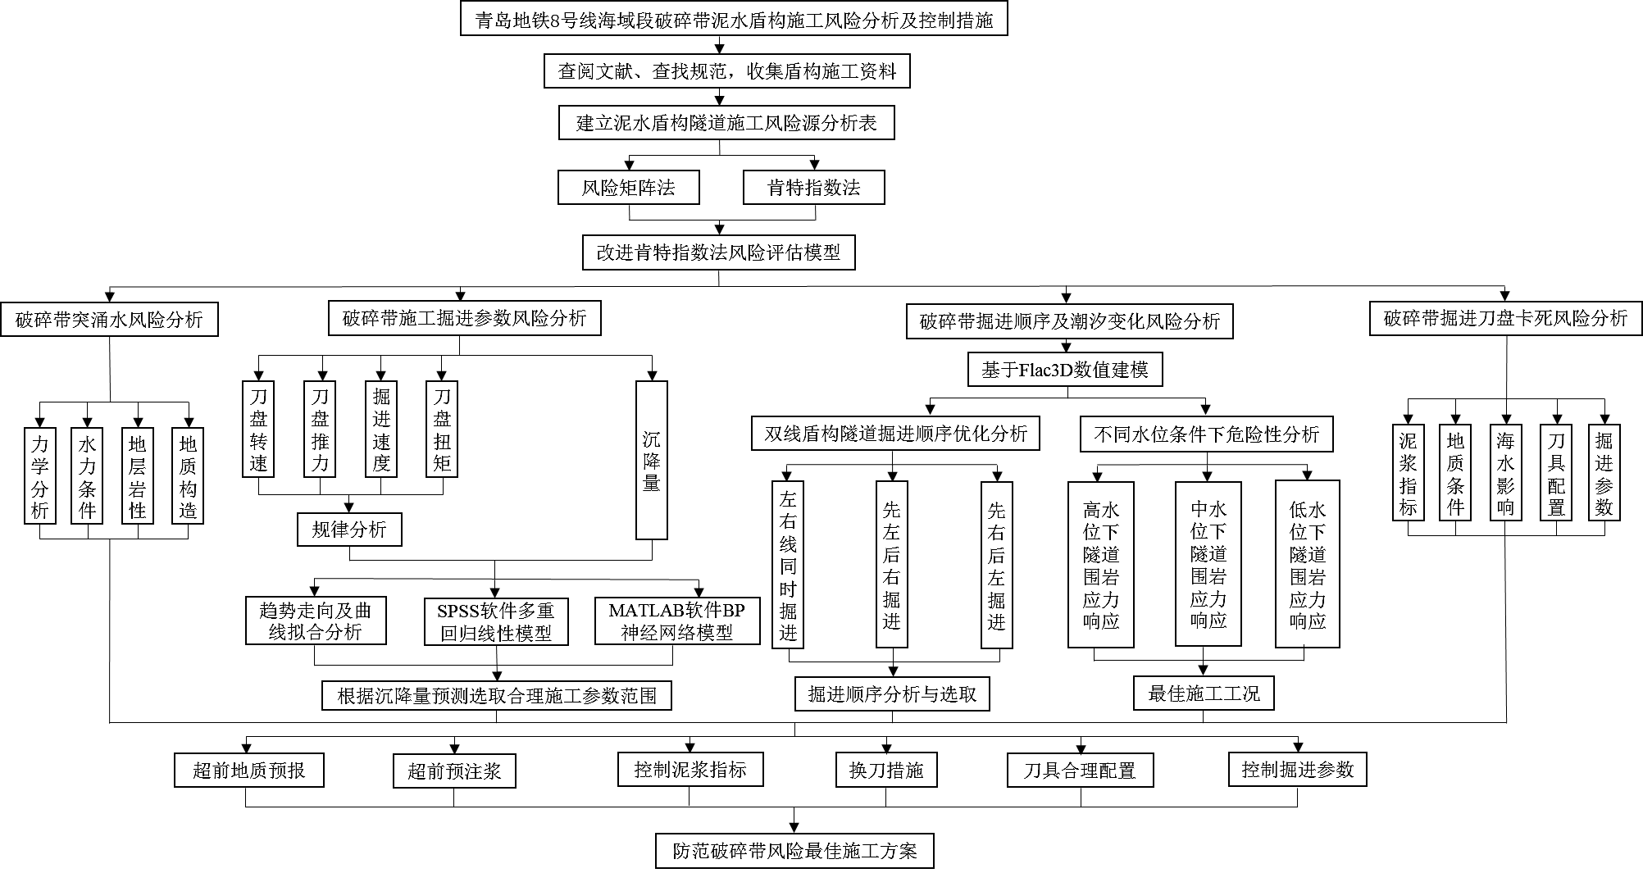
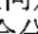
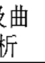
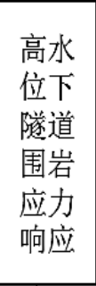
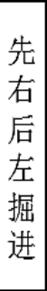
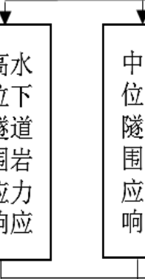
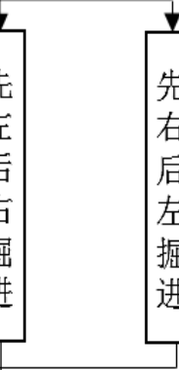
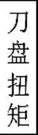
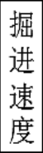
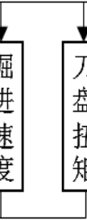


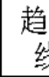
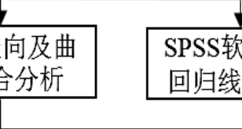
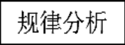
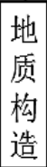
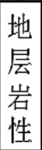
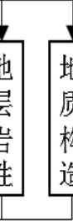


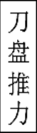
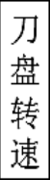

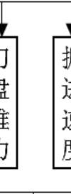
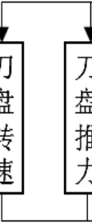
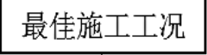
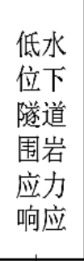
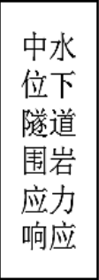

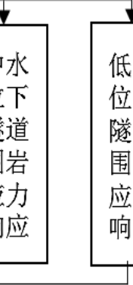

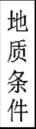
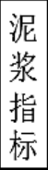
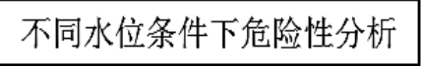
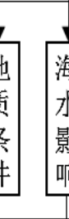
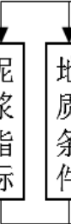
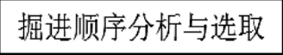
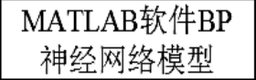
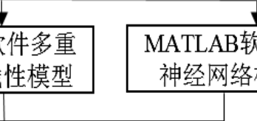

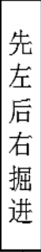
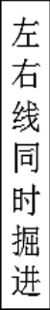

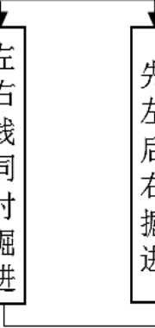
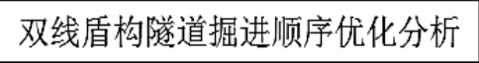
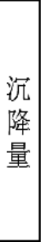
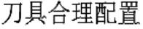
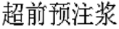
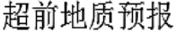
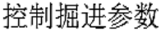
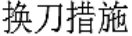
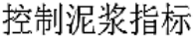
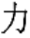
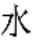
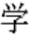
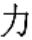
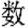
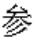
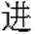
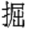
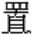
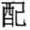
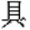
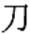
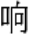
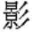
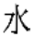
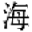
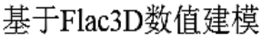
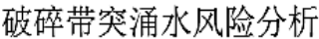
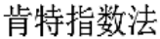
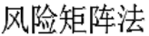
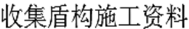
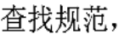
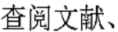
第一章 绪论 1.4 技术路线
图1-1 技术路线
Fig1-1 Technology roadmap
6


中国石油大学（华东）硕士学位论文
第二章改进肯特指数法风险分析评估模型
目前国内地铁施工一般采用盾构方法，盾构包括土压盾构与泥水盾构。泥水盾构在掌子面处更易形成均布压力，因此其更适宜于自稳性差、含水率高的软土地层，在越江越海隧道中的应用尤为广泛。但泥水盾构在水下尤其是跨海隧道施工过程中，由于盾构隧道穿越地层复杂，而且水头压力极高，容易与水体产生联系通道，盾构掘进时常发生坍塌、突涌水和卡机等事故。因此，我们有必要梳理一下盾构穿越风险的管理研究。
2.1 盾构隧道施工风险分析与评估
2.1.1 风险分析与评估方法
城市轨道交通地下工程建设风险分析方法可以分为三大类[46]，包括：定性分析、定量分析以及半定量半定性分析。
常见的典型风险分析评估方法有：专家调查法、故障树分析法、层次分析法以及模糊综合评价法等。
2.1.2 盾构隧道施工风险矩阵法
在我国，盾构隧道的施工风险评价标准以《铁路隧道设计规范》[56]、《地铁及地下工程风险管理指南》等文件为基准，根据查阅相关文献，制定风险概率等级标准。
（1）对工程的风险概率评分
对工程的风险出现的概率评分见表2-1 风险发生可能性等级标准。
表2-1 风险发生可能性等级标准
Table2-1 Risk Occurrence Level Criteria
等级 | 1 | 2 | 3 | 4 | 5
可能性 | 频繁的 | 可能的 | 偶尔的 | 罕见的 | 不可能的
概率或频率值 | (X＞10-1) | (10-1＞X＞10-2) | (10-2＞X＞10-3) | (10-3＞X＞10-6) | （10-6＞X）
（2）对工程的风险损失评分
对工程的风险损失评分见表2-2 风险源（风险后果）分类表。
表2-2 风险源（风险后果）分类表
Table2-2 Risk Source (Risk Consequence) Classification Table
描述语 | 分类 | 处置原则 | 控制方案
不可接受 | I | 必须采取风险控制措施降低风险，至少应 | 应编制风险预警与应急处置方
 |  | 将风险降低至可接受或不愿接受的水平 | 案，或进行方案修正或调整等
7


第二章 改进肯特指数法风险分析评估模型
描述语 | 分类 | 处置原则 | 控制方案
不愿接受 | II | 应实施风险管理降低风险，且风险降低的 | 应实施风险防范与监测，制定风
 |  | 所需成本不应高于风险发生后的损失 | 险处置措施
可接受 | III | 宜实施风险管理，可采取风险处理措施 | 宜加强日常管理与监测
可忽略 |  | 可实施风险管理 | 可开展日常审视检查
 | IV
结合风险发生后的损失建立表2-3 风险损失等级标准。
表2-3 风险损失等级标准
Table2-3 Risk Loss Level Standard
等级 | A | B | C | D | E
严重程度 | 灾难性的 | 非常严重的 | 严重的 | 需考虑的 | 可忽略的
（3）灾害风险评估矩阵
结合风险发生概率以及风险产生的后果对工程灾害风险进行评估，见表2-4 风险评估矩阵。
表2-4 风险评估矩阵
Table2-4 Risk Assessment Matrix
 | 灾害分类频率 | A | B | C | D | E
 |  | 灾难性的 | 非常严重的 | 严重的 | 需考虑的 | 可忽略的
1 | 频繁的 | I 级 | I 级 | I 级 | II 级 | III 级
 | 可能的
2 |  | I 级 | I 级 | II 级 | III 级 | III 级
 | 偶尔的
3 |  | I 级 | II 级 | III 级 | III 级 | IV 级
4 | 罕见的 | II 级 | III 级 | III 级 | IV 级 | IV 级
5 | 不可能的 | III 级 | III 级 | IV 级 | IV 级 | IV 级
（4）施工期潜在风险综合评估
在进行了风险的严重度和概率水平评分后，即可应用风险评估矩阵表进行危险水平的评级。这是相当简便的风险评估矩阵，在盾构隧道风险评估中也是用得较多的一种。按照灾害风险评估矩阵对隧道施工期的风险源进行综合分析和评估，并确定出盾构隧道施工期主要风险源及风险等级。
以泥水盾构施工为例，如表2-5 为风险源分析评价表。
8


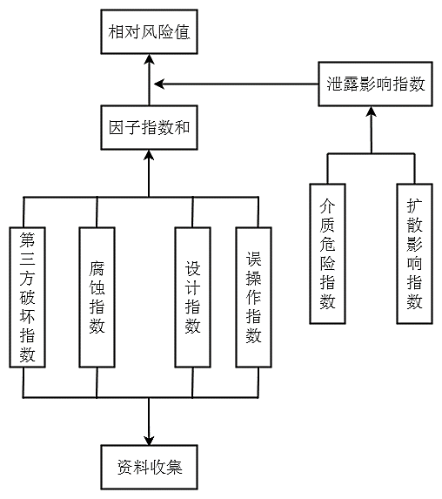
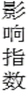
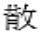
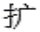
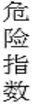
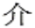
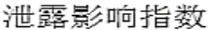
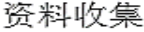
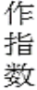
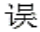
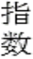
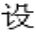
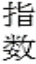
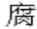
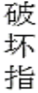
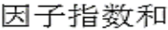
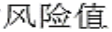
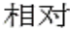
中国石油大学（华东）硕士学位论文
表2-5 风险源分析评价表
Table2-5 Risk Source Analysis Evaluation Form
序号 | 风险因素 | 风险出现的可能性 | 风险评价 | 风险级别
1 | 地质与环境风险 | 偶尔 | 4D | 四级
 | 盾构适应性和可靠性 | 频繁 |  | 三级
2 |  |  | 4C
 | 卡机 | 偶尔 |  | 三级
3 |  |  | 4C
4 | 掘进顺序 | 偶尔 | 3C | 三级
 | 开挖面失稳 | 偶尔 |  | 三级
5 |  |  | 4C
 | 掘进施工参数控制 | 频繁 |  | 三级
6 |  |  | 4C
 | 盾构复合地层换刀 | 频繁 |  | 三级
7 |  |  | 4C
 | 潮汐变化 | 频繁 |  | 三级
8 |  |  | 4C
9 | 火灾风险 | 偶尔 | 3C | 三级
从上表分析：地质与环境风险为四级风险，盾构适应性和可靠性、卡机、掘进顺序、
开挖面失稳、掘进施工参数控制、潮汐变化、火灾风险为三级风险，施工中予以重点关
注和控制。
2.2 肯特指数法模型
20 世纪90 年代，美国学者kent 提出了肯特指数法，并被广泛的应用于油气运输管
道的风险理论上，属于“半定性定量”的评价方法[57]。
如图2-1 为肯特指数法评价模型。其基本原理就是通过计算相对风险值来对风险进
行量化，计算得到的相对风险值越大，表明管道风险越小。
图2-1 肯特指数法评价模型
Fig2-1 Kent Index Method Evaluation Model
9


第二章 改进肯特指数法风险分析评估模型
肯特指数法的优点在于综合了风险发生损失和发生概率大小，结合各因子指数和以及损失指数，运用相对风险值来确定风险程度。它符合风险数学度量，具有目标性，操作简单。但是在运用肯特指数法时，对风险指数的划分权重是一致的，不能反映各因素的重要程度；而且评价标准也不适用于隧道工程。因此，我们要对肯特指数法中的指数及其评估模型进行改进，使之适用于地铁工程灾害事故的风险评估。
2.3 改进肯特指数法模型
2.3.1 改进肯特指数法可行性
在肯特指数法引进国内以来，并不仅仅应用于油气管道领域。尽管应用很少，但是很多专家学者将肯特指数法进行改进并应用于化工园区公共管廊[62]、公路隧道[63]、地铁施工[64]等一系列工程的风险评价中。
本文认为肯特指数法也适用于地铁隧道工程风险评价，是经过了大量资料分析以及总结，理由如下：
（1）风险是不确定事件，是它具有可认知性。肯特指数模型的风险分值一定程度上包含了对未来风险的预测，符合风险的基本特征。
（2）肯特指数法对于风险的评价标准理念适合地铁隧道模型。
（3）肯特指数法应用了指数评分表的形式，综合考虑了动态风险因素，其中的概率指数包含了概率的含义[67]。
从以上几点出发，我们可以认为肯特指数法应用于地铁隧道工程风险评价，计算风险值从而量化风险大小，是完全合理可行的。
2.3.2 改进肯特指数法流程
（1）评价指标重新设计改进
本文结合风险致因理论，基于已有的研究理论体系，建立有实用性和代表性的地铁隧道工程评估体系。
（2）风险指数的权重重新赋值
肯特风险法的评价步骤就是先对每一个二级风险因素评分，然后总和相加成为四个一级风险因素的分数，最终用所求得的“指数和”进行计算。
（3）建立适合于地铁隧道工程风险评估模型
利用得到的风险概率和损失指数建立适用于地铁隧道施工的风险分析评估模型。
10


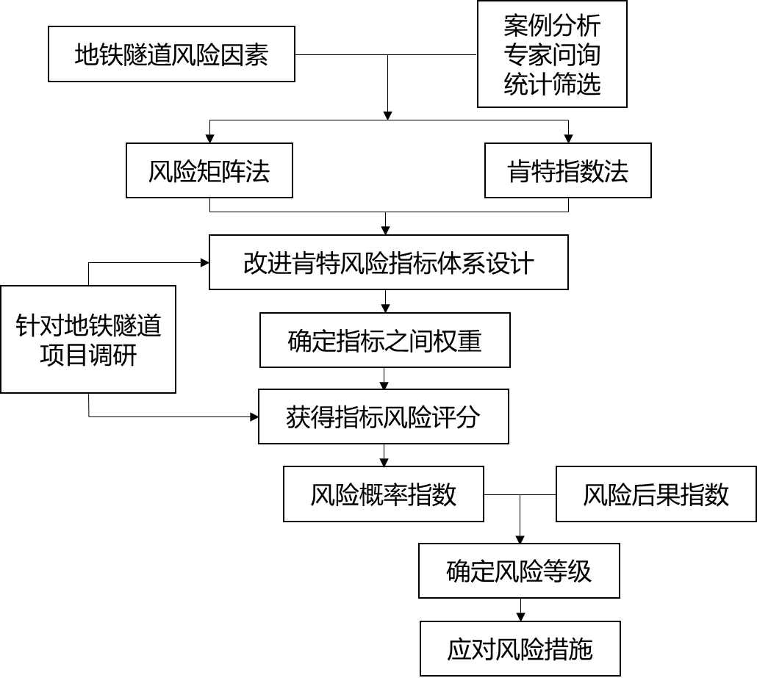
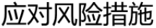
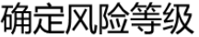
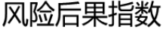
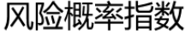
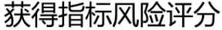
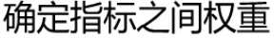
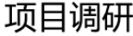
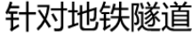
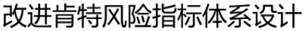
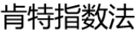
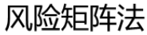
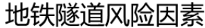
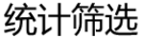
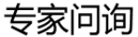
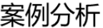
中国石油大学（华东）硕士学位论文
如图2-2 为肯特指数法改进流程。
图2-2 肯特指数法改进流程
Fig2-2 Kent Index Method Improvement Process 2.3.3 改进肯特指数法模型转化
通过以上部分，已经简单介绍了改进肯特指数法的评价指标体系以及改进步骤，主要内容就是建立新的评价指标、各指标之间的权重赋值以及将风险量化的具体实施方式。
根据肯特指数法的地铁隧道风险评价，主要由两部分指数构成：第一部分为“基本风险指数”、“人员风险指数”、“施工风险指数”和“经济合同风险指数四个风险指数，这四种风险指数由已经设定好的评价标准（表2-6 基本风险指标评分原则表、表2-7 人员风险指标评分原则表、表2-8 施工风险指标评分原则表、表2-9 经济合同风险指标评分原则表）加以评分，由此隧道工程在各项风险指标中的风险程度可以通过该评分体现。
第二部分为“风险损失指数”，该指数值的大小反映所有风险因素造成的事故对人员伤亡、经济损失等造成的后果影响程度，可以较全面的评估危害发生的后果严重性。 肯特指数法在地铁隧道施工中的转化模型如图2-3 肯特指数法转化模型所示。
11


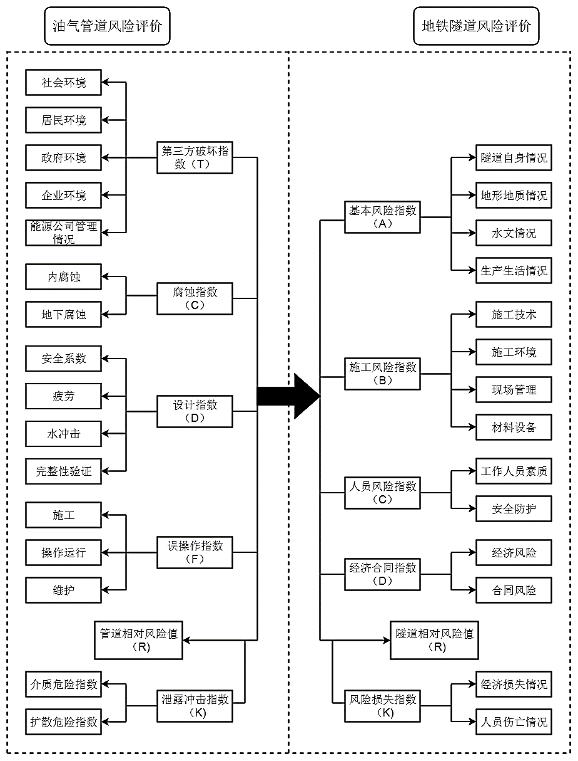
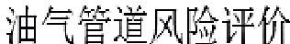
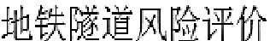
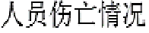
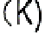
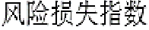
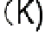
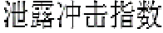
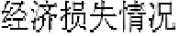
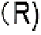
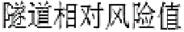
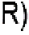
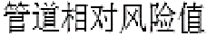
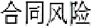
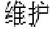

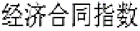
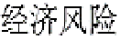
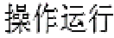

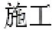
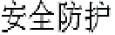
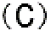
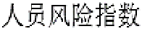
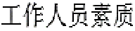
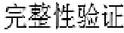
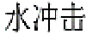
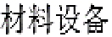

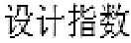
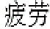
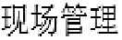
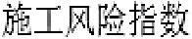
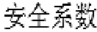
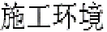
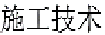
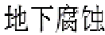

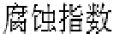
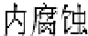
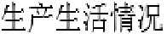
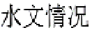
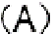
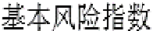
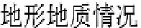
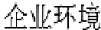
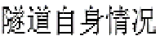
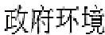

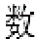
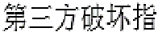
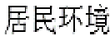
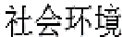
第二章 改进肯特指数法风险分析评估模型
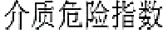
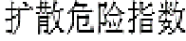
图2-3 肯特指数法转化模型
Fig2-3 Kent index conversion model
12


中国石油大学（华东）硕士学位论文
2.3.4 改进肯特指数法评分标准
（1）地铁隧道相对风险四大指数
结合地铁隧道施工的特点并筛选出风险影响因素，经过整理形成指数评价的定性分级依据，从项目的实际施工情况着手，用指数评分的形式对施工阶段取得的建设成果水平进行评价，量化风险的大小。将指数分为四个大类：基本风险指数、人员风险指数、施工风险指数和经济合同指数。施工指数权重可以参照《城市地下隧道施工工程建设风险管理规范》、《隧道工程设计安全风险评估指南》和《地铁及地下工程风险管理指南》，通过专家打分和隧道事故具体原因分析来确定肯特指数权重性及评分，各指数的评分原则和标准分别见下表。
表2-6 基本风险指标评分原则表
Table2-6 Basic risk index scoring principle table
评分标准
评价指标 | 二级评价指标 | 风险因素 | 风险因素情况描述 | 评分权重
 |  | 跨度 | <5m | 1~3
 |  |  | 5~9m | 3~6 6~8 | 0.1
 |  |  | 9~15m
 |  |  | >15m | 8~10
 | 隧道自身情况 | 埋深 | >40m | 1~3
 |  |  | 25~40m | 3~6 6~8 | 0.1
 |  |  | 15~25m
 |  |  | <15m | 8~10
 |  |  | 围岩稳定，无坍塌 | 1~2
 |  |  | 暴露时间长，可能会出现局部小坍塌 | 2~3
基本风险指
数 | 地形地质情况 | 围岩分级 | 侧壁较稳定，无支护时会产生小坍塌 | 3~5 | 0.4
 |  |  | 无支护时易产生较大坍塌，侧壁可能失 | 5~7
 |  |  | 稳
 |  |  | 围岩易坍塌，侧壁经常小坍塌 | 7~9
浅埋时易塌至地表，围岩极易坍塌变形 9~10
水文情况 | 汛期、潮汐等 | 水文较好 | 1~2 | 0.3
 |  | 条件一般 | 2~4
 |  | 多发区域 | 4~6
生产生活情况 | 水运活动 | 较少 | 1~2 | 0.1
 |  | 频繁
 |  |  | 2~4
13


第二章 改进肯特指数法风险分析评估模型
表2-7 人员风险指标评分原则表
Table2-7 Personnel risk index scoring principle table
评分标准
评价指标 | 二级评价指标 | 风险因素 | 风险因素情况描述 | 评分 | 权重
 | 施工技术 | 技术水平 | 顶尖 | 1~2 | 0.4
 |  |  | 较好
 |  |  |  | 2~4
 |  |  | 一般 | 4~7
 |  |  | 劣质 | 7~10
 |  | 作业环境 | 作业环境布局合理程度(不合理/合 | 1~5 | 0.1
 |  |  | 理)、影响施工作业(无/有)
施工环境
 |  | 周边环境 | 周边环境复杂程度以及影响周边建 | 1~5 | 0.1
 |  |  | 筑、交通运输(无/有)
施工风险指 | 现场管理 | 安全管理 | 安全规章制度规范(缺失/齐全) | 1~3 | 0.1
 |  |  | 安全监督按规定定期检查考勤表(不 | 1~8
数
 |  |  | 定期/定期)
 |  |  | 岗位的安全管理人员尽职程度(差/ | 1~8
 |  |  | 一般/好)
 | 材料设备 | 机械使用 | 进场检测机械质量(不合格/基本合 | 1~5 | 0.15
 |  |  | 格/合格)
 |  |  | 机械磨损情况统计(不符合安全要求 | 1~3
 |  |  | /符合安全要求)
 |  |  | 机械设备维护保养按(不符合规定/ | 1~3
 |  |  | 符合规定)
 |  | 施工材料 | 原材料和成品、半成品的质量规格 | 1~5 | 0.15
 |  |  | 运输、存储和施工中的损耗
 |  |  |  | 1~5
表2-8 施工风险指标评分原则表
Table2-8 Construction Risk Index Scoring Principle Table
评分标准
评价指标 | 二级评价指标 | 风险因素 | 风险因素情况描述 | 评分 | 权重
人员风险指数 | 工作人员素质 | 技术水平 | 工作年限按(1~5) | 1~6 | 0.4
 |  |  | 岗位文化水平(高中/大专/本科) | 1~5
 |  |  | 工作经验(无/一般/丰富) | 1~9
14


中国石油大学（华东）硕士学位论文
评分标准
评价指标 | 二级评价指标 | 风险因素 | 风险因素情况描述 | 评分 | 权重
 | 工作人员素质 | 职业道德 | 岗位安全意识(差/一般/强) | 1~5 | 0.2
 |  |  | 操作规范程度(不规范/一般规范/规 | 1~6
 |  |  | 范)
 |  |  | 敬业精神(不敬业/敬业) | 1~4
人员风险指数 | 安全防护 | 防护措施 | 进场安全培训（有／无） | 1~5 | 0.4
 |  |  | 现场防护措施（齐全／有／无）
 |  |  |  | 1~6
 |  |  | 安全设备使用（熟练／一般／陌生）
 |  |  |  | 1~5
 |  |  | 配备专门安全管理员（专职配备／未
 |  |  |  | 1~8
 |  |  | 配备）
表2-9 经济合同风险指标评分原则表
Table2-9 Economic Contract Risk Index Scoring Principle Table 评分标准
评价指标 | 二级评价指标 | 风险因素情况描述 | 评分 | 权重
 | 经济风险 | 职工工资和福利的提高 | 1~3 | 0.5
 |  | 建设单位资金不足 | 1~3
 |  | 施工管理费用提高
 |  |  | 1~3
经济合同风险指数 | 合同风险 | 地方保护问题 | 1~3 | 0.5
 |  | 工程量清单错误和遗漏 | 1~3
 |  | 工程竣工结算拖沓
 |  |  | 1~3
 |  | 索赔条款不明确 | 1~3
（2）地铁隧道风险损失指数
为了对地铁隧道施工后果能够定量估计，风险事件损失的估计一般情况下根据《城市地下隧道施工工程建设风险管理规范》、《隧道工程设计安全风险评估指南》等文件的规定，主要通过伤亡人数、经济损失和环境影响程度三个方面来衡量风险事故造成的损失，这样可以较全面的评估危害发生的后果严重性。
结合专家根据对风险的认识、各种记录资料以及隧道事故案例，对事故发生后可能15


第二章 改进肯特指数法风险分析评估模型
产生的损失进行评估，得到损失指数，表2-10 为风险损失指数。
表2-10 风险损失指数
Table2-10 Risk Loss Index
 |  | 风险描述
等级 | 人员伤亡 | 经济损失（万元） | 环境影响 | 分值范围
可忽略 | 轻伤1 人 | <500 | 涉及范围很小，无群体性影响，需紧急转移安置人数≤50 人 | 1~4
不期望 | 重伤1 人，轻伤2 | 500~1000 | 涉及范围较小，一般群体性影响，50 人<需紧急转移安置人数≤100 | 4~8
 | 人至10 人
能接受 | 人员死亡（含失踪） | 涉及范围大，区域正常经济、社会 |  | 8~12
 | 1 人至2 人，或重伤 | 1000~5000 | 活动受影响，100 人<需紧急转移安
可接受
 | 2 人至9 人 | 置人数≤500 人
 | 人员死亡（含失踪） | 涉及范围很大，区域生态功能部分 |  | 12~16
 | 3 人至9 人，或重伤 | 5000~10000 | 丧失，500 人<需紧急转移安置人数
 | 10 人以上 | ≤1000 人
涉及范围非常大，区域内周边生态
不可接受人员死亡（含失踪）10 人以上 | >10000 | 功能严重丧失，需紧急转移安置人 | 16~20
 |  | 数>1000 人，正常的经济、社会活
动受到严重影响
（3）综合指数的确定及风险分级
用四项指数即“基本风险指数”、“人员风险指数”、“施工风险指数”和“经济合同风险指数”，四者评分相加得到隧道相对风险值R，再乘以风险损失指数K，于是便得到风险综合指数T。即：
T | = | ( | A | + | B | + | C | + | D | ) | × | K | （2-2）
按照上式计算，盾构穿越工程的风险系数见表2-11 地铁隧道施工风险分级表，表中安全等共分为四级，评估结果可以用于指导风险管理。
16


中国石油大学（华东）硕士学位论文
表2-11 地铁隧道施工风险分级表
Table2-11 Metro Tunnel Construction Risk Grading Table
T | 风险等级 | 等级描述
<50 | 1 | 低度
 |  | 中度
50-100 | 2
100-200 | 3 | 重度
 |  | 极高
>200 | 4
2.4 青岛地铁8 号线破碎带风险源等级分析
依托于青岛地铁8 号线项目，针对泥水盾构穿越破碎带施工过程结合以往施工资料
对潜在的风险源进行风险分级。
2.4.1 破碎带掘进施工参数控制风险
对于破碎带掘进施工参数控制风险，对其进行基本风险指数、人员风险指数、施工
风险指数和经济合同指数四大指数确定。
基本风险指数A=1+0.4+2+0.6+0.2=4.2
人员风险指数B=2+0.5+0.5+0.8+1.2=5
施工风险指数C=2.4+0.6+2=5
经济合同指数D=1.5+1.5=3
风险损失指数K=10
则根据式（2-2）可得风险综合指数 | T = | (4.2 5 5 3) 10 172
结合地铁隧道施工风险分级判断其属于重度风险。
2.4.2 破碎带掘进顺序及潮汐变化风险
对于破碎带掘进顺序以及潮汐变化风险，对其分别进行基本风险指数、人员风险指
数、施工风险指数和经济合同指数四大指数确定。
（1）掘进顺序风险
基本风险指数A=4.2，人员风险指数B=4.8，施工风险指数C=5，经济合同指数D=2.8，风险损失指数K=10
则根据式（2-2）可得风险综合指数 | T = | (4.2 | + | 4.8 5 2.8) 10 168
结合地铁隧道施工风险分级判断其属于重度风险。
（2）潮汐变化风险
17


第二章 改进肯特指数法风险分析评估模型
基本风险指数A=4.2，人员风险指数B=4.2，施工风险指数C=4.6，经济合同指数D=3，风险损失指数K=10
则根据式（2-2）可得风险综合指数 | T = | (4.2 | + | 4.2 | + | 4.6 3) 10 160
结合地铁隧道施工风险分级判断其属于重度风险。
2.4.3 破碎带突涌水及刀盘卡死、刀具磨损风险
对于破碎带突涌水以及刀盘卡死、刀具磨损风险，对其分别进行基本风险指数、人员风险指数、施工风险指数和经济合同指数四大指数确定。
（1）突涌水风险
基本风险指数A=4.2，人员风险指数B=4.8，施工风险指数C=4.6，经济合同指数D=3，风险损失指数K=10
则根据式（2-2）可得风险综合指数 | T = | (4.2 | + | 4.8 4.6 3) 10 166
结合地铁隧道施工风险分级判断其属于重度风险。
（2）刀盘卡死、刀具磨损风险
基本风险指数A=4.2，人员风险指数B=4，施工风险指数C=4.2，经济合同指数D=3，风险损失指数K=10
则根据式（2-2）可得风险综合指数 | T = | (4.2 | + + | 4.2 | + | 3) 10 154
结合地铁隧道施工风险分级判断其属于重度风险。
2.5 本章小结
本章从风险分析与评估方法和盾构隧道施工风险评价标准两个方面介绍了盾构隧道施工风险分析与评估。根据肯特指数法的基本原理，结合地铁隧道施工的风险特点，改进了肯特指数模型使其可以适用于盾构地铁施工。对评价指标进行层次划分，赋予不同权重，可以充分利用已有的信息，最大限度地综合考虑每个风险因素对最终评价结果的影响，最终依据风险综合指数得到风险的等级，提高了评价结果的准确性与可靠性，使评价体系与过程更加清晰合理。
18


中国石油大学（华东）硕士学位论文
第三章海底隧道破碎带施工掘进参数风险分析
根据第二章建立的改进的肯特指数风险分析评估模型，结合模型并运用式（2-2），四者评分相加得到破碎带掘进施工参数的相对风险值R=17.2，再乘以风险损失指数K=10，得到破碎带掘进施工参数的风险综合指数T=172，结合地铁隧道施工风险分级判
断其属于重度风险。
3.1 工程概况
针对破碎带掘进施工参数这一重度风险，本章结合施工过程中的各掘进参数，分析
其内在规律以及与沉降量的关系，通过掘进参数与沉降量的关系来分析确定实际施工过
程中掘进参数的变化对破碎带掘进过程的影响。基于海域段泥水盾构施工过程，选取
F4 破碎带右线掘进参数进行分析。F4 破碎带地质情况较为典型，施工过程复杂多变，选取F4 破碎带右线掘进参数进行分析可以较好地反映出施工过程。
3.1.1 工程地质
本工程泥水盾构区间海域段共穿越2 条断裂带（F3、F4 断裂带），其中F4 基岩破碎带位于海域中部，线路右CK42+830～右CK43+440 之间，宽度约610 米，大致呈东北西南走向，与隧道交角为近90°，破碎处基岩面埋深在29.5～42.5 米之间，上覆厚层砂土。主要为第⑯8-2 层砂土状碎裂凝灰岩、第⑰8-2 层、块状碎裂凝灰岩、第⑰8-3层中等风化凝灰岩（JL）碎裂岩和第⑱8-3 层微风化凝灰岩（JL）。
3.1.2 水文情况
区间地表水为海水。线路沿线无河流，仅有人工开挖的水塘和一些无名小沟及低洼
地带的积水塘，水位随季节变化，水量随季节变化明显。
（1）区间地下水
地下水赋存方式主要为第四系松散岩类孔隙潜水、风化基岩孔隙水和构造基岩裂隙
水三种。
（2）潮汐
过海段为胶州湾北部区域，海水受潮汐影响，水深变化较大。整体水深自西向东加
大，最高潮位水深3～11m。
19


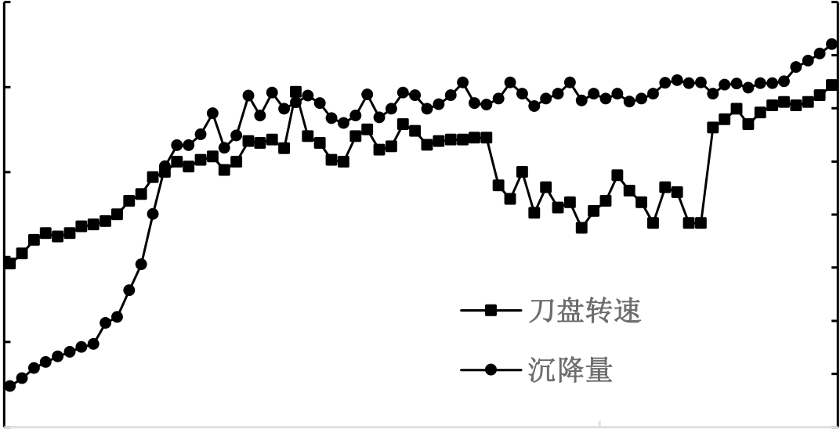
第三章 海底隧道破碎带施工掘进参数风险分析
3.2 掘进参数的选取
盾构掘进施工参数包括刀盘扭矩、转速、推力、掘进速度及出土量等掘进参数和注浆压力、注浆量等注浆参数及泥浆进浆出浆量等管路流量控制参数。
本章以泥水盾构机掘进施工的青岛地铁8 号线右线工程为依托，基于大量的现场实测掘进参数数据，主要选取刀盘推力、转速、扭矩和掘进速度四个参数，结合实际施工过程中地面沉降量，对以下几个方面展开研究：（1）盾构机在F4 破碎带掘进时各掘进参数以及分别与破碎带沉降量的相关性规律分析；（2）针对破碎带沉降量及掘进参数，利用SPSS 软件建立沉降量多重线性回归预测模型；（3）利用MATLAB 软件进行编程，结合BP 神经网络算法对模型进行优化，进行泥水盾构掘进沉降预测分析。
最终通过盾构机掘进施工过程中刀盘推力、扭矩和掘进速度等主要掘进参数与破碎带沉降量的分析以及两种预测模型对隧道破碎带施工过程进行沉降量预测，确定最佳掘进参数的施工范围，保证施工过程中的沉降量在预警线之内，有效避免施工过程中的破碎带坍塌的危险。
3.3 掘进参数分析
3.3.1 刀盘转速
结合施工过程中的施工监测日志，记录对F4 破碎带掘进时的刀盘转速及沉降量绘制成如图3-1 为F4 破碎带刀盘转速及沉降量变化曲线。
刀盘转速（rpm） | 3.5 | 1530 | 1630 | 1730 | 刀盘转速(rpm) | 1930 | 21 | 沉降量（mm）
 | 3 |  |  |  |  |  | 19
 |  |  |  |  |  |  | 17
 | 2.5 |  |  |  |  |  | 15
 | 2 |  |  |  |  |  | 13
 |  |  |  |  |  |  | 11
 | 1.5 |  |  |  |  |  | 9
 |  |  |  |  | 沉降量(mm) |  | 7
 | 1 |  |  |  | 1830
 |  |  |  |  |  |  | 5
掘进距离（环）
图3-1 F4 破碎带刀盘转速及沉降量变化曲线
Fig3-1 F4 crushing belt cutter head speed and settlement change curve
20


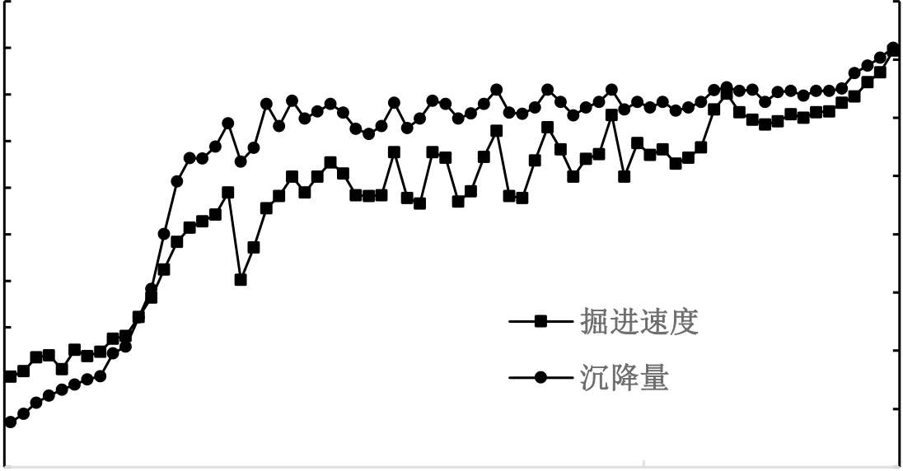
中国石油大学（华东）硕士学位论文
由图可以看出：
（1）整体F4 破碎带泥水盾构刀盘转速除去个别点以外稳定2.1rpm 到3rpm 之间，总体上呈现出上升趋势。并且与沉降量变化规律相似的是，在刚进入破碎带地层时，总体变化较大，之后随着开挖变化趋于平稳。
（2）在后半程掘进过程中，推力变化呈现出较大的波动，是因为在破碎带地层中，随着隧道掘进，岩石的硬度以及围岩的岩性在不断变化，不同岩性的围岩表现出对刀盘转速的需求也不同，从而在实际施工时盾构刀盘转速度受人为操作和外界因素影响造成数据不稳定，具有波动性。与此同时不同的刀盘转速相对于地质条件复杂的破碎带，造成地面沉降量发生变化。
3.3.2 掘进速度
如图3-2 为F4 破碎带掘进速度及沉降量变化曲线。
掘进速度(mm/min) | 50 | 1530 | 1630 | 1730 | 掘进速度(mm/min) | 1930 | 21 | 沉降量（mm）
 | 45 |  |  |  |  |  | 19
 | 40 |  |  |  |  |  | 17
 | 35
 |  |  |  |  |  |  | 15
 | 30
 | 25 |  |  |  |  |  | 13
 | 20 |  |  |  |  |  | 11
 | 15
 |  |  |  |  |  |  | 9
 |  |  |  |  | 沉降量(mm)
 | 10
 |  |  |  |  |  |  | 7
 | 5
 | 0 |  |  |  | 1830 |  | 5
掘进距离（环）
图3-2 F4 破碎带掘进速度及沉降量变化曲线
Fig3-2 Variation curve of excavation speed and settlement of F4 crushing belt
由图可以看出：
（1）泥水盾构掘进速度与沉降量相同，在1530 环到1630 环之间总体呈现出上升趋势，在随后开挖过程中数值较稳定，呈震荡上升势态。
（2）整体来看泥水盾构穿越F4 破碎带掘进速度波动较大，处10mm/min 到45mm/min 之间，同时沉降量与掘进速度具有比较大的相关性，则是由于破碎带地质复杂，在刚进入破碎带掘进过程中容易发生坍塌，所以始发段掘进速度较慢，若是在此地层中加大掘进速度，就造成隧道沉降量增大；随着掘进施工，沉降量以及掘进速度变得较为稳定。同时在掘进过程中围岩展现出不同的岩性，部分环段掘进性良好，部分相对
21


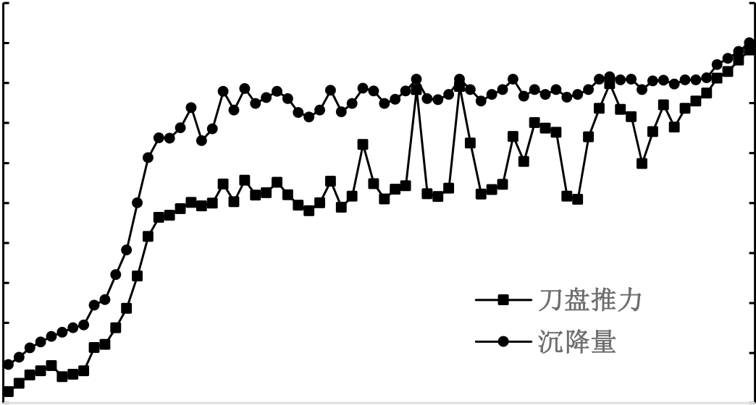
第三章 海底隧道破碎带施工掘进参数风险分析
较差一些，表现出对掘进速度的需求也不同，不同的掘进速度对应不同的围岩岩性，造成上下波动的破碎带沉降。
3.3.3 刀盘推力
如图3-3 为F4 破碎带刀盘推力及沉降量变化曲线。
刀盘推力（kN） | 25000 | 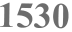 | 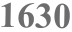 | 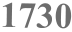 | 刀盘推力(kN) | 21 | 沉降量（mm）
 | 24000 |  |  |  |  | 19
 | 23000
 |  |  |  |  |  | 17
 | 22000
 |  |  |  |  |  | 15
 | 21000
 | 20000 |  |  |  |  | 13
 | 19000 |  |  |  |  | 11
 | 18000
 |  |  |  |  |  | 9
 | 17000
 |  |  |  |  | 沉降量(mm) | 7
 | 16000
 | 15000 |  |  |  | 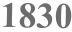 | 5
 |  |  |  |  |  | 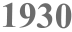
掘进距离（环）
图3-3 F4 破碎带刀盘推力及沉降量变化曲线
Fig3-3 F4 crushing belt cutter head thrust and settlement change curve
从图中可以看出：
（1）泥水盾构总推力在进入破碎带之后持续上升，在后半程以及出破碎带过程中波动明显。而且刚进入破碎带由于破碎带地质复杂，为避免发生端头土体发生失稳，采用较为稳定的推力变化。推力波动较大是因为地层处于中、微风化岩层交替，造成推力变化。
（2）整体F4 破碎带掘进区段刀盘推力稳定在15000kN-23000kN 之间，可以看出与沉降量的整体变化较为明显，随着掘进过程中推力的增大，沉降量也在逐渐变大。在破碎带地层中盾构机所受的摩擦力比其它地层大，造成总推力逐渐上升。而且后半段由于破碎带地质复杂，强、中、微风化岩层交替地带较多，波动较为剧烈。
3.3.4 刀盘扭矩
如图3-4 为F4 破碎带刀盘扭矩及沉降量变化曲线。
22


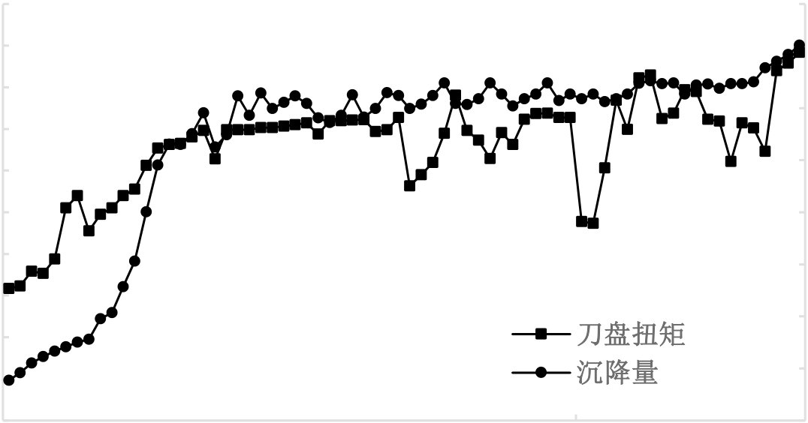
中国石油大学（华东）硕士学位论文
刀盘扭矩（kN.m） | 2000 | 1530 | 1630 | 1730 | 刀盘扭矩(kN.m) |  | 21 | 沉降量（mm）
 | 1800 |  |  |  |  |  | 19
 | 1600
 |  |  |  |  |  |  | 17
 | 1400
 |  |  |  |  |  |  | 15
 | 1200
 | 1000 |  |  |  |  |  | 13
 | 800 |  |  |  |  |  | 11
 | 600 |  |  |  |  |  | 9
 | 400
 |  |  |  |  | 沉降量(mm) |  | 7
 | 200
 | 0 |  |  |  | 1830 | 1930 | 5
掘进距离（环）
图3-4 F4 破碎带刀盘扭矩及沉降量变化曲线
Fig3-4 F4 Crushing Belt Cutter Torque and Settlement Change Curve
由图中可以看出：
刀盘扭矩在1530 环到1910 环总体呈现上升趋势，波动较规律，与沉降量的变化较好的符合。在破碎带中，地层的力学特性不是很稳定，地质含砂砾大小不均，结构松散，
分布随机性强，并且盾构机功率一定，造成刀盘扭矩会有不同波动。
3.4 掘进参数相关性分析
根据区间盾构隧道掘进施工现场数据，通过曲线拟合出盾构在破碎带掘进时的各个主要掘进参数之间的散点图，得出相应的关系曲线及关系式，并利用决定系数R2进行相关性评价。
统计过程使用excel 软件中的R2（决定系数），取值为0~1，越接近1，证明数据的相关性越好。基于统计样本数量较多及施工情况复杂的情况，可认为R2=0~0.9 为没有相关性，R2=0.1~0.3 为弱相关，R2=0.3~0.5 为中等相关，R2=0.5~1 为强相关[72]。
3.4.1 掘进速度与刀盘推力、扭矩和转速
根据施工现场实测数据得掘进速度与刀盘推力、扭矩和转速的散点关系图如下图所示：图3-5 为掘进速度与刀盘推力关系曲线，图3-6 为掘进速度与刀盘扭矩关系曲线，图3-7 为掘进速度与刀盘转速关系曲线。
23


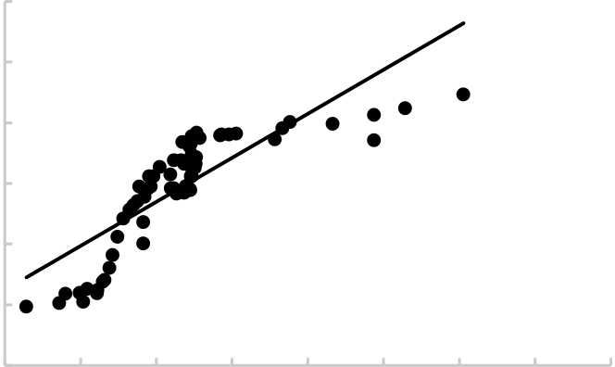
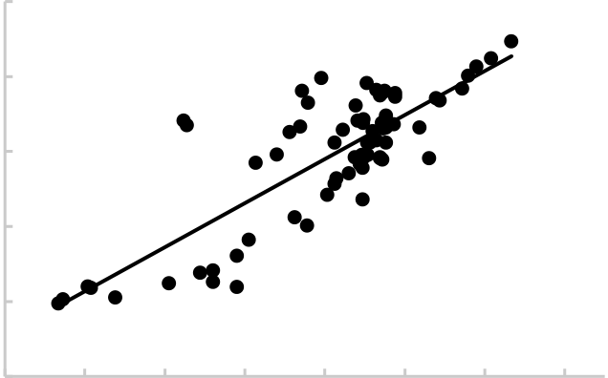
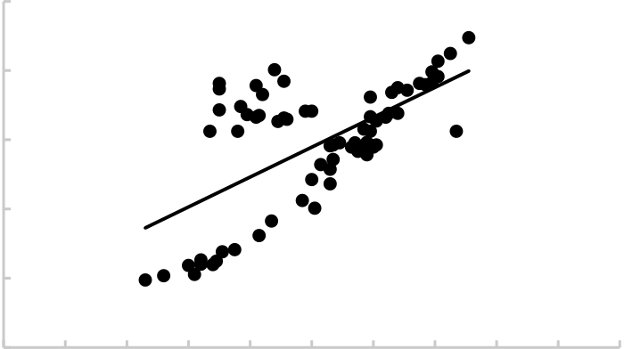
第三章 海底隧道破碎带施工掘进参数风险分析
掘进速度（mm/min） | 60 | y = 0.0073x - 96.503 R² = 0.6798 |  |  | 23000 | 掘进速度（mm/min） | 50 | 500 | y = 0.0294x - 9.2086  R² = 0.6622
 | 50 |  |  |  |  |  | 40
 | 40 |  |  |  |  |  | 30
 | 30
 |  |  |  |  |  |  | 20
 | 20
 | 10 |  |  |  |  |  | 10
 | 0  15000 | 17000 | 19000 | 21000 |  |  | 0 |  | 1000 | 1500 | 2000
 |  | 刀盘推力（kN） |  |  |  |  |  |  | 刀盘扭矩（kN.m）

图3-5 掘进速度与刀盘推力关系曲线
Fig3-5 The relationship between the driving speed and the thrust of the cutter head

图3-6 掘进速度与刀盘扭矩关系曲线
Fig3-6 The relationship between the driving speed and the torque of the cutter head

掘进速度（mm/min） | 50 | 1.5 | 2 | y = 21.588x - 25.034 R² = 0.3933 |  | 3.5
 | 40
 | 30
 | 20
 | 10
 | 0 |  |  | 2.5 | 3
刀盘转速（rpm）
图3-7 掘进速度与刀盘转速关系曲线
Fig3-7 The relationship between the driving speed and the cutter head speed
从图中可看出：
（1）在以砂土状碎裂凝灰岩、块状碎裂凝灰岩、中等风化凝灰岩碎裂岩和微风化凝灰岩为主要岩体的F4 破碎带掘进时，掘进速度与总推力的决定系数R2为0.6789，呈强相关；掘进速度与总推力存在正相关关系，随着掘进速度增加总推力需求增加。掘进速度与刀盘扭矩、刀盘转速的决定系数R2为0.6622 和0.3933，分别是强相关和中等相关关系。
（2）掘进速度与刀盘扭矩强相关因为在实际施工时为保证掘进速度满足需求，需要利用扭矩来提供刀盘转速，盾构刀盘扭矩受人为操作和外界因素影响较大，同时也造
成了数据不稳定，产生波动性。
（3）掘进速度是变化并非稳定的，这是由于在破碎带中，岩层强度会发生变化，同时刀具所受阻力不同，再加上刀具磨损速度的变化，导致刀盘破岩所需转速则不同；
使得部分环段掘进性良好，部分相对较差一些，表现出对掘进速度的需求也不同。24


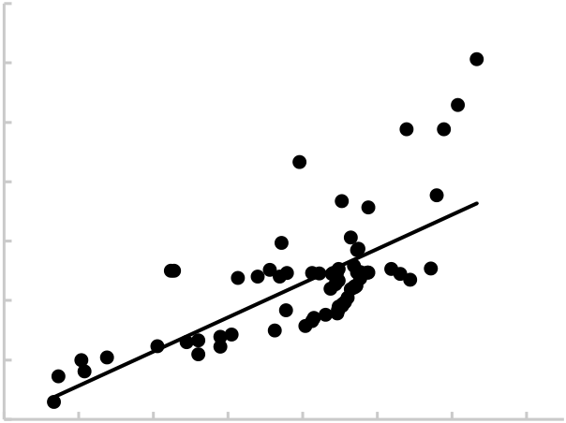
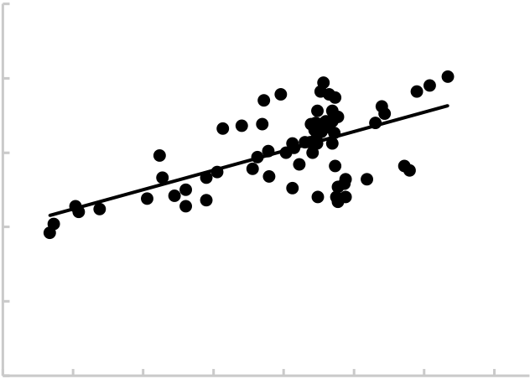
中国石油大学（华东）硕士学位论文
3.4.2 刀盘扭矩与刀盘推力、转速
根据施工现场实测数据得刀盘扭矩与刀盘推力、刀盘转速的散点关系图如下图所示：图3-8 为刀盘推力与刀盘扭矩关系曲线，图3-9 为刀盘转速与刀盘扭矩关系曲线。
刀盘推力（kN） | 22000 | 500 | y = 2.8781x + 13551 R² = 0.493 |  | 2000 | 刀盘转速（rpm） | 3.5 | 500 | y = 0.0007x + 1.6655  R² = 0.3847
 | 21000
 |  |  |  |  |  |  | 3
 | 20000
 |  |  |  |  |  |  | 2.5
 | 19000
 | 18000 |  |  |  |  |  | 2
 | 17000
 |  |  |  |  |  |  | 1.5
 | 16000
 | 15000 |  | 1000 | 1500 |  |  | 1 |  | 1000 | 1500 | 2000
 |  |  | 刀盘扭矩（kN.m） |  |  |  |  |  | 刀盘扭矩（kN.m）

图3-8 刀盘推力与刀盘扭矩关系曲线
Fig3-8 The relationship between the thrust of the cutter head and the torque of the cutter head
从图中可看出：

图3-9 刀盘转速与刀盘扭矩关系曲线
Fig3-9 The relationship between cutter head speed and cutter head torque

（1）刀盘扭矩与刀盘推力的决定系数R2为0.493，呈中等相关；刀盘推力与刀盘扭矩存在正相关关系，推力随着扭矩的增加而增大。刀盘扭矩与刀盘转速的决定系数R2为0.3847，呈现中等相关性。
（2）在掘进过程中，刀盘推力由刀盘扭矩提供，随着隧道断面围岩所占比例不断变化，所需的刀盘推力也在逐渐变化；而且由于在掘进过程中，造成刀具磨损加快，刀具破岩能力逐渐下降，故所需的推力也会随之改变，从而造成刀盘推力与刀盘扭矩相关性较大。
（3）刀盘扭矩与刀盘转速呈现中等相关性，在破碎带地层掘进时，有时达到了盾构的额定扭矩值，为了控制盾构掘进的功率，会人为的将刀盘转速降低，而且从控制滚刀偏磨的角度来考虑，也会降低刀盘转速。
3.4.3 掘进速度、刀盘推力、扭矩、转速与沉降量
根据施工现场实测数据得沉降量与掘进速度、刀盘扭矩、推力和转速的散点关系图如下图所示：图3-10 为掘进速度与沉降量关系曲线，图3-11 为刀盘推力与沉降量关系曲线，图3-12 为刀盘扭矩与沉降量关系曲线，图3-13 为刀盘转速与沉降量关系曲线。
25


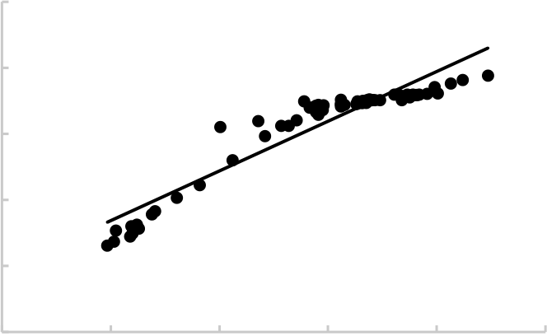
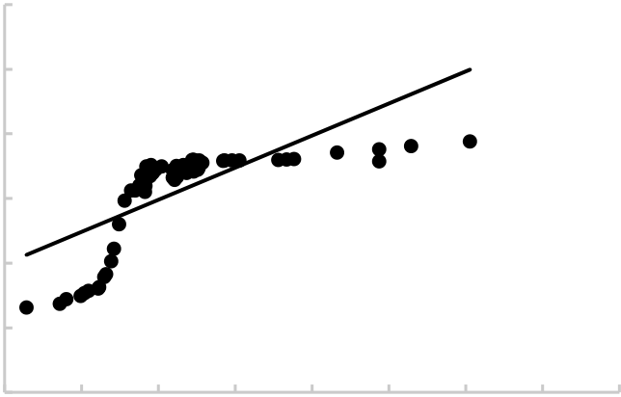
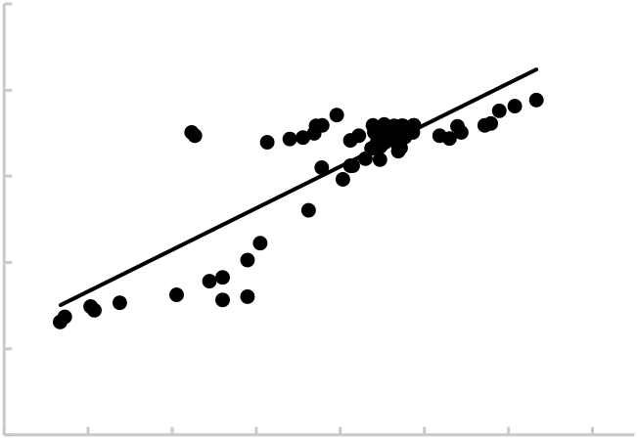
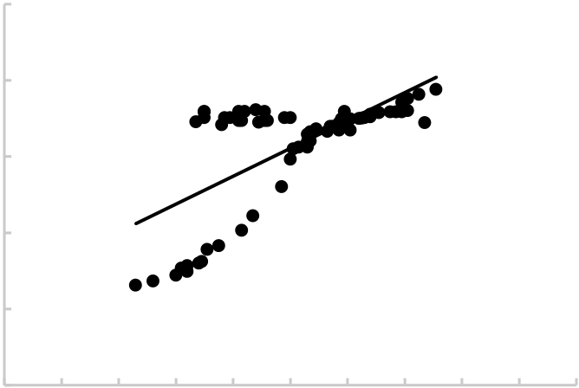
第三章 海底隧道破碎带施工掘进参数风险分析
沉降量（mm） | 25 | 0 | y = 0.3765x + 4.6623 R² = 0.8899 |  |  |  | 50 | 沉降量（mm） | 30 | y = 0.0025x - 27.323 R² = 0.6211 |  |  | 23000
 | 20 |  |  |  |  |  |  |  | 25
 | 15 |  |  |  |  |  |  |  | 20
 |  |  |  |  |  |  |  |  | 15
 | 10
 |  |  |  |  |  |  |  |  | 10
 | 5 |  |  |  |  |  |  |  | 5
 | 0 |  | 10 | 20 | 30 | 40 |  |  | 0  15000 | 17000 | 19000 | 21000
 |  |  | 掘进速度（mm/min） |  |  |  |  |  |  | 刀盘推力（KN）

图3-10 掘进速度与沉降量关系曲线
Fig3-10 The relationship between the driving speed and the settlement

图3-11 刀盘推力与沉降量关系曲线
Fig3-11 The relationship between the thrust of the cutter head and the settlement amount

沉降量（mm） | 25 | 500 | y = 0.0121x - 0.1304 R² = 0.7018 |  | 2000 | 沉降量（mm） | 25 | 1.5 | y = 9.1429x - 7.3198 R² = 0.4429 |  |  | 3.5
 | 20 |  |  |  |  |  | 20
 | 15 |  |  |  |  |  | 15
 | 10 |  |  |  |  |  | 10
 | 5 |  |  |  |  |  | 5
 | 0 |  | 1000 | 1500 |  |  | 0 |  | 2 | 2.5 | 3
 |  |  | 刀盘扭矩（kN.m） |  |  |  |  |  | 刀盘转速（rpm）

图3-12 刀盘扭矩与沉降量关系曲线
Fig3-12 The relationship between cutter head

图3-13 刀盘转速与沉降量关系曲线
Fig3-13 The relation curve of cutter head speed

torque and settlement and settlement
从图中可看出，在选取的F4 破碎带掘进过程中，由于地质情况复杂、掘进难度较大，盾构机掘进速度，刀盘推力、扭矩、转速都存在较大范围波动，从而带来地面沉降量的波动。其中：
（1）掘进速度与沉降量的决定系数R2为0.8899，二者是强相关关系，随着掘进速度增加，地面沉降也在增加。由于破碎带围岩是并非稳定的，围岩展现出不同的岩性，部分环段掘进性良好，部分相对较差一些，表现出对掘进速度的需求也不同，从而造成地面沉降发生变化。
（2）刀盘推力与沉降量的决定系数R2为0.6211，刀盘转速与沉降量的决定系数R2为0.4429，一个是强相关，一个是中等相关关系。在破碎带掘进过程中为控制地表沉降和掘进安全性，不同岩性的围岩表现出对刀盘转速不同需求，隧道硬岩所占比例逐渐增大，造成刀盘阻力增大，刀具磨损速度变快，刀盘转速下降，所需的推力逐渐增大， 26


中国石油大学（华东）硕士学位论文
在这一过程中使得沉降量发生变化。同时由于实际施工时盾构刀盘转速、推进速度受人为操作和外界因素影响造成数据波动性较大。
（3）刀盘扭矩与沉降量的决定系数R2为0.7018，是强相关性。在破碎带掘进时难度大，地表沉降不易控制，为严格控制地表沉降，需利用刀盘扭矩将刀盘转速以及推力、掘进速度控制在一个相对较平稳的范围，来保证刀盘的功率稳定，故刀盘扭矩受人为控制影响较大，与沉降量的关系匹配较好。
3.5 泥水盾构沉降SPSS 线性回归风险预测分析
前面2 节主要分析了沉降量和掘进速度、刀盘扭矩、转速以及推力等掘进参数之间的关系，但是沉降量、掘进参数并不简单是两两之间存在关联，而是沉降量受多个参数的影响，应考虑在沉降量和多个掘进参数之间进行数学建模，可以更清楚的表达掘进参数对沉降量的影响，也可沉降进行预测，指导工程施工。
为研究沉降量与掘进参数的关系，利用已有的55 组数据建立沉降量的多重回归数学模型，最终利用模型对其余15 组数据进行预测检验。
3.5.1Pearson 相关性分析
运用SPSS 软件得出的Pearson 相关系数绝对值越大，相关性越强。
利用55 组数据进行Pearson 相关分析，结果见表3-1Pearson 相关分析结果。
表3-1 Pearson 相关分析结果
Table3-1 Pearson correlation analysis results
 |  | 掘进速度 | 刀盘转速 | 刀盘推力 | 刀盘扭矩 | 沉降量
掘进速度 | 皮尔逊相关性 | 1 | 0.590** | 0.933** | 0.785** | 0.965**
 | 个案数
 |  | 55 | 55 | 55 | 55 | 55
刀盘转速 | 皮尔逊相关性
 |  | 0.590** | 1 | 0.523** | 0.664** | 0.697**
 | 个案数
 |  | 55 | 55 | 55 | 55 | 55
刀盘推力 | 皮尔逊相关性
 |  | 0.933** | 0.523** | 1 | 0.755** | 0.920**
 | 个案数
 |  | 55 | 55 | 55 | 55 | 55
刀盘扭矩 | 皮尔逊相关性
 |  | 0.785** | 0.664** | 0.755** | 1 | 0.844**
 | 个案数
 |  | 55 | 55 | 55 | 55 | 55
沉降量 | 皮尔逊相关性
 |  | 0.965** | 0.697** | 0.920** | 0.844** | 1
 | 个案数 | 55 | 55 | 55 | 55 | 55
由上表可知，掘进速度、刀盘推力、刀盘转速、刀盘扭矩以及沉降量之间都存在比
27


第三章 海底隧道破碎带施工掘进参数风险分析
较显著的相关性，我们研究沉降量与掘进参数之间的关系，所以取沉降量为因变量，其
它4 个为自变量，建立多重回归线性模型如下：
其中， | x 0 |  |  | = | a X 1 | 1 | + | a X 2 |  | 2 | + | a X 3 | 3 | + | a X 4 | 4 | + | b | （3-1）
 | x ——沉降量； 0 |  |  |  |  |  |  |  |  |  |  | X 、2 |  | X 、3 |  | X 的回归系数； 4
 | x ——掘进速度； 1
 | x ——刀盘推力；2
 | x ——刀盘转速；3
 | x ——刀盘扭矩；4
 | X ——掘进速度变化值； 1
 | X ——刀盘推力变化值； 2
 | X ——刀盘转速变化值；3
 | X ——刀盘扭矩变化值； 4
 | a 、1 | a 、2 | a 、3 |  | a ——4 |  |  |  | X 、1
b ——常量
3.5.2 掘进速度、刀盘推力、转速以及扭矩的变化值
以掘进速度为例，求取掘进速度的变化方程，利用SPSS 软件做掘进速度曲线模型的模型摘要和参数估算，比较线性、对数、立方、指数分布以及其他非线性关系的R2。
由表3-2 掘进速度模型摘要和参数估计可知，三次模型的R2为0.983，即
y | = −0.001 x | 2 | + | 0.832 | x | − | 1.683 | 为掘进速度 |  |  | 1x 变化方程，得： |  |  |  |  |  | （3-2）
 |  |  |  |  |  |  |  | X | 1 | = −0.001 x 1 2 |  | + | 0.832 | x 1 | − | 1.683
表3-2 掘进速度模型摘要和参数估计
Table3-2 Tuning Speed Model Summary and Parameter Estimation 因变量: 沉降量(mm)
 | 模型摘要 |  |  |  | 参数估算值
 | R2 | F | 显著性 | 常量 | b1 | b2 | b3
线性 | 0.932 | 723.831 | 0 | 3.273 | 0.441
对数 | 0.971 | 1784.393 | 0 | -15.256 | 9.411
28


中国石油大学（华东）硕士学位论文
因变量: 沉降量(mm)
 | 模型摘要 |  |  |  | 参数估算值
 | R2 | F | 显著性 | 常量 | b1 | b2 | b3
逆 | 0.965 | 1451.03 | 0 | 22.661 | -174.573 | -0.016 | 0
二次 | 0.982 | 1428.427 | 0 | -3.9 | 1.174
三次
 | 0.983 | 957.413 | 0 | -1.638 | 0.832 | -0.001
复合 | 0.904 | 501.232 | 0 | 5.438 | 1.037
幂
 | 0.963 | 1369.112 | 0 | 1.14 | 0.788
S | 0.977 | 2278.946 | 0 | 3.314 | -14.781
增长 | 0.904 | 501.232 | 0 | 1.693 | 0.037
指数
 | 0.904 | 501.232 | 0 | 5.438 | 0.037
Logistic | 0.904 | 501.232 | 0 | 0.184 | 0.964
自变量：掘进速度(mm/min)。
同理可以得到其余掘进参数的变化方程。
刀盘推力 | 2x 变化方程： |  |  | -3.19 10-11 |  | x 2 3 |  | + | 0.033 x 2 |  |  | − | 384.998 |  | （3-3）
 | X | 2 | =
刀盘转速 |  |  |  |  |  |  |  |  |  |  |  |  |  |  | （3-4）
 | 3x 变化方程：
 |  |  |  | 3 | = −22.949 | x 3 2 |  | + | 123.277 |  |  | x 3 | − | 148.199
 | X
刀盘扭矩 | 4x 变化方程： |  |  | X |  | 4 | = | x 4 1.216 |  | + | 0.003 |  |  |  | （3-5）
3.5.3 多重线性回归模型的建立
采用逐步法计算模型，即逐个引入自变量，每次引入对因变量影响最显著的自变量，
并对方程中的老变量逐个进行检验，把变为不显著的变量逐个从方程中剔除掉，直到方
程中只有显著的变量为止。
计算得4 种模型，各个模型相关度见表3-3 模型相关度。
（1）预测变量：（常量），掘进速度；
（2）预测变量：（常量），掘进速度，刀盘转速；
（3）预测变量：（常量），掘进速度，刀盘转速，刀盘扭矩；
（4）预测变量：（常量），掘进速度，刀盘转速，刀盘扭矩，刀盘推力。
29


第三章 海底隧道破碎带施工掘进参数风险分析
表3-3 模型相关度
Table3-3 Model relevance
模型 | R | R2 | 调整后R2 | 标准估算的错误
1 | 0.965 | 0.932 | 0.93 | 0.099283
2 | 0.978 | 0.957 | 0.955 | 0.079618
3 | 0.982 | 0.964 | 0.962 | 0.073869
4 | 0.983 | 0.967 | 0.964 | 0.071287
由表3-3 模型相关度及Pearson 相关分析，模型4 的R2最大，同时考虑到模型4 标
准估算的错误最小，故选用模型4。
利用软件计算可得各个参数：b = −19.614 | ，1 a = | 0.283 | ，2 a = | 0.001 | ，3 a = | 2.684 | ，4 a = | 0.002 | ，
带入式（3-1）得：
x 0 | = | 0.283 | X | 1 | + | 0.001 X | 2 | + | 2.684 | X | 3 | + | 0.002 | X | 4 | （3-6）
将式（3-2）至（3-5）带入式（3-6）中得到最终模型：
x 0 | = −0.0003 |  |  | x 1 2 | + | 0.235 |  | x 1 | − | 3.19 10 |  | −14 |  | x 2 3 | + | 3.3 10 | −5 | x 2 | （3-7）
 |  |  |  |  |  |  |  |  | 0.002 |  | x 4 1.216
−61.595 |  | x 3 2 | + | 330.875 |  |  | x 3 | + |  |  |  | − | 418.241
3.5.4 模型检验
另取15 组数据进行模型的检验，实际沉降量和预测沉降量对比结果以及误差如表
3-4SPSS 软件预测结果对比所示。
表3-4 SPSS 软件预测结果对比
Table3-4 SPSS software prediction results comparison
组数 | 1 | 2 | 3 | 4 | 5 | 6 | 7 | 8
沉降量实际值（mm） | 17.95 | 18.05 | 17.93 | 17.96 | 17.54 | 17.88 | 17.92 | 17.76
沉降量预测值（mm） | 21.75 | 20.67 | 16.59 | 16.59 | 20.78 | 20.38 | 21.05 | 20.59
相对误差（%） | 21.17 | 14.53 | -7.5 | -7.6 | 18.5 | 13.97 | 17.45 | 15.91
30


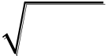
中国石油大学（华东）硕士学位论文
组数 | 9 | 10 | 11 | 12 | 13 | 14 | 15
沉降量实际值（mm） | 17.93 | 17.93 | 18.01 | 18.54 | 18.79 | 19.06 | 19.41
沉降量预测值（mm） | 21.178 | 20.57 | 20.65 | 21.57 | 22.03 | 22.31 | 22.58
相对误差（%） | 18.11 | 14.73 | 14.63 | 16.35 | 17.25 | 17.06 | 16.32
由表3-7 可以得出，真实沉降量和预测值结果相对来说趋势接近，但是误差绝对值在17%左右，比较大，与实际的吻合性不是太好。
3.6 泥水盾构沉降BP 神经网络风险预测分析
前面一节采用的多重回归分析方法对沉降量的预测研究不能很好的反应多参数的关系，且误差17%左右，相对于工程施工误差较大，应该尽量减小误差，将误差控制在5%以内，才能更好的用来进行风险预测以及实际施工指导。
3.6.1 BP 神经网络架构
（1）输入值、输出值的选择
本章研究盾构在掘进过程中掘进参数对地面沉降量的影响，因此选取掘进速度、刀盘转速、刀盘扭矩以及刀盘推力四个掘进参数作为BP 神经网络模型的输入值，沉降量作为模型的输出值。选取60 组样本进行网络训练，其中70%的样本作为训练集，30%作为测试集。最终用10 组样本作为模型的实际值与预测值进行验证。
（2）神经网络结构
神经网络结构由输入层、输出层和隐含层组成，其中输入层就是掘进参数，输出层
为沉降量，对于隐含层的节点数确定是进行模型建立的关键。
经过国内外学者相关研究，得出一个经验公式对隐含层节点的数目进行计算[76]：
n | = | x | + | y | + | a | （3-8）
式中：n 为隐含层节点数；x 为输入单元数；y 为输出单元数；a 为常数，取值在
1～10 之间。
由（1）知输入层、输出层节点数为4 和1，代入公式（3-8）得隐含层节点数在3~13之间BP 神经网络收敛较快，如图3-14 所示为BP 神经网络模型。
31


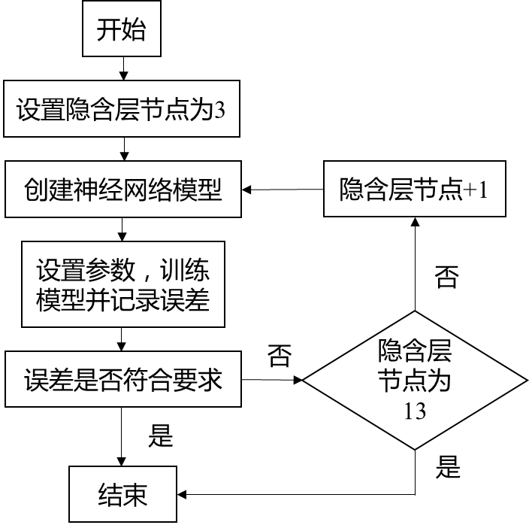
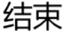
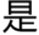
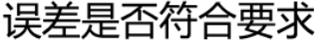
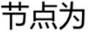
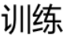
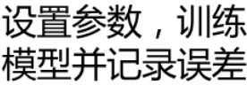

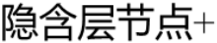
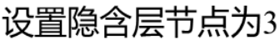
第三章 海底隧道破碎带施工掘进参数风险分析
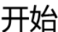
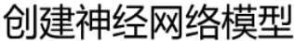
图3-14 BP 神经网络模型
Fig3-14 BP neural network model
（3）传递函数及数据归一化函数选取
为提高仿真准确度以及保证程序运行时收敛加快，需要对数据进行预处理。本文采用归一化的方法对数据进行处理，选取Mapminmax 函数进行数据的归一化。如下：
y | = | ( | y | max | − | y | min | ) x−x min  x max−x min | （3-9）
（4）参数设置
通过循环性的训练不断调整参数的设置范围。
（5）BP 神经网络模型训练
通过反复实验进行对比验证，当隐含层节点数为10 个时，神经网络通过17 次便达到设定最佳表现。图3-15 为本文最终的神经网络结构图，图3-16 为BP 神经网络的训练过程曲线，图3-17 为训练、测试集的相关系数图。
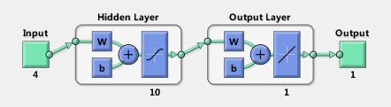
图3-15 神经网络结构图
Fig3-15 Neural network structure diagram
32


中国石油大学（华东）硕士学位论文
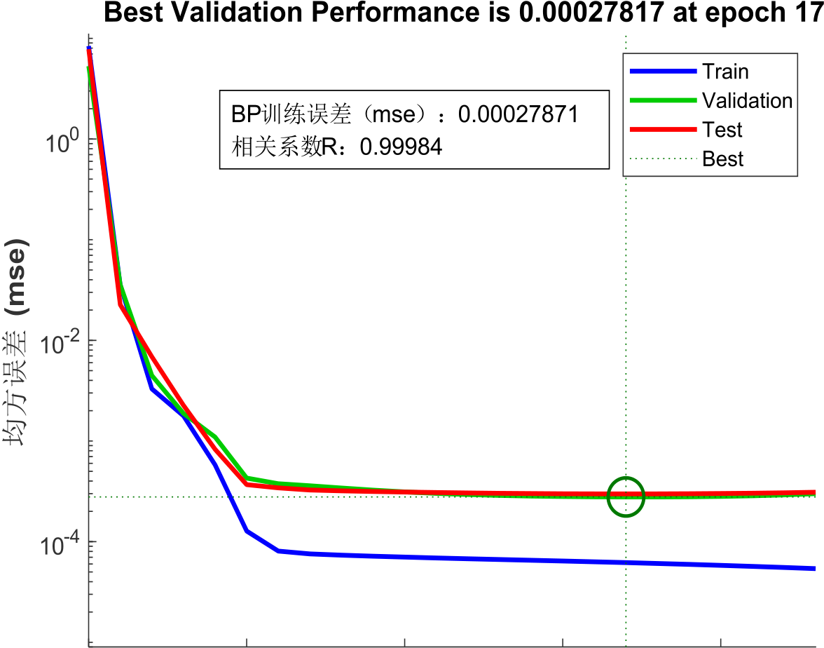
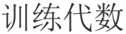
图3-16 BP 神经网络的训练过程曲线
Fig3-16 The training process curve of BP neural network
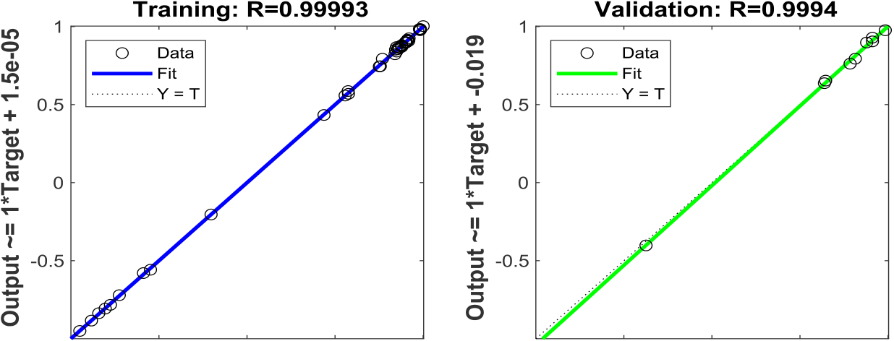
 |  |  |  | 
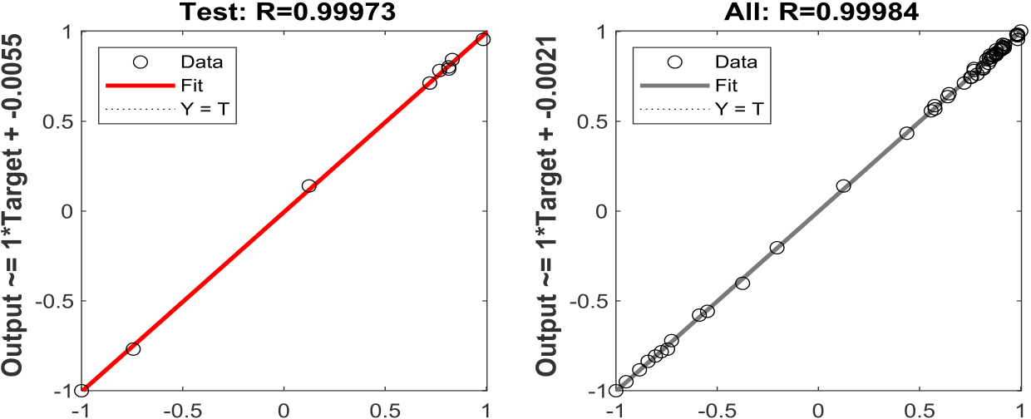

图3-17 训练、测试集的相关系数图
Fig3-17 Correlation coefficient plots for training and testing sets
33


第三章 海底隧道破碎带施工掘进参数风险分析
由上图可知，BP 神经网络模型通过17 次迭代达到的结果已经比较精确。均方误差为0.00027817，训练集的皮尔逊相关系数为0.9993，测试集的皮尔逊相关系数为0.99973，整体的皮尔逊相关系数为0.99984，这几个数据精确的反应了模型的可行性，说明拟合的效果较好。
3.6.2 BP 神经网络预测分析
在网络学习训练完成后，对测试样本进行测试，来验证模型的可行性，选取破碎带掘进过程中的10 组数据进行验证对比，得到结果如图3-18 BP 神经网络预测仿真结果对比所示：
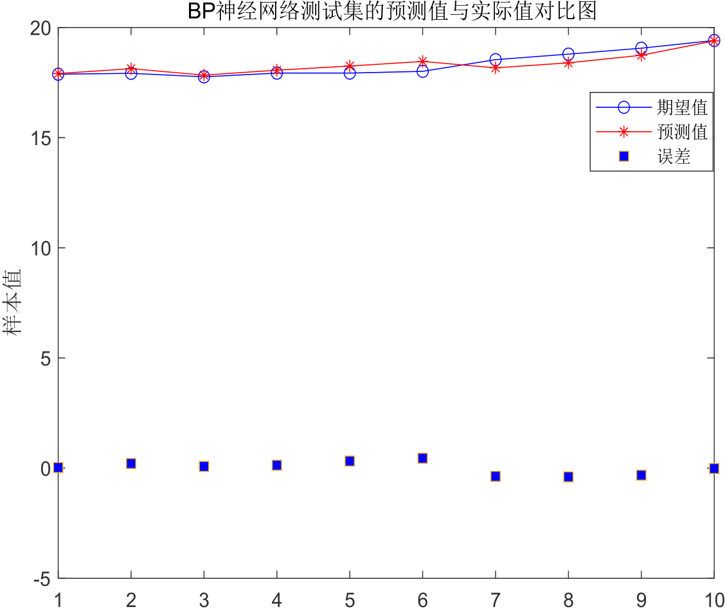
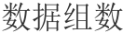
图3-18 BP 神经网络预测仿真结果对比
Fig3-18 Comparison of BP Neural Network Prediction Simulation Results
具体数据见表3-5MATLAB 软件预测结果对比。
表3-5 MATLAB 软件预测结果对比
Table3-5 Comparison of prediction results of MATLAB software
组数 | 1 | 2 | 3 | 4 | 5
沉降量实际值（mm） | 17.88 | 17.92 | 17.76 | 17.93 | 17.93
沉降量预测值（mm） | 17.90836 | 18.12951 | 17.83802 | 18.06279 | 18.25107
相对误差（%） | 0.159 | 1.169 | 0.439 | 0.741 | 1.791
组数 | 6 | 7 | 8 | 9 | 10
沉降量实际值（mm） | 18.01 | 18.54 | 18.79 | 19.06 | 19.41
沉降量预测值（mm） | 18.45888 | 18.16821 | 18.3952 | 18.74016 | 19.39203
相对误差（%） | 2.492 | -2.005 | -2.101 | -1.678 | -0.093
34


中国石油大学（华东）硕士学位论文
由上表可知，通过MATLAB 的BP 神经网络算法对盾构掘进过程中的施工参数及沉降量模型进行优化，减小了误差，使相对误差都在在5%以内。
3.7 两种预测模型风险分析结果对比
3.7.1 掘进参数影响关系
（1）掘进速度与总推力呈强相关关系，并且是正相关关系，随着掘进速度增加总推力需求增加；掘进速度与刀盘扭矩、刀盘转速分别是强相关和中等相关。
掘进速度是变化并非稳定的，这是由于在破碎带中，围岩是变化而非稳定的。随着掘进施工，围岩展现出不同的岩性，不同岩性的围岩表现出对总推力的需求不同；同时随着岩层强度变化，刀具所受阻力不同，再加上刀具磨损速度的变化，导致刀盘破岩所需转速则不同；使得部分环段掘进性良好，部分相对较差一些，表现出对掘进速度的需求也不同。
刀盘扭矩与刀盘推力、刀盘转速都呈中等相关系。在掘进过程中，刀盘推力由刀盘扭矩提供，随着隧道断面围岩所占比例不断变化，所需的刀盘推力也在逐渐变化；而且由于在掘进过程中，造成刀具磨损加快，刀具破岩能力逐渐下降，故所需的推力也会随之改变，从而造成刀盘推力与刀盘扭矩相关性较大。
（2）在掘进施工过程中，整体F4 破碎带泥水盾构刀盘转速总体上呈现出上升趋势；掘进速度虽然波动较大，但是其穿越破碎带过程中也呈现出上升趋势；刀盘推力与刀盘扭矩与沉降量变化规律相似，在刚进入破碎带地层时，总体变化较大，之后随着开挖变化趋于平稳。
掘进速度与沉降量为强相关关系，随着掘进速度增加，地面沉降也在增加；刀盘推力、刀盘转速和刀盘扭矩与沉降量分别是强相关、中等相关以及强相关性。
整体来看泥水盾构穿越F4 破碎带过程中，沉降量与掘进参数具有比较大的相关性，但是也存在波动，并且较为规律，能够与沉降量的变化较好的符合。（3）通过具体分析可以得出在破碎带掘进施工过程中，为保证工程安全平稳运行，掘进参数的具体施工数值可以保持在如下范围：
刀盘转速稳定2.1rpm 到3rpm 之间；掘进速度波动较大，处25mm/min 到40mm/min之间较为稳定；刀盘推力稳定在19000kN-23000kN 之间；刀盘扭矩在1000-1600kN.m之间。通过本次工程的具体分析可以为以后相似的海底隧道破碎带泥水盾构施工提供借鉴经验。
35


第三章 海底隧道破碎带施工掘进参数风险分析
3.7.2 预测模型对比
沉降量与掘进参数并不简单是两两之间存在关联，而是沉降量受多个参数的影响，所以考虑在沉降量和多个掘进参数之间进行数学建模，能够更清楚的表达掘进参数对沉降量的影响，也可沉降进行预测，指导工程施工。为研究沉降量与掘进参数的关系，利用SPSS 软件与MATLAB 软件分别建立沉降量的数学模型。
利用SPSS 软件建立的多重回归数学模型中将掘进速度、刀盘转速、刀盘扭矩以及刀盘推力分别设置为自变量，探讨其对因变量沉降量关系的影响。最终通过结果预测来进行对比，可以得出真实沉降量和预测值结果相对来说趋势接近，但是误差绝对值在17%左右，比较大，不能很好的反应多参数的关系，相对于工程施工误差较大，与实际的吻合性不是太好。
利用MATLAB 软件建立的BP 神经网络数学模型选取掘进速度、刀盘转速、刀盘扭矩以及刀盘推力四个掘进参数作为BP 神经网络模型的输入值，沉降量作为模型的输出值。利用误差反传算法研究盾构在掘进过程中掘进参数对地面沉降量的影响。利用MATLAB 的建立的BP 神经网络模型减小了误差，使相对误差都保持在5%以内。
通过多重线性回归模型以及BP 神经网络算法建模对破碎带掘进过程中掘进参数对沉降量的影响进行预测，进而分析破碎带掘进过程所对应的适合参数范围。二者相比，神经网络可以更好的对沉降量进行预测，从而控制施工过程中的掘进参数，选取相应的施工参数，防止地面沉降超出控制标准，进而有效避免隧道掘进过程中破碎带坍塌的危险。
结合工程实例中的掘进参数以及沉降量数据对破碎带中的施工掘进参数风险进行分析，得到其相互之间的影响关系以及规律，并且运用不同的数学模型对沉降量进行了预测，对以后的类似施工工程具有借鉴作用，减少风险事故的发生。
3.8 本章小结
在破碎带盾构施工中，施工掘进参数的选取密切关系着掘进安全、速率以及掘进效率，同时破碎带沉降量的大小与掘进参数密切相关。因此在破碎带中保证不发生隧道坍塌，其关键点之一就是对盾构的掘进参数进行分析之后合理选择。结合隧道工程选取的破碎带施工现场掘进参数，通过数理统计、曲线拟合以及数学建模的手段对掘进参数进行分析，得出了各主要掘进参数与破碎带沉降量的规律并通过两种模型对破碎带掘进过程中的沉降量进行了预测，结合破碎带沉降量的控制标准，选取合适的掘进参数。
36


中国石油大学（华东）硕士学位论文
第四章海底隧道盾构掘进顺序及潮汐变化风险分析
前面一章通过分析在实际施工过程中掘进参数与沉降量的关系，进行了8 号线海底隧道破碎带施工掘进参数风险的探讨，本章将从数值模拟的方面更深一步进行破碎带掘进顺序以及潮汐变化风险的研究，进而给出8 号线海底隧道施工的最优方案。
青岛市地铁8 号线工程大洋站—青岛北站区间，区间全长7784.369m，左线隧道长3897.081m，右线隧道长3887.288m。隧道单线过海长度为2736m，线间距为16.57～24.9m（具体的水文地质条件已经在第三章给出）。研究区海底隧道在建设过程中所穿越的地段地质条件复杂，涉及深埋、流固耦合、穿越断层破碎带等诸多工程难题。
目前，盾构法开挖在我国已经被广泛应用于各项工程领域，但是由于地质条件的复杂性，遇到的问题也越来越多样化，数值模拟分析成为研究盾构隧道开挖的一个重要手段。FLAC3D作为Itasca 公司研发推出的有限差分软件，相较于有限元和离散元软件具有很多优点，比如：FLAC3D采用“混合离散法”来模拟材料的塑性破坏和塑性流动，这种方法比有限元法中通常采用的“离散集成法”更为准确、合理，同时，FLAC3D在计算速度和效率上相较于离散元有很大的优势，并可应用于大变形的计算。因此，本章利用FLAC3D软件对青岛市地铁8 号线工程大洋站—青岛北站区间典型地段盾构开挖引起的相关扰动问题以及施工优化问题进行针对性的数值模拟分析计算。
4.1 模型的建立
结合场区复杂的地质条件，综合考虑深埋、流固耦合、穿越断层破碎带等施工难题，选取F4 断层破碎带开展相关数值模拟工作。该典型区段围岩应力大，岩性破碎，力学条件差，海底水动力条件复杂。
FLAC3D可以模拟流体在类似土等多孔介质中的流动。这种流体的模拟可以是独立于一般力学计算而独自循环迭代计算，也可以与力学计算耦合计算以实现流体固体相互影响的效应。流体—固体相互影响（fluid/solid interaction）的现象就是我们常称的固结效应，即孔隙水压在土体里的缓慢消散引起了土体进一步变形。这种固结效应通常会涉及到两种力学上的影响，一种是孔压的变化引起土体有效应力的改变（这种改变会影响土体的力学性能，比如有效应力的降低可能引起塑性屈服）；另种是这种孔压变化以及由其引起的孔隙水流通可能引发土体体积的改变。因此FLAC3D为我们提供了一个良好的分析模拟平台，其基本实现了基于数值方法采用流固耦合分析固结现象的设想。
37


第四章 海底隧道盾构掘进顺序及潮汐变化风险分析
本章根据研究区隧道间的位置关系，利用FLAC3D软件建立的三维有限差分数值模拟模型如图4-2 FLAC3D数值模拟模型图所示。这里运用FLAC3D软件进行建模需要说明的是，由于FLAC3D软件为命令流软件，对于简单模型，使用软件本身进行命令流输入
建模可简单适用，但对于复杂模型，尤其是本次模拟的盾构隧道且呈倾斜状，其具有较
多曲面，是一个较为复杂繁琐且工作量较大的建模任务。第三方软件犀牛和依泰斯卡公
司其旗下为数值软件建模而量身打造的Griddle 插件为较复杂的模型建立提供了较为简
便的方法。本文的隧道开挖建模依靠场区地层分布数据和隧道空间位置并结合典型剖面
图和立面图利用犀牛软件进行实际三维立体建模，最后利用Griddle 插件将犀牛建成的三维立体模型剖分网格制成FLAC3D软件可识别的网格单元文件，将网格文件导入FLAC3D中而得到三维模型。模型长宽高分别为100、90、100m，模型上覆地层厚度约160m，覆层平均容重20.00kN/m3，由于研究区水域深度最深可达11m，结合设计图纸，
这里以有代表性的水深11m 为例，即顶部边界除承受上覆地层的垂直荷载作用，还受到
11m 高的水压力荷载，垂直荷载共计3.31MPa。水平初始应力采用Initialize-stresses ratio（FLAC3D version 6.0）命令，场区水平方向应力值与竖向方向应力值的比值为0.55 倍。
在模拟主隧道盾构机掘进过程中，每推进一环的长度约为1.5m，左右线隧道之间的间距
为20m，隧道在掘进过程中以俯角2°的大小向前开挖。
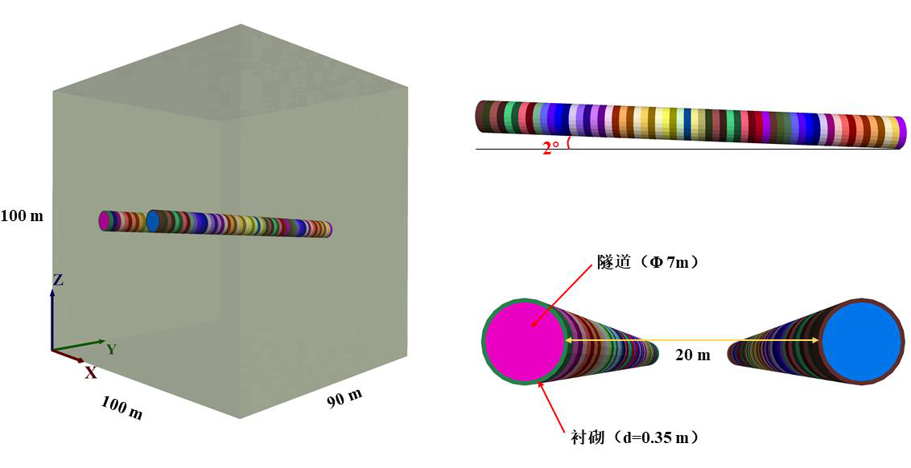
图4-1 FLAC3D数值模拟模型图
Fig4-1 FLAC3D numerical simulation model diagram
本文研究区地下洞室深埋地下，并且受海水侵蚀、潮汐等影响，地表平坦，模型边
界的确定可按图4-2 计算模型及边界受力条件所示。
38


中国石油大学（华东）硕士学位论文
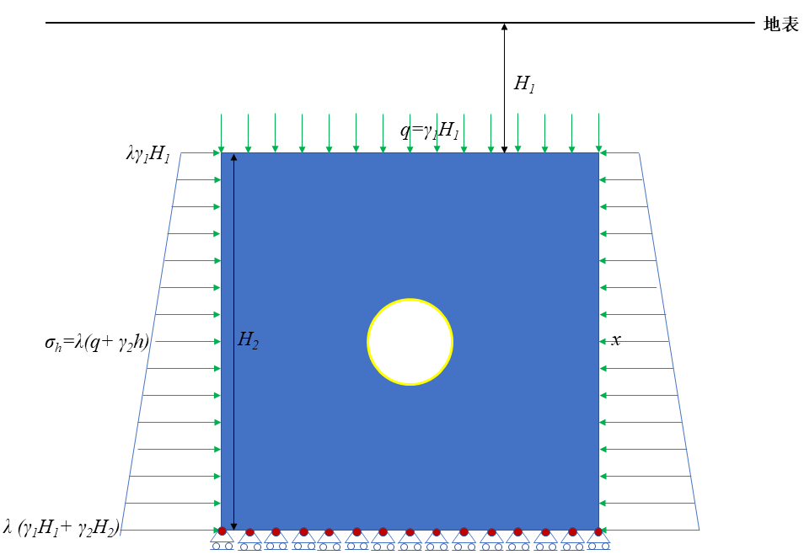
图4-2 计算模型及边界受力条件
Fig4-2 Computational Model and Boundary Force Conditions
因此，本文的模型四周采用约束水平位移边界条件，底部采用约束水平和垂直位移边界条件，模型上部采用自由边界条件，岩土体本构模型选择Mohr-Coulomb 模型，衬砌管片采用弹性模型，厚度0.35m。施加地下水时，采用设置孔隙水压力边界的方法进行施加。在模型底部设置孔隙水压力为2.7MPa，然后以梯度的方式向上进行递减，梯度值为水的重度。模拟所需的相关物理力学参数见表4-1 物理力学参数表。
表4-1 物理力学参数表
Table4-1 Physical and mechanical parameters table
名称 | 密度/γ(KN/m3) | 粘聚力/c(MPa) | 摩擦角/φ(°) | 弹性模量/E(GPa) | 泊松比/μ
围岩 | 21.0 | 0.15 | 25.0 | 4.70 | 0.32
衬砌 | 24.5 | -- | -- | 34.5 | 0.30
4.2 海底隧道断层破碎带本构模型选取论证
4.2.1 基于有限差分方法的数值本构模型
摩尔-库伦本构模型是岩土力学比较通用的模型，针对断层破碎带力学性质软弱，属于比较松散和胶结的岩土体材料，拟将断层破碎带本构模型选用摩尔-库伦本构模型。
摩尔-库伦准则是由主应力σσσ表示的，对应的广义应变向量的分量为三个1 2 3
主应变，即εεε。胡克定律的增量可以通过广义应力及应力增量由如下式子表示：1 2 3
39


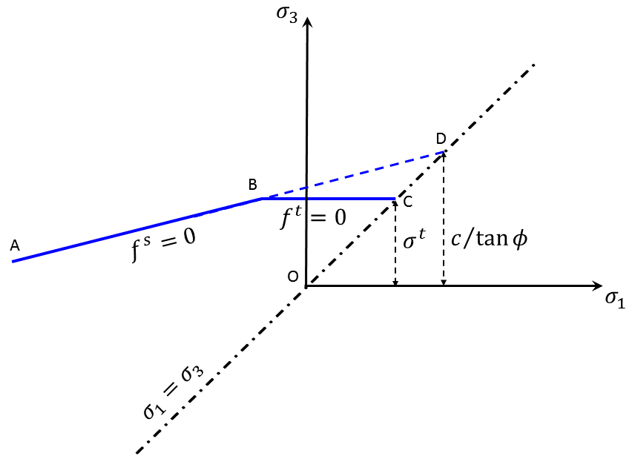
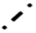
第四章 海底隧道盾构掘进顺序及潮汐变化风险分析
Δσ1 |  |  |  |  |  |  | =α1Δε1 e |  |  |  | +α（2 Δε2 e |  |  |  |  | +Δε3 e）（4-1）
Δσ2 |  |  |  |  |  |  | =α1Δε2 e |  |  |  | +α（2Δε1 e |  |  |  |  | +Δε3 e）（4-2）
Δσ3 |  |  |  |  |  | =α1Δε3 e |  |  |  |  | +α（2Δε1 e |  |  |  |  |  | +Δε2 e）（4-3）
其中 | α和1 | α为根据剪切模量G 和体积模量K 定义的材料常量2
α1 |  |  |  |  |  |  |  | = K | 4 + 3 |  |  | G |  |  | （4-4）
α2 |  |  |  |  |  |  |  | = K | − | 2 |  | G |  |  | （4-5）
 |  |  |  |  |  |  |  |  |  | 4
为了便于后续的推导，将这些表达式以 |  |  |  |  |  |  |  |  |  |  | iS 的形式在增量式中表达
iS |  |  | ( | Δε1 e，Δε2 e，Δε3 e |  |  |  |  |  |  | ) |  | =α1Δε1 e |  | +α2 |  |  | ( | Δε2 e | +Δε3 e | ) | （4-6）
iS |  |  | ( | Δε1 e，Δε2 e，Δε3 e |  |  |  |  |  |  | ) |  | =α1Δε2 e |  | +α2 |  |  | ( | Δε1 e | +Δε3 e | ) | （4-7）
iS |  |  |  | ( | Δε1 e，Δε2 e，Δε3 e |  |  |  |  |  |  | ) |  | =α1Δε3 e | +α2 |  |  | ( | Δε1 e | +Δε2 e | ) | （4-8）
（1）摩尔-库伦模型综合破坏准则和变形（流动）规律
在标记三个主应力时，遵循以下规律：
这个判据可以在平面(σσ1 3 | ) | σ1 | ≤ | σ2 | ≤ | σ3 | （4-9）
 |  | 表示出来，如图4-3 摩尔-库伦破坏准则（其中压应力
为负）
图4-3 摩尔-库伦破坏准则
Fig4-3 Moore-Coulomb failure criterion
从点A 到点B 的破坏包络线 | f σσ( 1 3 | ) | = | 0 | 由摩尔-库仑破坏准则 | f | s | = | 0 | 通过公式
40


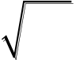
中国石油大学（华东）硕士学位论文
（4-10）确定：
sf = −σ1 +σ3 Nϕ−2 c Nϕ （4-10）
从点B 到点C 的破坏包络线由张拉破坏准则tf = 0通过公式（4-11）确定：
f t =σ3−σt （4-11）

式中ϕ为内摩擦角，c 为内粘聚力，

σ为抗拉强度，同时t

Nϕ |  | = | 1 sin |  |  | ( ) |  | （4-12）
 |  |  |  |  |  | ( )
 |  |  | 1 sin
同时应该注意的是，材料的抗拉强度不能超过直线 |  |  |  |  |  |  |  |  | f | s | = | 0 | 与 | f σσ( 1 3 |  | ) | 平面中 | σ1 | = | σ3
线的交点所对应的 | σ值。这个的最大值由下列公式（4-13）给3
σmax |  |  |  | = | c |  |  | （4-13）
 |  |  |  |  | tanϕ
摩尔-库伦本构模型势函数同样由两个函数（ |  |  |  |  |  |  | sg 和 | tg ）描述，函数 |  |  |  |  |  |  | sg 对应于一个不
相关的定律，并且具有如下形式：
sg | = −σ1 | + | σ3 | Nφ | （4-14）
式中φ代表剪胀角：
 | Nφ |  |  | = |  | 1 sin |  |  |  | ( )
 |  |  |  |  |  |  |  |  |  | ( )
函数 |  |  |  |  |  | 1 sin |  |  |  |  |  | σ | （4-15）
 | tg 对应于一个关联流规则，可以用下列式表示： |  |  |  |  |  |  |  |  |  |  |  | （4-16）
 | g | t | = |  | f |  | t | = | σ3 |  | −
在这里结合图4-4 摩尔-库伦本构模型破坏准则和变形范围示意图给出了流动（变形）
规则的特殊定义。 | (σ1，σ3 | ) | 平面（见图4-4）内的在 | sf | = | 0 | 和 | tf = | 0 | 间的对角线，将超
出复合屈服函数的弹性域分成两部分，即区域一和区域二，这两个区域通过图4-4 简单
明了。
41


第四章 海底隧道盾构掘进顺序及潮汐变化风险分析
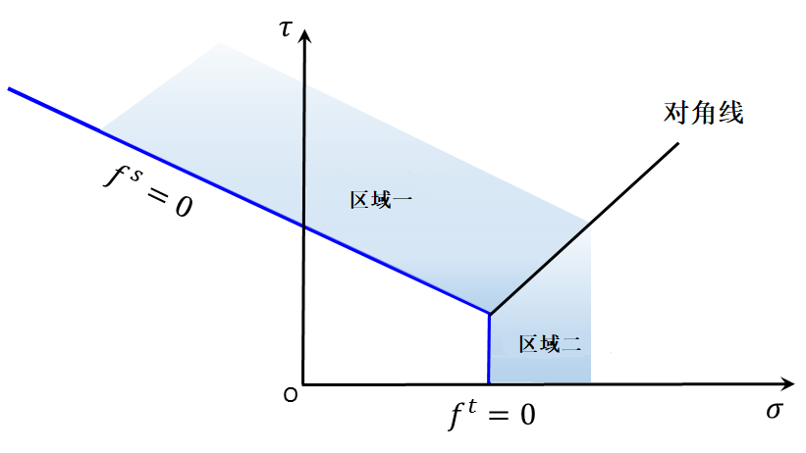
图4-4 摩尔-库伦本构模型破坏准则和变形范围示意图
Fig4-4 Schematic diagram of the failure criterion and deformation range of the Mohr-Coulomb constitutive model
如果是通过应力排序的变换处理，可以自动得到剪切变形中的剪切边界。这一理论可通过Oedometric 测试获得的结果验证该方法。
（2）摩尔-库伦本构模型剪切塑性修正
同样的摩尔-库伦本构模型在这里考虑剪切破坏，对模型进行剪切塑性修正，对式（4-17）进行偏微分可以得到：
∂g |  |  |  |  |  |  |  |  |  |  |  |  |  |  | s | = −1 |  |  |  |  |  |  |  |  |  |  |  |  |  |  |  |  |  | （4-17）
∂σ1
∂g |  |  |  |  |  |  |  |  |  |  |  |  |  |  | s | = |  |  | 0 |  |  |  |  |  |  |  |  |  |  |  |  |  |  | （4-18）
∂σ2
∂g |  |  |  |  |  |  |  |  |  |  |  |  |  |  | s | = |  |  | Nφ |  |  |  |  |  |  |  |  |  |  |  |  |  |  | （4-19）
∂σ3 |  |  |  |  |  |  |  |  |  |  |  |  |  |  |  |  |  |  |  |  |  |  |  |  |  |  |  |  |  |  | , | ∂g | s
将式（4-6）、（4-7）、（4-8）中的 |  |  |  |  |  |  |  |  | Δε1 e |  |  |  | , | Δε2 e |  |  |  | , | Δε3 e |  |  |  | 用 |  |  | ∂g | s | , | ∂g | s |  |  |  | 分别替代，得到：
 |  |  |  |  |  |  |  |  |  |  |  |  |  |  |  |  |  |  |  |  |  |  |  |  |  | ∂σ1 |  |  | ∂σ2 |  |  | ∂σ3
S 1 |  | ⎛⎜⎝ |  | ∂g |  | s | , | ∂g |  |  | s |  | , | ∂g |  |  | s | ⎞  ⎟  ⎠ |  | = −α1 |  |  |  |  |  | + | α2 |  | Nφ |  |  |  |  | （）
 |  |  |  | ∂σ1 |  |  |  | ∂σ2 |  |  |  |  |  | ∂σ3 |  |  |  |  |  |  |  |  |  |  |  |  |  |  |  |  |  |  |  | 4-20
S | 2 | ⎛  ⎜  ⎝ |  | ∂g |  | s | , | ∂g |  | s |  | , |  | ∂g |  |  | s | ⎞⎟⎠ | = |  | α2 |  |  | ( | −+ |  |  | Nφ) |  |  |  |  |  | （）
 |  |  |  | ∂σ1 |  |  |  | ∂σ2 |  |  |  |  |  | ∂σ3 |  |  |  |  |  |  |  |  |  |  |  |  |  |  |  |  |  |  |  | 4-21
S 3 |  |  | ⎛⎜⎝ |  | ∂g |  | s | , | ∂g |  |  | s |  | , | ∂g |  |  | s | ⎞⎟⎠ | = |  | α1 Nφ |  |  |  |  | − | α2 |  |  |  |  |  | （）
 |  |  |  |  | ∂σ1 |  |  |  | ∂σ2 |  |  |  |  |  | ∂σ3 |  |  |  |  |  |  |  |  |  |  |  |  |  |  |  |  |  |  | 4-22
42


中国石油大学（华东）硕士学位论文
使用式（4-10）中的 | f | = | f | s | 得到： |  |  |  |  |  |  |  |  |  |  |  |  |  |  |  |  | （4-23）
 |  | σ1 N |  |  |  | = | σ1 I |  | + | λ |  | (α1 |  | − |  | α2 |  |  | Nφ)
 | λ |  |  |  |  |  |  |  |  |  |  |  |  |  |  |  |  |  |  |  |  | （4-24）
 |  | σ2 N |  |  | = |  | σ2 I |  | + | λα2 1 ( |  |  |  |  | − |  |  | Nφ)
 |  | σ3 N |  |  | = |  | σ3 I |  | + | λ | ( |  | −α1 Nφ |  |  |  |  | + | α2 |  | )
 |  |  |  |  |  |  |  |  |  |  |  |  |  |  |  |  |  |  |  |  |  | （4-25）
 |  | = | (α1 |  |  | − | α2 | f s (σσ1 I )  Nφ) (−−α1 Nφ |  |  |  |  |  |  | + |  | α2 |  | ) | Nφ
 |  |  |  |  |  |  |  |  |  |  |  |  |  |  |  |  |  |  |  |  |  | （4-26）
从而实现摩尔-库伦本构模型的剪切塑性修正。
4.2.2 断层破碎带本构模型的实现过程
Mohr-Coulomb 模型的在FLAC3D的应用中，首先通过增加应力分量及由胡克定律
计算出来的总应变增量 | Δεij | 计算弹性猜想值(σij I | ) | 。然后计算三个主应力σ、1 σ和2 σ及3
其相应的方向。
如果应力σ、1 σ和2 σ违反复合屈服准则(见公式4-11 和4-12)，则该点位于区域3
一或区域二。如果在区域一这种情况下，该点发生剪切破坏，应力分量σ1 N、σ2 N和σ3 N应
由公式（4-23）、（4-24）、（4-25）、（4-26）计算得到。如果在区域二这种情况下，该点
发生拉破坏，现实中出现拉张破坏的可能性较低，这里不做考虑。
若该点(σ1 I ,σ3 I )位于复合破坏包络面(σσ1 2 )的下方，表明该过程不发生塑性流动
（变形），此时新的主应力σ，其中i=1，3 给出。然后通过假设主应力方向不受塑性i
修正的影响，从主应力值计算出应力张量分量。
其次在FLAC3D中，抗拉强度的值σ默认（初始）为零。如果设置给抗拉强度的值
超过σmax，则将此值设置为σmax (可见公式4-13)。默认情况下，如果某区域发生拉破坏，
则该区域的抗拉强度值将保持不变。或者，如果设置属性的关键字Flag-brittle 设置为
True，则当某区域发生拉破坏时，该区域的抗拉强度设置为零，这可以用来模拟瞬时拉
伸软化现象。
断层破碎带相对于围岩是性质比较软弱的岩土体，摩尔-库伦准则适用于该种类型
岩土体，当受力超过其弹性范围，岩土体剪切破坏或拉伸破坏，而岩土体剪切破坏或拉
伸破坏的准则符合摩尔-库伦准则。因此断层破碎带在开挖过程中的力学特性和摩尔-库
43


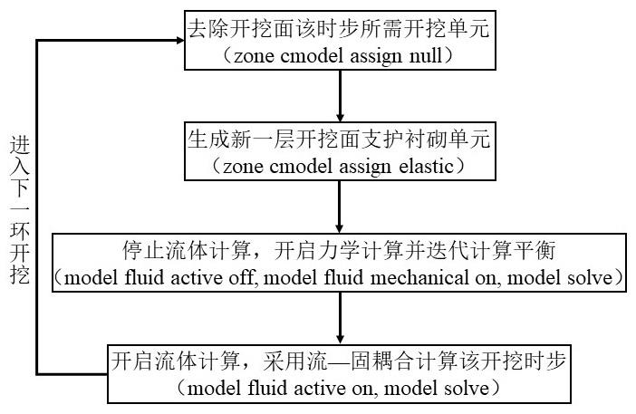
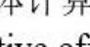
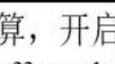
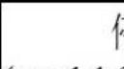
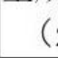
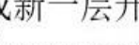
第四章 海底隧道盾构掘进顺序及潮汐变化风险分析
伦本构模型所包含的内容是基本一致的，摩尔-库伦本构模型很好的能够运用到数值模拟软件中去模拟断层破碎带开挖造成的应力应变等问题，故本文将会利用摩尔-库伦本构模型作为断层破碎带开挖的基本本构模型运用到数值模拟软件（FLAC3D）模拟海底隧道开挖对研究区所在区域可能造成的工程问题。
4.3 掘进顺序风险分析
为了更准确地模拟双线盾构海底隧道的开挖情况，根据对称原则采用2 种不同的开挖方式，包括I：先开挖一条隧道再开挖另一条隧道；II：两条隧道同时开挖。两方案在模拟过程中均采用水深11m 的地下水动力条件。在模拟开挖的过程中需要考虑流场的作用。本次隧道开挖过程的整个模拟流程如图4-5 FLAC3D处理盾构开挖循环流程所示。首先去除需开挖管片环的地层单元，同时添加管片实体单元模拟该环管片的支护，关闭FLAC3D中的流体渗流分析部分，计算模型在单力学场中的土体不排水变形量，迭代计算使模型在不排水状态下达到平衡，然后开启流体渗流场，使用流固耦合计算土体在该
环开挖时间内的排水变形量（固结变形量），耦合计算该时步完成后，进入下一环开挖
过程计算，如此往复循环，直至隧道完成。
图4-5 FLAC3D处理盾构开挖循环流程
Fig4-5 FLAC3D handles the shield excavation cycle process
4.3.1 左-右线同时掘进
根据前文围岩应力重分布的特点可知，在地下开挖后，洞壁的应力集中最大。当洞
壁应力超过了岩体的屈服极限时，洞壁围岩就由弹性状态转化为塑性状态，并在围岩中形成一个所谓的塑性松动圈。但是，这种塑性松动圈不会无限扩大。因为随着r 增大，44


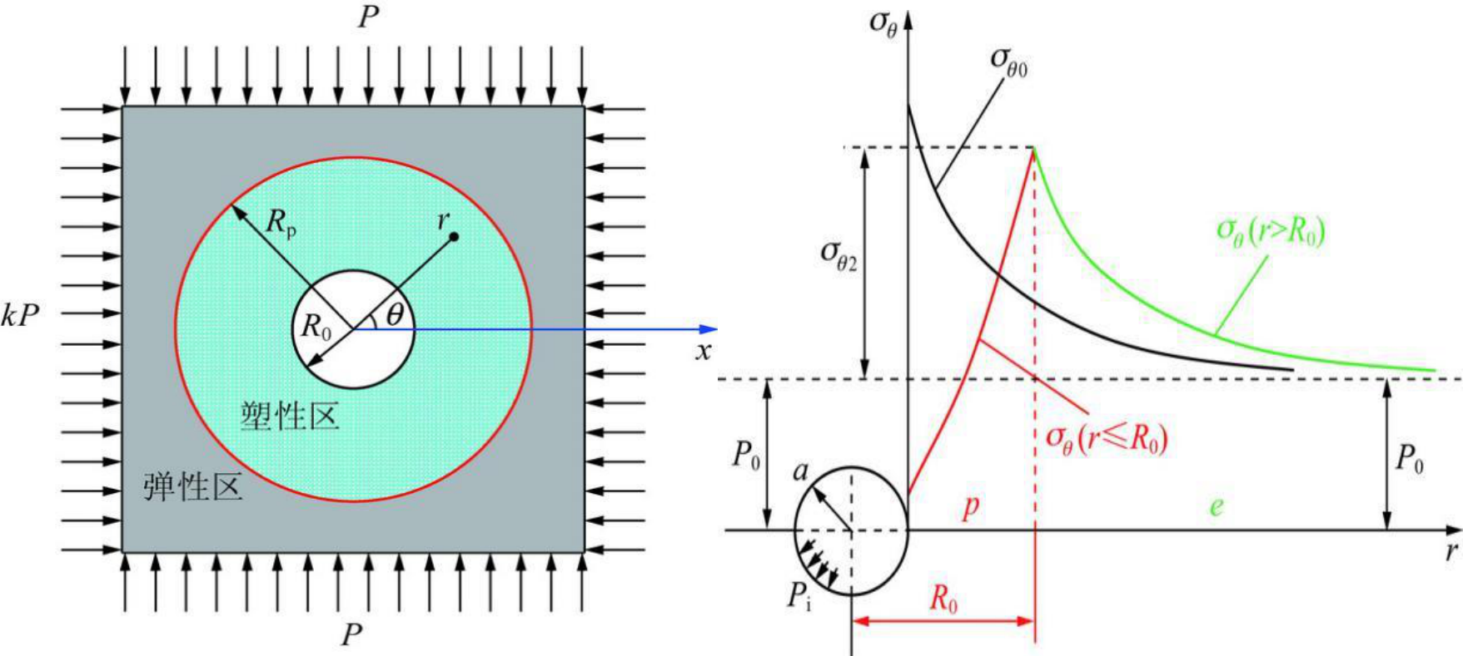
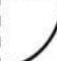
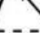
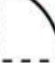
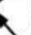
中国石油大学（华东）硕士学位论文
σr 由零逐渐变大，应力状态由洞壁的单向应力状态逐渐转化为双向应力状态，到一定距离后，围岩也就由塑性状态逐渐转化为弹性状态，最终在围岩中形成塑性圈和弹性圈。塑性松动圈的出现，使圈内一定范围应力释放而明显降低，而最大应力集中由原来的洞壁移至塑性松动圈与弹性圈的交界处，使弹性区的应力明显升高。弹性区以外则是应力基本未产生变化的天然应力区（或称原岩应力区）。各区（圈）应力变化如图4-6 出现塑性圈时应力重分布变化图所示。
（a）塑性区弹性区分布图（b）应力变化图图4-6 出现塑性圈时应力重分布变化图
Fig4-6 Stress redistribution change diagram when plastic circle appears
塑性区与弹性区交接面上的应力取决于天然应力和岩体强度，而与支护力无关，支护力不能改变交界面上的应力，只能控制塑性松动圈（Rp）的大小。以此，可作为评判隧道掘进围岩松动以支护建议的基础。
如图4-7 为方案I 隧道开挖后地层变形云图与位移矢量图（单位：m）。从图中可以看出，因为方案I 采用的是双线同时掘进的方案，左右线隧道变形显现出高度一致的对称性。隧道在掘进过程中变形主要集中在相邻两环的接口位置，并且最大位移量出现在距离隧道进口处不远的位置，变形矢量图显示变形方向与隧道掘进方向相反，并呈一定的夹角，约45°。在模拟开挖过程中，进口处的应力平衡率先被打破，应力平衡被打破之后会瞬间产生一个较大的位移，因此进口段的变形量是最大的，随着隧道的开挖，开挖系统会逐渐趋于平衡，就表现为从进口处附近的最大变形量逐渐减小，最终在整个开挖的模拟过程中趋于平稳，稳定在20mm 左右，所以整体来说在隧道进口处的位移是最大的。按照常理，在隧道掘进过程中，隧道埋深越深，围岩应力越大，其变形量也就相45


第四章 海底隧道盾构掘进顺序及潮汐变化风险分析
对较大，并且破碎带岩土体性质较差，从数值模拟结果来看，变形量最大的位置出现在进口处附近，围岩松动圈和塑性圈较大，该结果主要受水动力条件影响，建议增大支护应力，保证该条件下隧道掘进的安全。为此，本文结合数值模拟结果分析隧道在掘进过程的孔隙水压力分布情况以及孔隙水渗流情况。
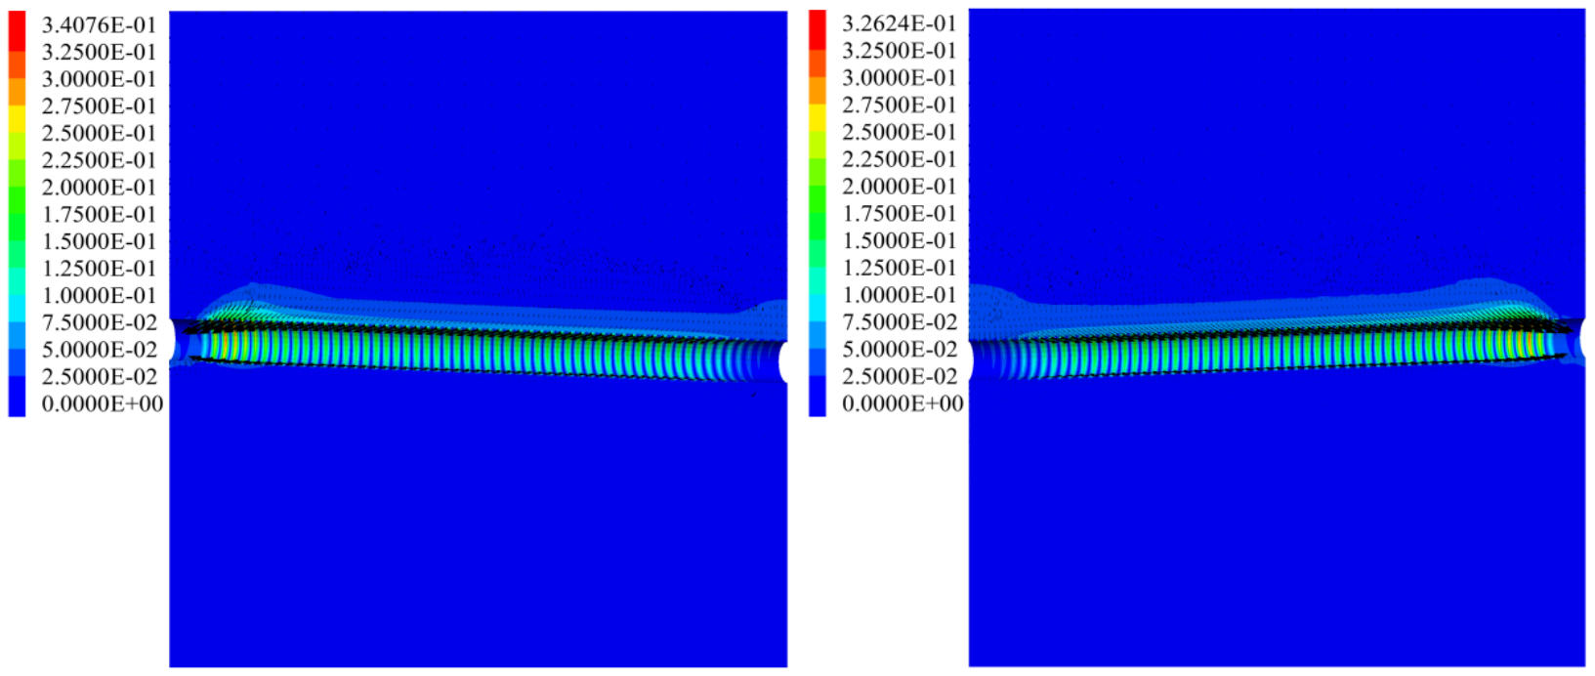
（a）左线隧道（b）右线隧道
图4-7 地层变形云图与位移矢量图（方案I）
Fig4-7 Stratigraphic deformation cloud map and displacement vector diagram
图4-8 为隧道掘进至第5 环时周边围岩的孔隙水压力分布云图及地下水渗流情况（单位：Pa），由于开挖面附近岩土体发生膨胀，引起开挖面附近形成负的超孔隙水压力，地下水主要向隧道开挖面附近流动。从图中就可以看出，地下水主要通过隧道临空面向隧道内部渗流，产生较大的水流，引起隧道的变形，而最大负孔隙水压力出现在第2 环附近，受此影响隧道的变形所以主要集中在隧道进口附近。

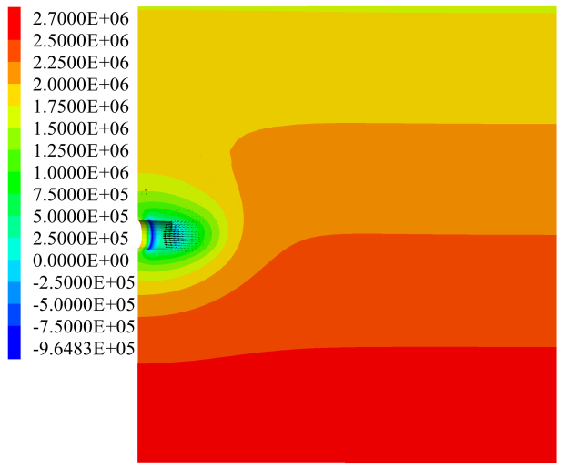

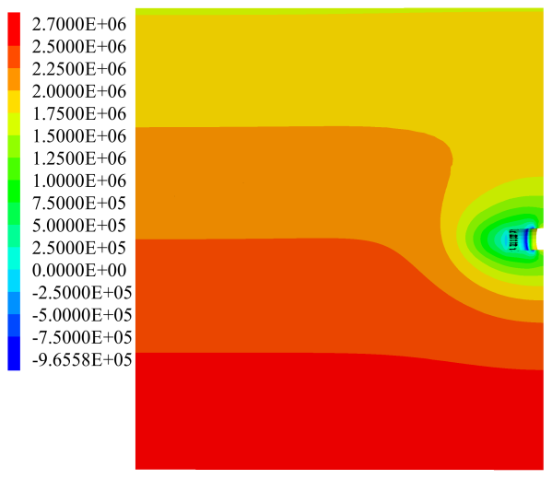

图4-8 开挖至第5 环时孔隙水压力云图与地下水渗流矢量图（方案I）
Fig4-8 Pore water pressure cloud map and groundwater seepage vector map when excavation to the fifth ring
46


中国石油大学（华东）硕士学位论文
隧道在开挖完成后的孔隙水压力分布云图及地下水渗流矢量图如图4-9 所示（单位：Pa）。从图中可以看出，受盾构隧道开挖掘进而产生的扰动影响，隧道在开挖后的孔隙水压力分布情况与初始静态的孔隙水压力分布存在明显的不同（初始孔压见图4-10），受隧道开挖影响隧道附近产生了超静孔隙水压力，超静孔隙水压力的产生进一步引起地下水在隧道周边岩土体内部的渗流，隧道在开挖后地下水仍然会持续发生向隧道方向的渗流，受此影响隧道便会发生一定量的变形。
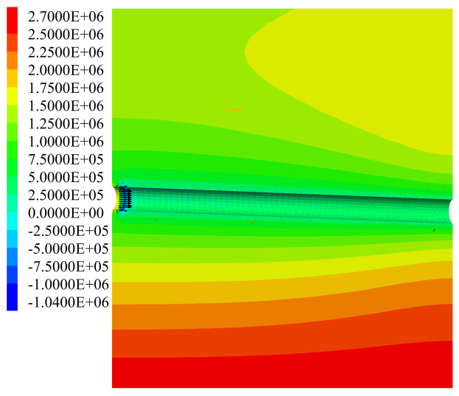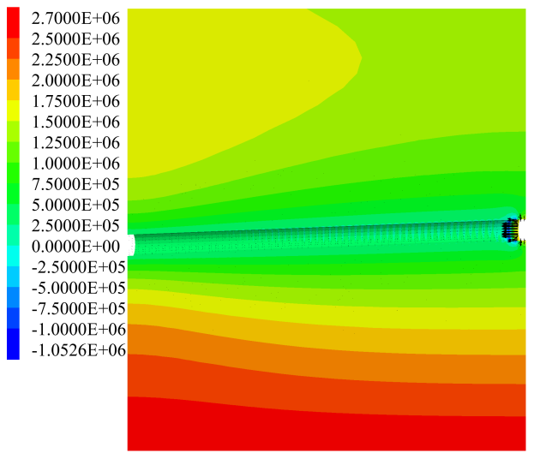
图4-9 开挖完成时孔隙水压力云图与地下水渗流矢量图（方案I）
Fig4-9 Pore water pressure cloud map and groundwater seepage vector map when excavation is completed
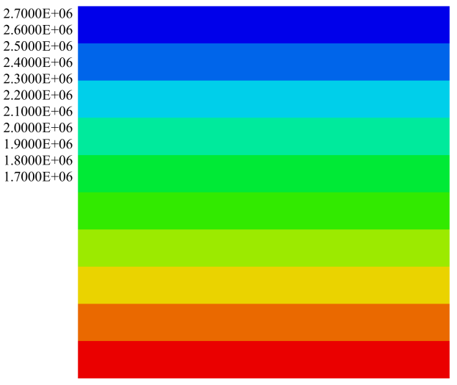
图4-10 初始孔隙水压力分布云图
Fig4-10 Initial pore water pressure distribution cloud map
4.3.2 先左（右）后右（左）掘进
如图4-11 为方案II（以先左线后右线掘进方案为例）隧道开挖后地层变形云图与位移矢量图（单位：m）。从图4-11 可以看出，与方案I 明显不同的是，因为左右线是非同时开挖，在左线开挖完成后处于空洞状态应力发生了重分布而产生一定量形变，开挖
47


第四章 海底隧道盾构掘进顺序及潮汐变化风险分析
右侧隧道时再次引起左侧隧道应力发生重分布，再次产生形变，因此左侧隧道因施工而产生的形变量明显较右侧大。与前一种方案相似的是，在模拟开挖过程中，进口处的应力平衡都是率先被打破，从而会瞬间产生一个较大的位移，因此进口段的变形量是最大的，随着隧道的开挖，开挖系统会逐渐趋于平衡，就表现为从进口处附近的最大变形量逐渐减小，最终在整个开挖的模拟过程中趋于平稳，稳定在20mm 左右，所以整体来看两种方案都是在隧道进口处的位移最大。
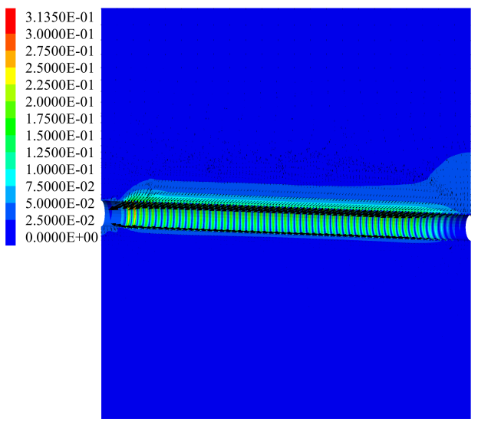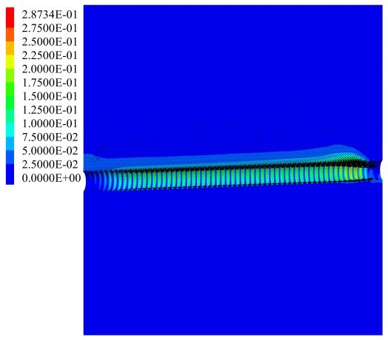
（a）左线隧道（b）右线隧道
图4-11 地层变形云图与位移矢量图（方案II）
Fig4-11 Stratigraphic deformation cloud map and displacement vector diagram
图4-12 为流固耦合模拟得到的方案II 隧道在开挖完成后的孔隙水压力分布云图及地下水渗流矢量图（单位：Pa）。隧道在开挖过程中因为形成临空面而产生超静孔隙水压力，超静孔隙水压力导致地下水向隧道方向渗流，尤其是隧道左侧形成的超孔隙水压力区域明显大于隧道右侧。
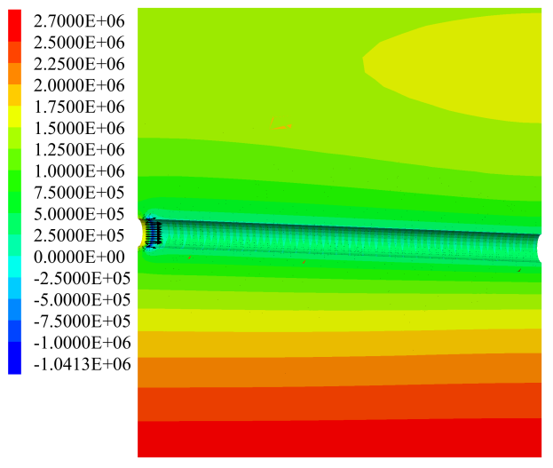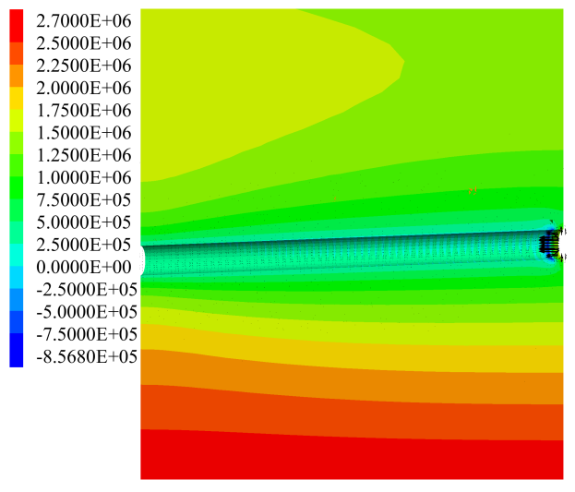
图4-12 开挖完成时孔隙水压力云图与地下水渗流矢量图（方案II）
Fig4-12 Pore water pressure cloud map and groundwater seepage vector map when excavation is completed
48


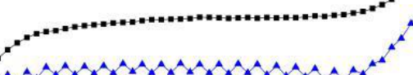
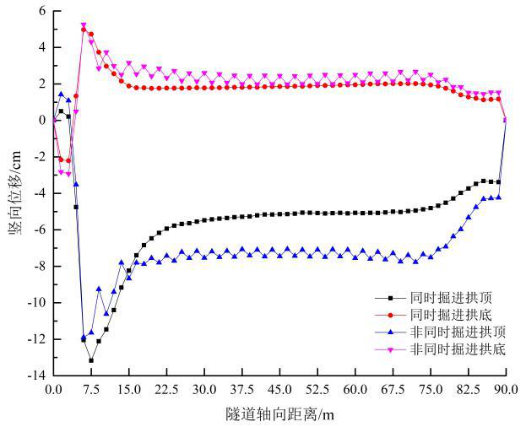
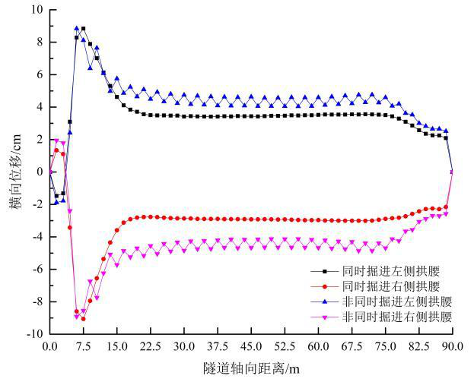

中国石油大学（华东）硕士学位论文
4.3.3 盾构隧道掘进方案围岩应力响应特征对比
为了进一步量化不同掘进方案下隧道围岩的应力响应特征，在模拟过程中分别监测了不同掘进方案下左侧隧道拱顶和拱底的竖向位移以及两侧拱腰的横向变形，相邻监测点的轴向距离差为1.5m，最终的位移监测结果如图4-13 不同掘进方案下隧道典型点位变形汇总图所示。
（a）拱顶&拱底（b）两侧拱腰
图4-13 不同掘进方案下隧道典型点位变形汇总图
Fig4-13 Summary diagram of typical point deformation of tunnel under different excavation schemes
通过模拟结果可以看出，两种掘进方案变形曲线呈现明显的一致性，在掘进刚进入破碎带时因为应力平衡被打破会使隧道拱顶、拱底出现较大的位移变形。但是随着隧道的开挖，变形量从进口处附近的最大变形量逐渐减小，最终在整个开挖的模拟过程中趋于平稳，稳定在20mm 左右。实际施工过程中的沉降量大约在20mm 左右，通过与实际施工过程中的沉降监测日志进行对比，可以看出模拟得出的结果与实际施工过程中的结果能够较好的吻合。同时由于模拟过程采用的是11m 的水位条件，而实际施工过程中的水位并不是一成不变的，所以在模拟过程中的拱顶位移变形相较于实际观测值偏大。
而且从图中可以看出，不同掘进方案变形曲线呈现明显的一致性，即在轴向距离在4.5-10.5m（第3 环-第6 环）位置处是整个隧道掘进变形量最大的区间段，需要在施工期间重点监测和关注，防止隧道在掘进过程中发生隧道坍塌和突泥突水灾害。另外，将两个方案下隧道的变形量进行比较可以发现，除在隧道进口段局部方案I 的形变量略大于方案II 外，从隧道拱顶、拱底和拱腰整体的形变量来看，方案I 开挖造成的围岩扰动
49


第四章 海底隧道盾构掘进顺序及潮汐变化风险分析
是明显小于方案II 的。因此，综合流固耦合模拟分析得到的孔隙水压力分布云图、位移云图以及量化的位移结果来看，方案I 无疑是更有利于施工安全和隧道稳定的掘进方案。
4.4 潮汐变化风险分析
由项目背景可知，研究区过海段为胶州湾北部区域，最高潮位水深3～11 m。地下
水受海水潮汐影响较大，无稳定水位，且与潮汐呈滞后现象。因此，在不同潮水位下进
行隧道开挖，隧道周边的应力环境是不一样的，除了受到水压力荷载的影响还受到孔隙
水压力的影响，水位越高，上部水压力荷载越大，隧道附近的孔隙水越大。
4.4.1 高水位下隧道围岩应力响应
高水位（H=11m）下隧道的变形情况如前图4-7。隧道变形主要集中在隧道第三环附近，因此截取隧道开挖完成后第三环附近的最大主应力分布云图如图4-14（单位：Pa）
所示。从图中可以看出，最大主应力位于拱顶和拱底位置，出现了应力集中，最大主应
力值为1.18 MPa，局部土体处于屈服状态。
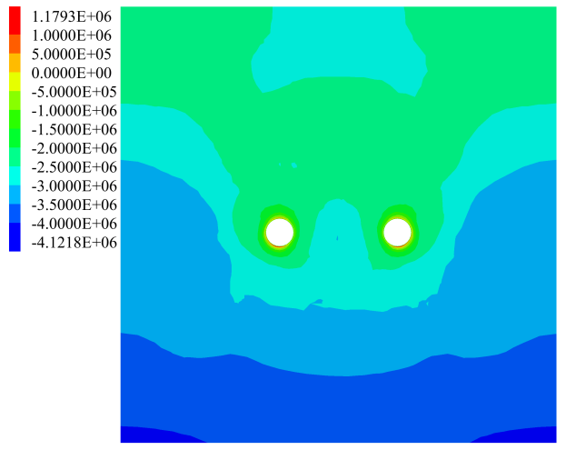
图4-14 高水位（H=11m）下隧道最大主应力断面分布云图
Fig4-14 The distribution cloud map of the maximum principal stress section of the tunnel under high water level
4.4.2 中等水位下隧道围岩应力响应
在中等水位（H=7m）条件下，模拟得到隧道全段开挖完成后的围岩变形情况如图4-15（单位：m）所示。从图中可以看出，在中等水位条件下隧道在掘进过程中变形主
要集中在相邻两环的接口位置，并且最大位移量出现在距离隧道进口处不远的位置，变
形的趋势和高水位条件下较为一致，位移方向主要指向隧道的斜后方45°角。
50


中国石油大学（华东）硕士学位论文
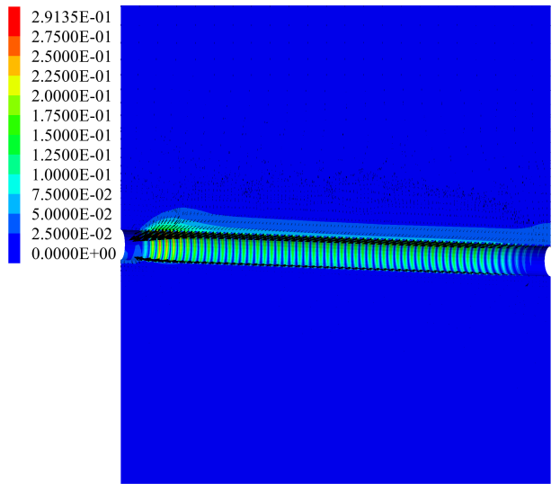
（a）左线隧道（b）右线隧道
图4-15 地层变形云图与位移矢量图（中等水位）
Fig4-15 Stratigraphic deformation cloud map and displacement vector diagram
不同水位条件下围岩应力响应是不同的，隧道的变形皆是由于岩土体应力发生而改变的，
中等水位条件下隧道开挖完成后的典型剖面最大主应力分布云图如图4-16（单位：Pa）
所示。从图可以看出，最大主应力在拱顶和拱底位置发生了应力集中，应力最大值为0.94
Mpa，因此隧道掘进引起的扰动也主要发生了拱顶和拱底位置。
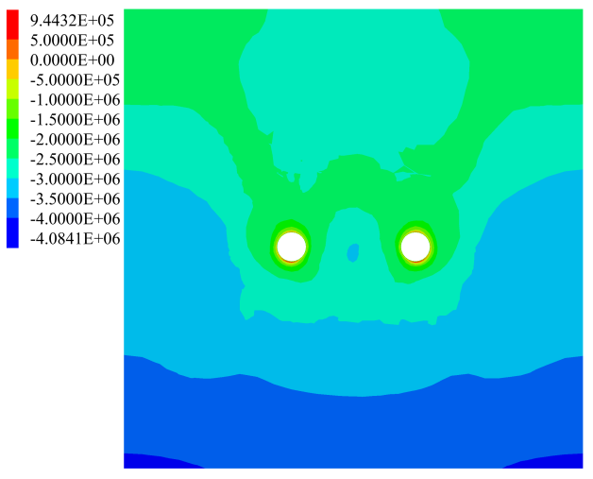
图4-16 中等水位（H=7m）下隧道最大主应力断面分布云图
Fig4-16 The distribution cloud map of the maximum principal stress section of the tunnel under the medium water level
4.4.3 低水位下隧道围岩应力响应
当退潮时隧道施工区段位于低水位（H=3m）条件，通过FLAC3D模拟得到此工况
下隧道全段开挖完成后的围岩应变情况如图4-17（单位：m）所示。从图中可以看出，
在低水位条件下隧道掘进产生应变量是三种水位条件下最小的，同前两种水位条件不一
致，位移住处位于两环交界处，其中在第三环-第六环区间岩土体是处于屈服状态，需
51


第四章 海底隧道盾构掘进顺序及潮汐变化风险分析
在进口段附近进一步采取加固措施，防止出现塌洞的现象，对施工人员造成伤亡，造成不必要的经济财产损失。
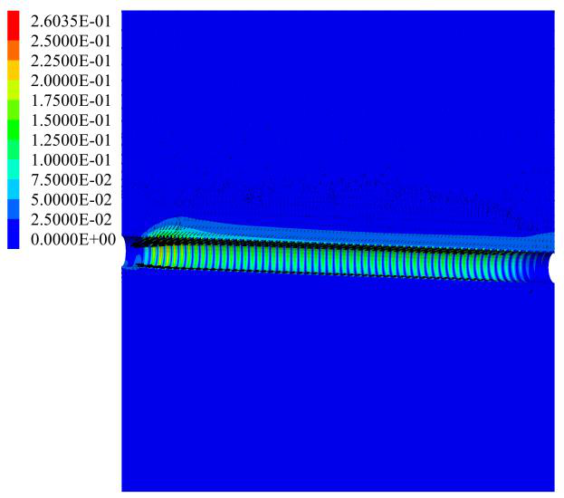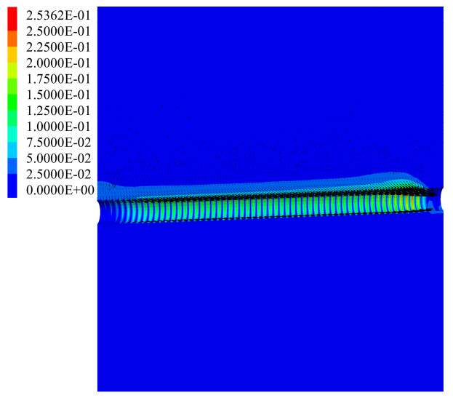
（a）左线隧道（b）右线隧道
图4-17 地层变形云图与位移矢量图（低水位）
Fig4-17 Stratigraphic deformation cloud map and displacement vector diagram
模拟得到的地水位条件下隧道周围最大主应力分布云图如图4-18（单位：Pa）所示。从图中可以看出，相较于前两种工况，低水位条件下应力集中最大值仅为0.819 MPa，这主要是因为次水位条件下孔隙水压力和围岩应力在三种工况下是最小的，上覆荷载引起的形变量是最小的。
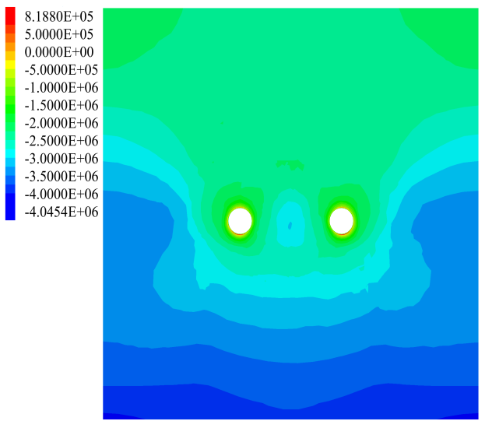
图4-18 低水位（H=3m）下隧道最大主应力断面分布云图
Fig4-18 The distribution cloud map of the maximum principal stress section of the tunnel under low water level
4.4.4 不同水位条件下隧道掘进危险性评价
不同水位条件下隧道整体的变形情况和应力分布情况如前文所述。为进一步量化不同工况下隧道变形情况。将左线隧道拱顶和拱位置每环连接处的竖向位移以及左右两侧52


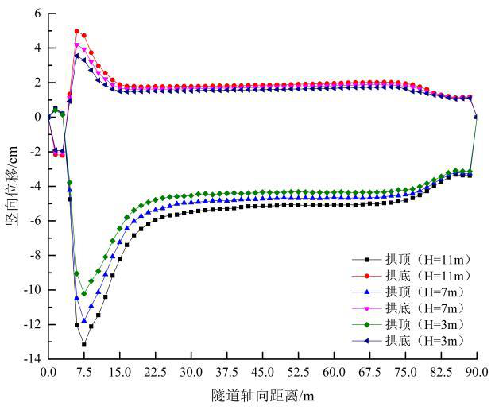
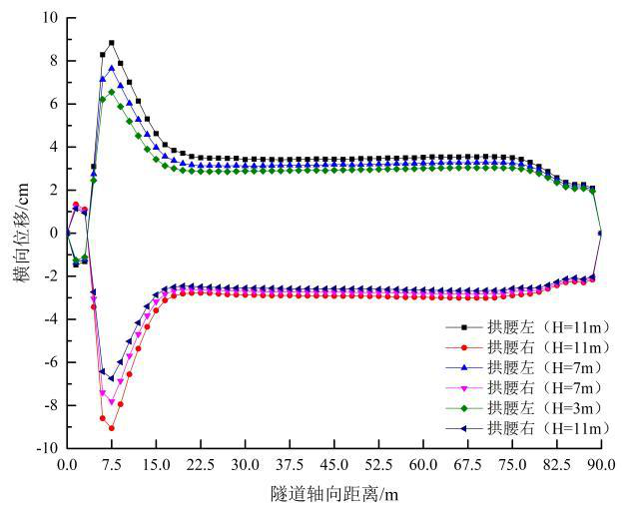
中国石油大学（华东）硕士学位论文
拱腰位置每环连接处的横向变形监测结果绘制成图，结果如图4-19 不同水位条件下隧道典型点位变形汇总图所示，以此进行隧道稳定性和危险性评价。
图4-19 不同水位条件下隧道典型点位变形汇总图
Fig4-19 Summary diagram of typical point deformation of tunnel under different water level conditions
通过模拟结果可以看出，三种不同水位条件下的掘进方案变形曲线呈现出一致性，都是在掘进刚进入破碎带时因为应力平衡被打破使得隧道拱顶、拱底以及拱腰出现较大的位移变形。但是随着隧道的开挖，开挖系统逐渐趋于平衡，使得变形量从进口处附近的最大逐渐减小，最终在整个开挖的模拟过程中趋于平稳，稳定在20mm 左右。实际施工过程中的沉降量大约在20mm 左右，通过与实际施工过程中的沉降监测日志进行对比，可以看出模拟得出的结果与实际施工过程中的结果能够较好的吻合。
从图4-21 可以看出，三种工况下隧道最大的变形位于轴向距离7.5 m 处（第三环），竖向位移最大值约为13.3 cm，为拱底的隆起位移；横向最大位移为9.2 cm，此处隧道变形量略大，处于警戒范围，可能发生隧道坍塌以及围岩失稳的现象，建议采取进一步加固措施，防止隧道发生突泥突水地质灾害。另外，从三种水位条件引起的扰动来看，低水位条件下施工所造成的扰动是最小的，此工况下隧道掘进引起的形变量最小，因此建议在低潮时进行该区段海底隧道施工。
4.5 本章小结
（1）通过FLAC3D模拟海底盾构隧道在掘进过程的流固耦合作用，隧道在开挖过程中会在临空面附近产生了超静孔隙水压力，超静孔隙水压力的产生会引起地下水在隧道
53


第四章 海底隧道盾构掘进顺序及潮汐变化风险分析
周边岩土体内部的渗流，隧道在开挖后地下水仍然会持续发生向隧道方向的渗流，受此影响隧道会发生一定量的变形。
（2）通过还原场区相关水力条件以及应力环境，并基于有限差分的模拟结果，我们发现海底隧道在掘进过程中在进口段附近（第三环—第七环）产生较大的形变量，此区间段可能会发生围岩失稳，隧道坍塌以及隧道突泥突水地质灾害，为整个典型区域危险性最大的位置，需要在施工期间重点监测和关注，建议增大支护结构的支护应力，以达到减小塑性松动圈的半径和控制隧道掘进变形量的目的。
（3）通过模拟不同掘进方案以及不同水位条件下隧道围岩应力响应以及隧道的形变量，建议该研究区海底隧道施工采取以下方案：1）采用左右线同时掘进的施工方案；2）建议在低潮时进行该区段海底隧道施工。
54


中国石油大学（华东）硕士学位论文
第五章海底隧道突涌水及刀盘卡死、刀具磨损风险分析
通过第三、四章的分析，从掘进参数以及数值模拟两个方面对海底隧道破碎带施工掘进参数、掘进顺序和潮汐变化风险进行了深入研究，并给出了施工最优方案。在海底隧道施工掘进过程中，还存在其它重度或者极高风险，通过第二章的改进肯特指数法风险评估模型，可以确定海底隧道突涌水以及刀具磨损、刀盘卡死也是需要预防的风险。
5.1 海底隧道突涌水风险分析
隧道突涌水就是隧道在掘进过程中的围岩以及水动力遭到破坏，使得地下水发生喷涌。尤其是对海底破碎带这种复杂地段来说，因为处于高水压的海水作用下，由于水压力很高，水源无限补给，而且施工中没有排水的条件，一旦发生大的突涌水，就会造成严重后果。
隧道突涌水的发生主要受工程地质与水文条件的影响。但是与各种山岭隧道以及公路铁路隧道不同的是，海底隧道长期处于海水高压力之下，较高的水压力会造成水系连通，导致开挖后渗流水的涌入。结合8 号线海底隧道进行分析，突涌水发生原因可分为以下几个方面：
5.1.1 地质构造
地质构造主要就是断层破碎带、褶皱以及节理裂隙这三类含水构造，很容易在隧道施工掘进的过程中引起隧道突水灾害，如表5-1 地质构造等级划分所示。
表5-1 地质构造等级划分表
Table5-1 Geological structure classification table
强危险 | 张性断层，陡倾紧密褶皱核部，巨大裂隙
中等危险  弱危险  无危险 | 张扭断层，陡倾紧密褶皱翼部，大裂隙扭性断层，缓倾开阔褶皱核部，中等裂隙压性断层，缓倾开阔褶皱翼部，细微裂隙
（1）断层破碎带
断层，是由于岩体受力之后岩块相互挤压，附近的岩石破碎，发生比较显著位移的断裂构造。尤其是海底隧道破碎带岩体破碎、风化比较严重，而且由于处于海水高水压之下，岩体的自稳能力差，极易产生大量突水涌泥。
（2）褶皱
55


第五章 海底隧道突涌水及刀盘卡死、刀具磨损风险分析
褶皱是岩层中的平直面受到外力作用而发生弯曲形成的变形 [80]。褶皱可以分为背斜和向斜两种类型，可以聚集地下水，从而与可溶性岩石等发生岩溶作用。
（3）节理裂隙
节理裂隙是岩石受力断裂后，两侧岩块没有较大位移的地质构造[80]。
对于8 号线隧道来说，发生突涌水风险的主要地质构造为断层破碎带。工程泥水盾构区间海域段共穿越2 条断裂带（F3、F4 断裂带），其中F3 断裂带长90m，F4 断裂带长613m。
两处断层地质构造复杂，岩层稳定性极差，而且岩石破碎，处于海水高水压之下，岩体的自稳能力差，使隧道与海水之间形成连通的通道，海水能够快速流入地下，使得地下水得到补给，极易产生大量突水涌泥。
5.1.2 地层岩性
利用岩溶作用可以用来进行突涌水的判定，能否发生岩溶作用的最基本的条件就是地层岩性，地层岩性根据研究地区地层中的可溶性岩石占比进行判定。地层岩性水平可从3 个方面进行划分。
（1）围岩级别
围岩力学性能是突涌水发生的重要因素。有的围岩强度高，所以基本不会出现坍塌，不易引起突水灾害；但是有的围岩完整性差、强度低，容易引起突涌水灾害。
（2）岩层溶化程度
地层岩性的可溶性划分如表5-2 岩层溶化程度等级划分表所示。
表5-2 岩层溶化程度等级划分表
Table5-2 Classification table of rock dissolution degree
等级划分 | 具体描述
厚层状灰岩或白云岩，自身裂隙发育、稀疏，渗透性强。它是地下水流动的主要通道，强可溶岩 极易形成大型溶洞；炭质和沥青质灰岩常含有较多黄铁矿、硫化氢等矿物质，易产生 硫酸等，硫酸会进一步腐蚀岩层，形成大型溶洞
中等可溶岩  弱可溶岩  非可溶岩 | 厚层～中厚层泥质灰岩、大理岩、白云岩薄层状泥质灰岩、白云岩、大理岩  一般可认为是碳酸岩地区
（3）地层倾角
倾角不同的岩层，地下水渗透的条件不一样，所以地层倾角在一定程度上决定了岩溶的发育程度。岩层产状水平分级如表5-4 岩层产状水平分级表所示。
56


中国石油大学（华东）硕士学位论文
表5-3 岩层产状水平分级表
Table5-3 Rock formation occurrence level grading table
岩层倾角 | 岩溶发育程度
0°≤ϕ＜10°  80°≤ϕ＜90°  10°≤ϕ＜25°  65°≤ϕ＜<80°  25°≤ϕ＜65° | 无  弱发育  发育  极发育
8 号线海域段尤其是在破碎带处，岩体基本质量等级Ⅴ级，地层倾角走向约为25°，而且地层岩石大都是砂土状碎裂以及中强风化的凝灰岩，具有极强可溶性。揭露段岩体
属极破碎的软岩，遇水易软化崩解。以上各种条件为地下水以及海水提供了便捷的汇水
区域。
5.1.3 水力条件
（1）区间水
8 号线区间地表水为海水；区间地下水赋存方式主要为第四系松散岩类孔隙潜水、风化基岩孔隙水和构造基岩裂隙水三种。
（2）潮汐
过海段为胶州湾北部区域，海水受潮汐影响，水深变化较大。整体水深自西向东加大，最高潮位水深3～11m。尤其是地下水受海水潮汐影响较大，无稳定水位，且与潮汐呈滞后现象。
（3）沿线地下水补给、排泄条件及动态特征
（4）含水层渗透性
8 号线各土层的渗透性及透水性见表5-4 土层渗透性及透水性表。
表5-4 土层渗透性及透水性表
Table5-4 Soil permeability and water permeability table
岩土层名称 | 简要水文地质特征 | 渗透系数推荐 | 透水性
 |  | 值（m/d）
第⑥层淤泥质粉质粘 | 透水性差，局部因粗砂的含量的不同，局部 | 0.01～0.02 | 弱透水
土 | 表现出一定的透水性
第⑨层中粗粒砂 | 含粘性土较少，孔隙填充物较少，透水性较 | 20～30 | 强透水
 | 好
第⑪层粉质粘土 | 含砂量较少，透水性差 | 0.001～0.01 | 微透水
第⑫层中粗砂 | 分选磨圆较差，土质结构较好，孔隙含有一 | 15～25 | 强透水
 | 定的填充物，透水性较好
57


第五章 海底隧道突涌水及刀盘卡死、刀具磨损风险分析
岩土层名称 |  | 简要水文地质 | 渗透系数推荐 | 透水性
 |  |  | 值（m/d）
风化节理 |  | 为基岩的强风化、中等风化及微风化节理发 | 0.05～0.5 | 弱透水
 |  | 育带。裂隙不发育～较发育，赋水性和透水
基 | 裂隙
 |  | 性较差 |  | 中等透水层
岩 | 构造节理
 |  |  | 1.0～3.0
 |  | 构造节理裂隙发育，赋水性及透水性较好
裂隙
8 号线破碎带区间地下水丰富，并且与胶州湾海水贯通，和胶州湾海水有一定的水力联系，地下水位与季节和潮汐有一定联系，含水量极为丰富，开挖过程中，常形成点状或线状涌水。含水层主要为中～强等透水层，极易发生突涌水事故。
5.1.4 突水力学分析
从地质构造、地层岩性以及水力条件3 个方面对8 号线海底隧道突涌水风险进行了分析，认为破碎带是掘进开挖过程中最有可能发生突水风险的。再从海底隧道开挖过程中的断层处围岩发生突水时力学机制做分析，推导出判断海底隧道突水时的极限水压力计算公式，并对8 号线海底隧道进行分析判断。

海水对隧道的压力作用可以简化为静水压力别为：

p ，断层处斜面的压应力和剪应力分0

σ |  | = | (γh | + | p 0 cos ) α | （5-1）
τ | = |  | (γh | + |  | （5-2）
 |  |  |  |  | p 0sin ) α
式中：
𝛾为上覆岩层的密度；
𝛼为断裂面的倾角；
ℎ为隧道的埋深；
𝜎为作用在断裂面上的有效压应力；
𝜏为作用在断裂面上的剪应力。
当岩体在断裂斜面滑动，首先要克服断裂面中颗粒之间的黏结力，还要克服摩擦阻力，在围岩和水压作用下，当岩体发生破坏时，由莫尔-库伦理论得：
τf | = | c | + | tanϕ | （5-3）
则岩体沿断裂面破坏时的极限条件为：
58


中国石油大学（华东）硕士学位论文
τf | = | τ | （5-4）
由此可得隧道突水的极限水压力：
由式（5-5）可知，当 | 0p | ≥ | p突 | = | sin | α− | c−  cosαtanϕ | γh | （5-5）
 |  |  | p突时隧道发生突水破坏，隧道突水的极限水压力和围岩
的黏聚力和摩擦角、隧道的埋设深度以及断层的倾斜角度有关。针对8 号线破碎带进行力学计算：
以F4 破碎带为例可计算出极限水压力p突=152KPa，而实际水压力为185KPa，故8
号线破碎带处发生突涌水的风险极大。
5.2 海底隧道刀盘卡死、刀具磨损风险分析
海底隧道泥水盾构掘进过程中，由于复杂的地质情况尤其是穿越破碎带等一系列不良地质，容易对盾构机造成刀盘结泥饼、刀具磨损。
5.2.1 泥浆指标
泥浆指标主要通过泥浆的密度和黏度控制，不合格的泥浆会造成刀盘结泥饼。泥浆液浓度过低会使渣土会沉积在刀盘底部，造成刀盘被卡住[83]；当泥浆浓度过高时，可能引起泥浆离析产生沉渣，不断循环挤压导致盾构机刀盘结泥饼[82]。
5.2.2 地层地质
地质原因是泥饼形成的一个主要因素，各种不良地质也对刀具磨损提出了严格的要求。黏土矿物颗粒是泥饼形成的物质基础，易结泥饼地层的典型土力学性能指标为c 值(黏聚力)较大，ϕ值(内摩擦角)较小。
以8 号线破破碎带为例，穿越地层包括火山角砾岩、中等风化凝灰岩、碎裂岩和微风化凝灰岩，岩石含有较完整的坚硬岩，岩性较强，掘进过程中对刀具的磨损极其严重，并且各种砾石被切削下来之后会对刀具造成二次磨损，有一部分砾石黏土矿物颗粒没有被泥水循环泥浆带出而是沉积在泥水仓造成刀盘被卡。
5.2.3 海水影响
不同于其它泥水盾构，8 号线海域段开挖过程位于胶州湾海底，地下水为海水，这
59


第五章 海底隧道突涌水及刀盘卡死、刀具磨损风险分析
不仅仅要考虑到水压的因素，同样的海水组成成分对于循环泥浆以及刀具的影响也不可忽视。
首先就是海水中的盐水与泥浆的絮凝化学效应，使得泥浆流动性变差、粘度变大，从而糊住刀盘，造成刀盘卡死。其次就是海水会腐蚀刀具，由于海水含氯离子所以对金属有非常强的腐蚀性，加快了刀具的磨损[84]。
5.2.4 刀具自身配置及掘进参数设置
通过各种资料以及实例分析，我们得到刀具的正常磨损系数计算公式：
k | = | v n | 0.333 | （5-6）
 |  | LN D
式中:
k 为刀具正常磨损系数，mm/km；
δ为刀具磨损量，mm，通过对更换刀具的磨损值的量测得到； n 为同一道切削轨迹布置的刀具数量；
L 为掘进距离，km；
D 为刀具挖掘外径，m；
N 为刀盘转速，r/min；
V 为推进速度，mm/min。
从公式可以看出，刀具的磨损与刀具配置（数量、类型）和掘进参数有着直接的联系。
5.3 本章小结
本章以8 号线为例从多个方面总结分析了海底隧道破碎带突涌水以及刀盘卡死、刀具磨损两种风险。海底隧道突涌水发生原因分析可分为地质构造、地层岩性、水力条件三大方面。其中地质构造又分成断层破碎带、褶皱、节理裂隙3 种；而地层岩性可以分为围岩级别、岩层溶化程度、地层倾角3 种；水力条件可以从区间水、潮汐、沿线地下水补给、排泄条件及动态特征以及含水层渗透性5 个方面去考虑；并且针对海底断层破碎带突涌水进行了力学分析。泥水盾构刀盘卡死、刀具磨损的风险因素有多种，其中对于海底隧道施工来说，泥浆指标、地质原因、海水影响和刀具自身配置及掘进参数设置是主要方面。
60


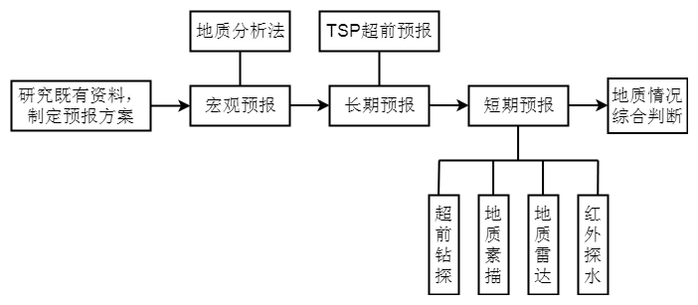
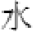
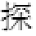
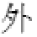
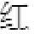
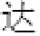
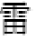
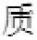
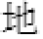
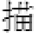
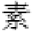
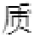

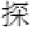
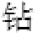
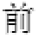
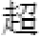
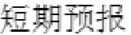
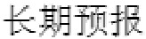
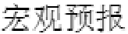
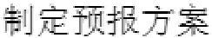
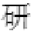
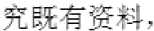
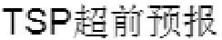
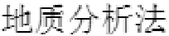
中国石油大学（华东）硕士学位论文
第六章海底破碎带施工风险控制措施
针对海底盾构掘进施工，结合第三、四和五章的风险分析以及8 号线施工实例，可以从以下几个方面对风险提出控制措施。
6.1 超前地质预报
超前地质预报的实施流程如图6-1 所示。
图6-1 超前地质预报的实施流程
Fig6-1 The implementation process of advanced geological forecast
6.1.1 超前钻探
海域段施工超前钻探是最直观的了解前方围岩和地下水情况的钻探手段，可以在施工过程充分利用。
海域段主隧道和联络通道开挖前必须施作超前钻探，一般地段至少钻3 个孔，分别在左拱肩、拱顶及右拱肩上处，特殊地段依节理裂隙发育程度进行加密。需要注意的是，探水孔终孔位置需要控制在开挖轮廓线之外，具体距离应在1.5m～3.0m 之间[80]。
通过这些措施，可以有效地对前方的地质情况进行判断，从而决定后续的施工方案。
6.1.2 TSP 超前预报
TSP 有效预报距离应满足以下条件：A 级地段标准是100 米，B、C 级地段标准是150 米，如果需要预报的区段距离比有效预报距离大时，应采取多次预报措施，并且需要控制相邻预报重复长度在10m 以上；如果预报地段为不良地质段，则需要采取诸如加大预报频率，增加两次预报的搭接长度等措施[80]。
此外，地质素描、地质雷达及红外探水等多种方式综合运用，可以大大降低海底隧61


第六章 海底破碎带施工风险控制措施
道的施工风险。
6.2 注浆
针对8 号线工程，海底隧道对防水要求很高，根据前方围岩条件、超前地质预报结果、超前探孔单孔出水量、探水孔水压等来确定注浆方式，可以分为全断面帷幕注浆、周边帷幕注浆和局部注浆三种形式。
对于8 号线泥水盾构开挖来说，注浆不仅可以支撑管片周围岩体，有效地控制地表沉降；而且凝结的浆液能作为盾构施工隧道的第一道防水屏障，增强隧道的防水能力；还可以为管片提供早期的稳定并使管片与周围岩体一体化，有利于盾构掘进方向的控制，确保盾构隧道的最终稳定。
6.2.1 注浆方式
在盾构掘进过程中，通过盾尾注浆管在掘进的同时进行同步注浆。必要时，在管片脱出盾尾后，通过管片上预留的注浆孔进行补强/止水环箍的二次注浆。
同步注浆采用如下表所示的初步配比。在施工中，根据地层条件、地下水情况及周边条件等，通过现场试验优化确定。表6-1 为同步注浆材料初步配比表。
表6-1 同步注浆材料初步配比表(kg/m³)
Table6-1 Preliminary Proportion Table of Synchronous Grouting Materials
水泥 | 粉煤灰 | 膨润土 | 砂 | 水 | 外加剂
120 | 350 | 50 | 800 | 450 | 按需要根据试验加入
二次补强注浆一般在管片与围岩间的空隙充填密实性差，致使隧道变形得不到有效控制或管片衬砌出现渗漏的情况下才实施。施工时采用隧道监测信息反馈，综合判断是否需要进行二次注浆。注浆浆液采用水泥-水玻璃双液浆，补强注浆采用双液注浆泵。
6.2.2 注浆压力与注浆量
同步注浆时要求在地层中的浆液压力大于该点的静止水压及土压力之和，做到尽量填补同时又不产生劈裂。注浆压力过大，管片周围土层将会被浆液扰动而造成后期地层沉降及隧道本身的沉降，并易造成跑浆；而注浆压力过小，浆液填充速度过慢，填充不充足，会使地表变形增大。
注浆量可用下式进行计算：
Q | = | V | × | λ | （6-1）
62


中国石油大学（华东）硕士学位论文
式中：
λ——注浆率（取1.5～1.8，曲线地段及砂性地层段取较大值，其它地段根据实际情况选定）；
V——盾尾建筑空隙（m³/环）。
二次补强注浆量根据地质情况及注浆记录情况，分析注浆效果，结合监测情况，由注浆压力控制。
6.2.3 注浆结束标准
同步注浆采用注浆压力和注浆量双指标控制标准，即当注浆压力达到设定值时，或注浆量达到设计值的85%以上时，即可认为达到了质量要求。
补强注浆一般情况下以压力控制，达到设计注浆压力则结束注浆，视注浆效果可再次进行注浆。
注浆效果检查主要采用分析法，结合掘进速度及衬砌、地表变形量测结果进行综合分析判断。必要时采用无损探测法进行效果检查。
6.3 刀具设置及换刀措施
6.3.1 刀具设置
根据施工区间地质情况各有不同，对刀具形式需求也有不同，因此施工过程中应根据具体地质情况分别采用不同的刀具配置形式来满足不同区间的需求。盾构刀具配置多样，包括滚刀、中心撕裂刀、正面撕裂刀、切刀及边刮刀、焊接撕裂刀及保径刀等多种。
针对8 号线泥水盾构，施工区间较长，主要掘进地层为强风化~微风化凝灰岩、中~强风化泥质粉砂岩、火山角砾岩。根据刀具适应性可知，本区间地层主要以岩层为主，在本区间地层下应采用滚刀形式，保证刀具的破岩能力，因此刀具配置应采用滚刀+刮刀、边刮刀的形式。
8 号线盾构机刀盘为复合式刀盘，6 主梁+6 副梁，开口率36%，开挖直径7000mm。刀盘上配备6 把18 寸中心双刃滚刀，35 把19 寸单刃滚刀，12 把边刮刀，49 把刮刀，1把超挖刀。刀盘大圆环采用整环耐磨合金块设计，面板无刀的地方采用耐磨复合钢板全覆盖，面板上共有5 个磨损检测装置。
而且由于海底地质水文的复杂情况，考虑海水具有腐蚀性、增磨性，在盾构机入海前应开仓全面检查刀具情况，区间距离较长时，地层对刀具的磨损及撞击均较严重，因
63


第六章 海底破碎带施工风险控制措施
此应注意施工参数，选择合适的地点对刀具经行检查更换，避免因刀具严重磨损引起刀盘损坏，以保证刀具的顺利使用。
6.3.2 换刀措施
海底隧道侵入基岩较多，隧道断面上部为粉细砂、中粗砂，下部为基岩，上软下硬地层泥水平衡盾构掘进，刀具磨损较严重。根据盾构隧道所穿越的地质条件，结合类似地层施工经验，盾构掘进中需检查和更换刀具。而且高水头下带压进仓换刀工效低，采取措施提高换刀工效，也有利于盾构施工效率的提高。
（1）预设换刀点
针对本工程的特点（高水压、距离长、复合地层），掘进距离较长工期紧张的特点，唯有提前预设换刀点，避免或减少带压换刀时间，为计划工期提供节点保障。换刀优先选择岩层稳定、覆土厚、上部岩层覆盖多及掌子面为全断面硬岩地层。通常需要具备以下几个条件：
1）隧道覆土埋深>2 倍隧道直径。
2）隧道正上方存在不小于3m 的粘土层且地下水位在粘土层以上。
3）隧道正上方不存在砂层及淤泥层等孔隙比大、压缩系数大的地层。
根据具体的地质及水文情况，拟定左右线各预设13 个查换刀点，其中8 个（查换刀点1~5、11~13）为加固查换刀，5 个（6~10）为常压查换刀。
由于断裂带地层复杂，岩性多以强风化、中风化凝灰岩为主，较破碎，因此在F4断裂带中设置2 个需加固的查换刀点。
（2）进仓换刀
通过海面注浆对预设换刀点加固后，泥水盾构机到达预先指定的位置停止掘进，加大循环流量进行出渣降压将仓内压力降低，进而打开舱门后检查舱内气体及掌子面地质情况。气体检测合格后，检查舱内压力在通风过程中是否发生变化，舱内泥浆液位（水位）情况是否异常，合格后方可打开仓门。
使用专用测量工具对刀具进行测量，在达到更换标准的刀具进行更换，并根据刀具实际的磨损情况进行分析研究地层对刀具磨损系数，调整盾构掘进参数确保盾构的掘进效率。当刀具更换完毕后，关闭仓门，正式恢复推进。
64


中国石油大学（华东）硕士学位论文
6.4 控制泥浆指标及掘进参数
6.4.1 泥浆指标
（1）泥浆的密度
为保持开挖面的稳定，即把开挖面的变形控制到最小限度，泥水密度应比较高。在选定泥水密度时，必须充分考虑土体的地层结构，在保证开挖面的稳定和下带渣土能力的同时也要考虑设备能力。
（2）泥水的粘性
泥水必须具有适当的粘性，以收到以下效果：
1）防止泥水中的粘土、砂粒在土仓、气垫仓及泥浆管路的沉积保持开挖面稳定。2）提高粘性，增大阻力，增大携带渣土能力。
在不同的地层中推进时，要求泥水具有相适应的粘度，以满足施工要求。在砂土中掘进时泥浆粘度控制在25～30s。
（3）含砂量
在施工掘进时，应保持泥浆中有适当的含砂量，以达到填充地层空隙的作用，但是含砂量太高容易使泥浆密度迅速增大，但是同时使泥浆粘度下降，使其携带渣土能力下降，不利于环流的运行，因此应适当控制泥浆含砂量，随时做出适当调整，调配既满足密度要求，又满足粘度要求的优质泥浆。
（4）盾构机掘进时的泥浆压力应介于理论计算值上下限之间，并根据地层水文情况和地质条件适当调整。
6.4.2 掘进参数
掘进施工前摸清工程地质和水文地质情况，加强对盾构掘进参数的判断，同时盾构掘进施工时要对掘进参数进行必要的调整。
（1）根据地质条件和试验段掘进过程中的监测结果进一步优化掘进参数。 （2）正常推进阶段采用试验段掘进阶段掌握的最佳施工参数。通过加强施工监测，不断地完善施工工艺，控制地面沉降。
（3）推进过程中，严格控制好推进里程，将施工测量结果不断地与计算的三维坐标相校核，及时调整。
（4）设定合理的参数，盾构推进与衬砌背后注浆同步进行，不断完善施工工艺，控制施工后地表变形量在允许范围之内。
65


第六章 海底破碎带施工风险控制措施
6.5 本章小结
本章针对海底盾构掘进施工，结合前文风险分析以及8 号线施工实例，从超前地质预报、超前预注浆、刀具设置及换刀措施以及控制泥浆指标及掘进参数几个方面对风险提出控制措施。超前地质预报包括超前钻探和TSP 超前预报，超前预注浆从注浆方式、注浆压力与注浆量和注浆结束标准几个方面具体进行了控制措施分析。
通过实际工程对各种风险分析提出的控制措施，为其它各种不同情况的盾构施工风
险分析研究提供参考，可以得出具有广泛适用性的基于工程实际经验的风险控制方法。
66


中国石油大学（华东）硕士学位论文
结论与展望
结论
本文依托青岛地铁8 号线大洋站—青岛北站海域段泥水盾构施工过程，利用改进的肯特指数法建立泥水盾构掘进施工风险评估模型。然后运用 SPSS 软件以及MATLAB软件分别建立了破碎带沉降量的预测模型，以此来分析实际施工过程中掘进参数风险的影响；运用FLAC3D软件模拟破碎带施工进程，通过模拟结果对隧道开挖顺序及潮汐变化风险进行分析。最后分析了海底隧道突涌水以及刀盘卡死、刀具磨损两种隧道施工风
险，并且给出了具体处置措施。主要结论如下：
（1）结合风险矩阵法，根据肯特指数法的基本原理，结合地铁隧道施工的风险特点，改进了肯特指数模型使其可以适用于盾构地铁施工，建立了新的风险分析评估模型。
最大限度地综合考虑了每个风险因素对最终评价结果的影响，提高了评价结果的准确性
与可靠性，使评价体系与过程更加清晰合理。
（2）结合青岛地铁8 号线海域段泥水盾构施工过程掘进参数以及破碎带沉降量，分析了掘进参数之间存在的关系以及对沉降量的影响，掘进参数与沉降量的趋势走向相
似，都是在刚进入破碎带时存在较大波动，数值急剧增加，这是由于破碎带地质情况复
杂以及掘进过程中人为因素的影响，最终随着开挖过程都逐渐趋于平稳。
（3）运用SPSS 软件建立了沉降量的多重回归数学模型，将掘进速度、刀盘转速、刀盘扭矩以及刀盘推力分别设置为自变量，探讨其对沉降量关系的影响。最终通过结果预测进行了对比，得出真实沉降量和预测值的趋势接近，但是误差绝对值在17%左右，相对来说比较大。
（4）利用MATLAB 软件建立了沉降量的BP 神经网络数学模型，选取掘进速度、刀盘转速、刀盘扭矩以及刀盘推力四个掘进参数作为BP 神经网络模型的输入值，沉降量作为模型的输出值。利用误差反传算法研究盾构在掘进过程中掘进参数对破碎带沉降量的影响，得出的真实沉降量和预测值结果相对误差在5%以内，相对SPSS 软件建立的预测模型来说运用MATLAB 软件建立的预测模型更加合理。
（5）运用FLAC3D软件模拟双线盾构海底隧道的开挖情况，根据对称原则采用2种不同的开挖方式。两条隧道同时开挖时变形主要集中在相邻两环的接口位置，隧道的最大变形量出现在距离隧道进口处不远的位置，最大负孔隙水压力出现在第2 环附近。
67


结论与展望
先开挖左线隧道再开挖右线条隧道时左侧隧道因施工而产生的形变量明显较右侧大。
最终对比两种方案可得在轴向距离4.5-10.5m（第3 环—第6 环）位置处是整个隧道掘进变形量最大的区间段。从变形以及围岩扰动分析可知双线同时开挖的方案是更有
利于施工安全和隧道稳定的掘进方案。
（6）运用FLAC3D软件模拟开挖过程中不同水位条件下盾构隧道围岩应力响应。高水位下（H=11m）下最大主应力位于拱顶和拱底位置，出现了应力集中，最大主应力值为1.18 MPa；中等水位下（H=7m）最大主应力在拱顶和拱底位置发生了应力集中，应力最大值为0.94 MPa；低水位条件下（H=3m）应力集中最大值仅为0.819 MPa。从三种水位条件引起的扰动来看，低水位条件下施工所造成的扰动是最小的。
展望
本文依托青岛地铁8 号线大洋站—青岛北站海域段泥水盾构施工过程进行风险分析，但仍有很多方面需要改进和研究：
（1）本文针对掘进参数研究过程只选取了右线数据，未选用左线数据，虽然对类似的工程有一定的指导作用，但尚不全面。
（2）在利用FLAC3D软件模拟盾构隧道的掘进顺序过程中，根据对称原则采用的2种不同的开挖方式在模拟过程中均采用水深11m 的地下水动力条件，未考虑多种不同水位条件下的情况。
（3）在进行海底隧道破碎带施工风险控制措施分析时，结合青岛地铁8 号线针对风险给出了具体的处置措施，但是控制措施尚不全面。
68


中国石油大学（华东）硕士学位论文
参考文献
[1] Deming Yu. Theoretical and Practical Risk Assessment Method in Tunneling[J]. Advanced Materials Research, 2011: 255-260.
[2] Pan Li, Xiaobo Qu. Optimal Allocation of Tunnel Safety Provisions Based on a Quantitative Risk Assessment Model[J]. Scientific Programming, 2016: 167-186.
[3] Yuan Yao, Nan Zhong, Ying Zhou. The Research on Tunnel Risk Management and Evaluation System Based on Neural Network[C]//Conference Proceedings of the 7th International Symposiumon Project Management(ISPM2019), 2019: 398-402.
[4] Fei Wen, Zihan Yin, Ying Zhou. Research on Tunnel Risk Control and Evaluation Index Based on Fuzzy Theory[J]. IOP Conference Series: Earth and Environmental Science, 2019, 295(4): 234-256.
[5] Xuling Wu, Yuxuan Liao, Ying Zhou. Study on Tunnel Risk Assessment Based on Rough Set and Grey Theory[J]. IOP Conference Series: Earth and Environmental Science, 2019, 330(2): 187-196.
[6] Guodong Zhang, Meixia Shi, Dalin Zhang. Bayesian assessment of utility tunnel risk based on information sharing mechanism[J]. Journal of Intelligent & Fuzzy Systems, 2021, 41(4): 174-187.
[7] He Yang, Zengxiang Lu, Zhiqiang Zhang. Parameters of Slurry Shield Tunneling in the Upper-soft Lower-hard Ground[J]. International Core Journal of Engineering, 2021, 7(10): 254-267.
[8] Kampmann Jorgen, Eskesen Soren Degn. Guidelines for tunnelling risk management: International Tunnelling Association, Working Group No.2[J]. Tunnelling and Underground Space Technology, 2004, 19(3): 176-186.
[9] 王永祥, 吴滔, 李亮, 等. 基于突变级数法的地铁盾构施工安全风险评价[J]. 安全与 环境工程, 2021, 28(01): 95-102.
[10] 赖阳迅. 地铁隧道盾构施工风险分析与控制措施[J]. 绿色环保建材, 2020(12): 98-9 9.
[11] J. Hassanpour, J. Rostami, H. R. Tavakoli. TBM Performance Analysis in Pyroclastic Rocks: A Case History of Karaj Water Conveyance Tunnel[J]. Rock Mechanics and Rock
69


参考文献
Engineering, 2010, 43(4).
[12] 孙斐. 青岛地4 号线区间盾构施工风险管理研究[D]. 青岛理工大学, 2020. [13] 赵辉, 马胜彬, 卜泽慧. 基于PCA-Shapley 值的地铁盾构施工风险灰色聚类评价[J]. 铁道标准设计, 2021, 65(03): 124-130.
[14] Q. M. Gong, J. Zhao. Influence of rock brittleness on TBM peneration rate in Singapore granite[J]. Tunnelling and Underground Space Technology, 2007 (22): 317-324.
[15] 池传树. 基于模糊层次综合评价法的地铁区间盾构施工安全风险评估[J]. 福建建材, 2020(07): 1-4.
[16] 刘民. 地铁盾构区间隧道施工风险的分析与控制[J]. 居舍, 2021(22): 172-173. [17] Q. M. Gong, J. Zhao, Y. S. Jiang. In situ TBM penetration tests and rock massb oreability analysis in hard rock tunnels[J]. Tunnelling and Underground Space Te chnology, 2007(22): 303-316.
[18] 钱七虎, 陈健. 大直径盾构掘进风险分析及对特大直径盾构挑战的思考[J]. 隧道建 设(中英文), 2021, 41(02): 157-164.
[19] 周羿霖. 山区高速公路岩溶隧道涌水突泥施工安全动态风险评估[J]. 中国公路, 20 21(19): 110-111.
[20] 吴政. 大盾构下穿海洋大堤风险控制与施工技术研究[J]. 黑龙江交通科技, 2021, 4 4(08): 179-181.
[21] 张敬轩. 地铁盾构隧道穿越既有桥梁的风险评价研究[D]. 石家庄铁道大学, 2021.
[22] 李菲. 地铁盾构施工中的安全风险和管控对策[J]. 北方建筑, 2021, 6(03):7 5-78. [23] 张亮. 大直径泥水气压平衡盾构在砂性高承压水地层施工风险与控制[C]//2021 年 全国土木工程施工技术交流会论文集（上册）, 2021: 152-155.
[24] 徐国良. 地铁区间隧道盾构法施工安全风险识别与评价研究[D]. 山东大学, 2021. [25] 闫文涛. 盾构掘进参数的分析研究[D]. 石家庄铁道大学, 2020.
[26] 雷博超, 程鹏飞. 富水砂卵石地层盾构掘进参数的分析优化[J]. 居业, 2020(01): 67-68+70.
[27] 龚姝华. 地铁盾构掘进参数与地层适应性分析研究[D]. 上海应用技术大学, 2020. [28] Hui Yang, Hongtao Shi, Xueliang Jiang. Influence of Construction Process of Do uble-Line Shield Tunnel Crossing Frame Structure on Ground Settlement[J]. Geote chnical and Geological Engineering: An International Journal, 2020, 38(06): 189-2 70


中国石油大学（华东）硕士学位论文
06.
[29] 秦佳佳. 合肥地区复合地层盾构掘进参数控制研究[J]. 隧道建设(中英文), 2020, 40(03): 435-443.
[30] 李松皓. 佛山地铁盾构隧道掘进参数及地表隆沉控制研究[D]. 长安大学, 2020. [31] 杜胜, 钟俊辉, 尹培林. 福州砂土地层土压平衡盾构隧道掘进参数和地表沉降特性 分析[J]. 现代隧道技术, 2019, 56(S2): 379-385.
[32] 史金洪, 杨小龙, 吕志洲. 昆明软土盾构隧道掘进参数分析[J]. 现代隧道技术, 2019, 56(S2): 386-392.
[33] 张品. 基于机器学习算法的盾构掘进地表沉降预测及控制[D]. 湖南大学, 2019. [34] 王传俭. 基于BP 神经网络的填海区复杂地层盾构掘进参数预测与应用[J]. 城市住 宅, 2019, 26(02): 129-132.
[35] 曹军, 王振勇, 李璐乾, 沈扬奎. 盾构施工参数相关性及对地表沉降影响的研究[J]. 低温建筑技术, 2020, 42(07): 123-127.
[36] 邱明明, 杨果林, 段君义, 等. 近距双线盾构隧道开挖诱发地层变形演变规律及数 值模拟[J]. 自然灾害学报, 2021, 30(01): 60-69.
[37] 赵勇. 盾构隧道开挖引起地表固结沉降的数值模拟[J]. 城市道桥与防洪, 2020(02): 216-221+24.
[38] 岳迎新. 盾构隧道下穿城市既有道路路面沉降的研究[D]. 太原理工大学, 2020. [39] 陈炳渠. 盾构隧道各施工阶段沉降三维数值模拟分析[J]. 安徽建筑, 2019, 26(10): 120-124.
[40] 王思洋. 并行盾构隧道下穿已有隧道的数值模拟及研究[D]. 合肥工业大学, 2020. [41] Shaohui He, Chenghui Li, Dahai Wang. Surface Settlement Induced by Slurry Shield Tunnelling in Sandy Cobble Strata—A Case Study[J]. Indian Geotechnical Journal, 2021, 51(6): 165-173.
[42] 朱既贤, 王旭春, 孙建, 等.基于流固耦合富水地层盾构隧道数值模拟分析[J]. 低温 建筑技术, 2020, 42(10): 112-117.
[43] J. Hassanpour, J. Rostami. TBM Performance Analysis in Pyroclastic Rocks: A Case History of Karaj Water Conveyance Tunnel[J]. Rock Mechanics and Rock Engineering, 2010, 43(4): 213-236.
[44] 刘晶晶. 泥水盾构隧道泥水劈裂及地层稳定性研究[D]. 北京交通大学, 2021.
71


参考文献
[45] 施有志, 王晨飞, 赵花丽. 海底盾构隧道掘进过程数值模拟研究[J]. 工程地质学报, 2021, 29(06): 1887-1897.
[46] GB 50652-2011, 城市轨道交通地下工程建设风险管理规范[S].
[47] Saburo Ikeda, Toshinari Nagasaka. An emergent framework of disaster risk governance towards innovating coping capability for reducing disaster risks in local communities[J]. International Journal of Disaster Risk Science, 2011, 2(2): 381-402.
[48] Mohammad Yazdi. Hybrid Probabilistic Risk Assessment Using Fuzzy FTA and Fuzzy AHP in a Process Industry[J]. Journal of Failure Analysis and Prevention, 2017, 17(4): 276-294: 167-186.
[49] 邓甫安, 贺建. 基于模糊熵理论的地铁车站基坑施工风险研究[J]. 山西建筑, 2017, 43(26): 232-234.
[50] 甘鹏路, 闫自海, 彭加强. 基于BP 神经网络的杭州紫之隧道最大地表沉降预测[J]. 河南科学, 2018, 36(03): 356-363.
[51] 顾雷雨, 黄宏伟, 胡群芳. 对某拟建海底隧道运营期的风险评估[J]. 地下空间与工 程学报, 2007(S1): 1236-1240+1254.
[52] 韩利, 梅强, 陆玉梅. AHP-模糊综合评价方法的分析与研究[J]. 中国安全科学学报, 2004(07): 89-92+3.
[53] 侯靖宇. 基于熵权法的地铁运营安全模糊综合评价方法研究[J]. 隧道建设, 2016, 3 6(12): 1465-1470.
[54] 王梦恕, 张成平. 城市地下工程建设的事故分析及控制对策[J]. 建筑科学与工程学 报, 2008(02): 1-6.
[55] 张靖宇. 泥水盾构隧道穿越复杂环境的风险评估与控制对策研究[D]. 山东大学, 2 019.
[56] TB 10003-2005, 铁路隧道设计规范[S].
[57] 吕杉, 石峻峰, 刘蓓. 基于改进的肯特指数法对隧道施工风险评估[J]. 黑龙江交通 科技, 2019, 42(02): 151-153+155.
[58] 潘家华. 油气管道的风险分析(待续)[J]. 油气储运, 1995(03): 11-15+64-65+7-8. [59] 潘家华. 油气管道的风险分析(续完)[J]. 油气储运, 1995(05):3-10+4.
[60] 潘家华. 油气管道的风险分析(续一)[J]. 油气储运, 1995(04):1-7+3.
[61] 赵蕾, 卢浩, 王明洋, 等. 改进肯特指数法在地铁施工风险评估中的应用[J]. 武汉
72


中国石油大学（华东）硕士学位论文
理工大学学报, 2012, 34(12): 97-102.
[62] Jingkang Shi, Fei Wang, Dongming Zhang. Refined 3D modelling of spatial-temporal distribution of excess pore water pressure induced by large diameter slurry shield tunneling[J]. Computers and Geotechnics, 2021, 137.
[63] 周宁, 张路, 刘晅亚, 等. 改进的肯特评分法在化工园区公共管廊中的应用[J]. 工 业安全与环保, 2016, 42(12): 28-31.
[64] 黄叙钦. 基于改进肯特指数法的公路隧道施工安全风险评估[J]. 基建管理优化, 2017, 29(04): 11-18.
[65] 罗光财, 郭庶, 彭丹. 基于肯特指数法的隧道邻近结构物风险评估[J]. 采矿技术, 2018, 18(05): 77-79+91.
[66] Jinlong Zhu, Dayong Zhu, Feng Huang. The pore water pressure and soil displacement induced by underwater shield tunneling: a case study[J]. Arabian Journal of Geosciences, 2021, 14(13): 167-185.
[67] 殷勤. 基于改进的肯特指数法和灰色理论的桥梁施工项目风险评价研究[D]. 华东 交通大学, 2020.
[68] 刘光富, 陈晓莉. 基于德尔菲法与层次分析法的项目风险评估[J]. 项目管理技术， 2008(01): 23-26.
[69] 胡众. 合肥地铁施工安全风险分析与控制措施研究[D]. 合肥工业大学, 2019. [70] 陆新鑫, 徐秀丽, 李雪红, 等. 基于肯特指数法的桥梁施工安全风险评估[J]. 中国 安全科学学报, 2013, 23(06): 165-171.
[71] 王卫东. 基于肯特指数法的深基坑施工安全风险评价[J]. 长春工程学院学报(自然 科学版), 2017, 18(03): 33-37.
[72] 李俊逸. 复合地层土压平衡盾构隧道掘进参数与安全控制技术研究[D]. 西南交通 大学, 2015.
[73] 李松, 刘力军, 翟曼. 改进粒子群算法优化BP 神经网络的短时交通流预测[J]. 系统 工程理论与实践, 2012, 32(09): 2045-2049.
[74] 彭基伟, 吕文华, 行鸿彦, 等. 基于改进GA-BP 神经网络的湿度传感器的温度补偿 [J]. 仪器仪表学报, 2013, 34(01): 153-160.
[75] 李丹. 基于神经网络的盾构多点土压平衡控制策略[D]. 大连理工大学, 2011.
73


参考文献
[76] Jianwen Liang, Anquan Xu, Wei Zhang. Shaking table test and numerical simulation on ultra-large diameter shield tunnel passing through soft-hard stratum[J]. Soil Dynamics and Earthquake Engineering, 2021, 147.
[77] 彭淑敏. 神经网络图像识别技术研究与实现[D]. 西安电子科技大学, 2005.
[78] 丁海英. 基于BP 神经网络的盾构机姿态与轨迹控制研究[J]. 机械设计与制造工程, 2016, 45(12): 46-49.
[79] 袁守刚, 李京敏, 王路. 青岛胶州湾海底隧道突涌水风险控制措施[J]. 科技传播, 2011(13): 161-162.
[80] 瞿江文. 高富水深埋岩溶隧道突水风险评价和突水机理研究[D]. 武汉理工大学, 2 019.
[81] 吴言坤, 周诗涵, 陈健, 等. 武汉地铁8 号线越江泥水盾构土岩复合地层刀具磨损 分析[J]. 隧道与地下工程灾害防治, 2020, 2(03): 30-35.
[82] 田世文. 局部黏土地层泥水盾构刀盘泥饼防治技术分析[J]. 施工技术, 2020, 49(01): 75-78.
[83] 古艳旗, 邓业华. 大直径泥水盾构盾尾漏浆与刀盘卡死的分析与处理[J]. 山西建筑, 2012, 38(08): 251-253.
[84] 陈集勇. 海底隧道复合地层盾构掘进刀具磨损原因分析及对策[J]. 广东土木与建筑, 2018, 25(03): 20-24.
[85] 黄大为. 超大直径泥水盾构常压刀盘防结泥饼措施的探讨[J]. 建筑机械化, 2020, 41(03): 30-32.
[86] 李龙, 周晓鹏. 富水砂卵石地层大直径盾构刀具磨损规律及优化分析[J]. 施工技术, 2020, 49(13): 35-40.
[87] 李雪, 周顺华, 周俊宏. 复杂地层大直径泥水盾构刀具磨损规律分析[J]. 地下空间 与工程学报, 2015, 11(04): 868-873.
[88] 王永贵. 岩溶地区盾构刀盘配置及刀具磨损分析[J]. 建筑机械化, 2019, 40(05): 32 -35.
[89] 冯淑芳, 洪甘霖. 泥水盾构刀具磨损机理分析[J]. 工程建设与设计, 2016(15): 135- 137.
74


